Глава 5

Ввод-вывод
Одна из важнейших функций операционной системы состоит в управлении всеми устройствами ввода-вывода компьютера. Операционная система должна давать этим устройствам команды, перехватывать прерывания и обрабатывать ошибки. Она должна также обеспечить простой и удобный интерфейс между устройствами и остальной частью системы. Интерфейс, насколько это возможно, должен быть одинаковым для всех устройств (для достижения независимости от применяемых устройств). Программное обеспечение ввода-вывода составляет существенную часть операционной системы. Тому, как операционная система управляет устройствами ввода-вывода, и посвящена эта глава.
Глава организована следующим образом. Сначала мы рассмотрим некоторые основы аппаратуры ввода-вывода, затем в общих чертах познакомимся с программным обеспечением ввода-вывода. Программное обеспечение ввода-вывода может быть структурировано в виде уровней, у каждого из которых есть строго очерченный круг задач. Мы рассмотрим эти уровни, чтобы понять, что они делают и как согласуются друг с другом.
После этого вступления мы подробно ознакомимся с некоторыми устройствами ввода-вывода: дисками, часами, клавиатурами и дисплеями. Для каждого устройства мы рассмотрим его аппаратную часть и программное обеспечение. Затем мы затронем вопрос управления питанием.

Принципы аппаратуры ввода-вывода
Разные специалисты рассматривают аппаратуру ввода-вывода с различных точек зрения. Инженеры-электронщики видят в них микросхемы, провода, источники питания, двигатели и прочие физические компоненты, из которых и состоит аппаратура. Программисты в первую очередь обращают внимание на интерфейс, предоставляемый программному обеспечению, — команды, принимаемые аппаратурой, выполняемые ею функции и ошибки, о которых аппаратура может сообщить. В этой книге нас интересует именно программирование устройств ввода-вывода, а не их проектирование, построение или поддержка. Поэтому сфера наших интересов будет ограничена тем, как программировать аппаратуру, и в нее не входят физические принципы работы аппаратуры. В то же время программирование многих устройств ввода-вывода часто оказывается тесно связанным с их внутренним функционированием. В следующих трех разделах мы кратко предоставим общие основы знаний из области аппаратуры ввода-вывода, касающиеся программирования. Этот материал можно рассматривать в качестве обзорного и продолжения темы раздела «Обзор аппаратного обеспечения компьютера» главы 1.

Устройства ввода-вывода
Устройства ввода-вывода можно грубо разделить на две категории: блочные устройства и символьные устройства. Блочными называются устройства, хранящие информацию в виде блоков фиксированного размера, причем у каждого блока имеется адрес. Обычно размеры блоков варьируются от 521 до 32 768 байт. Важное свойство блочного устройства состоит в том, что каждый его блок может быть прочитан независимо от остальных блоков. Наиболее распространенными блочными устройствами являются диски.
Если приглядеться внимательнее, то окажется, что граница между блок-адресуемыми устройствами и устройствами, к отдельным блокам которых нельзя адресоваться напрямую, не определена строго. Все согласны с тем, что диск является блок-адресуемым устройством, так как вне зависимости от текущего положения головки дисковода всегда можно переместить ее на определенный цилиндр и затем считать или записать отдельный блок с нужной дорожки. Рассмотрим теперь накопитель на магнитной ленте (магнитофон), применяемый для хранения резервных копий диска. На ленте хранится последовательность блоков. Если магнитофону дать команду прочитать блок N, он всегда может перемотать ленту и начать читать блоки, пока не дойдет до запрашиваемого блока N. Эта операция подобна поиску блока на диске с той лишь разницей, что она занимает значительно больше времени. Кроме того, в зависимости от накопителя и формата хранящихся на нем данных, может оказаться возможной или невозможной запись отдельного произвольного блока в середине ленты. Даже если и было бы возможно использовать магнитные ленты в качестве блочных устройств произвольного доступа, это являлось бы в какой-то степени натяжкой: никто их не использует таким образом.
Другой тип устройств ввода-вывода — символьные устройства. Символьное устройство принимает или предоставляет поток символов без какой-либо блочной структуры. Оно не является адресуемым и не выполняет операцию поиска. Принтеры, сетевые интерфейсные карты, мыши (для указания точки на экране), крысы (для лабораторных экспериментов по психологии) и большинство других устройств, не похожих на диски, можно рассматривать как символьные устройства.
Такая схема классификации не совершенна. Некоторые устройства просто не попадают ни в одну из категорий. Например, часы не являются блок-адресуемыми. Они также не формируют и не принимают символьных потоков. Вся их работа состоит в инициировании прерываний в строго определенные моменты времени. Экраны отображения памяти также не втискиваются в рамки этой модели. И все же модель блочных и символьных устройств является настолько общей, что может использоваться в качестве основы для достижения независимости от устройств некоторого программного обеспечения операционных систем, имеющего дело с вводом-выводом. Например, файловая система имеет дело с абстрактными блочными устройствами, а зависимую от устройств часть составляет программному обеспечению низкого уровня.
Устройства ввода-вывода покрывают огромный диапазон скоростей, что создает определенные трудности для программного обеспечения, которому приходится обеспечивать хорошую производительность на скоростях передачи данных, различающихся несколькими порядками. В табл. 5.1 приведены скорости данных для некоторых часто встречающихся устройств. Со временем у многих устройств появляются все более быстрые новые модели.
Таблица 5.1. Скорости данных типичных устройств
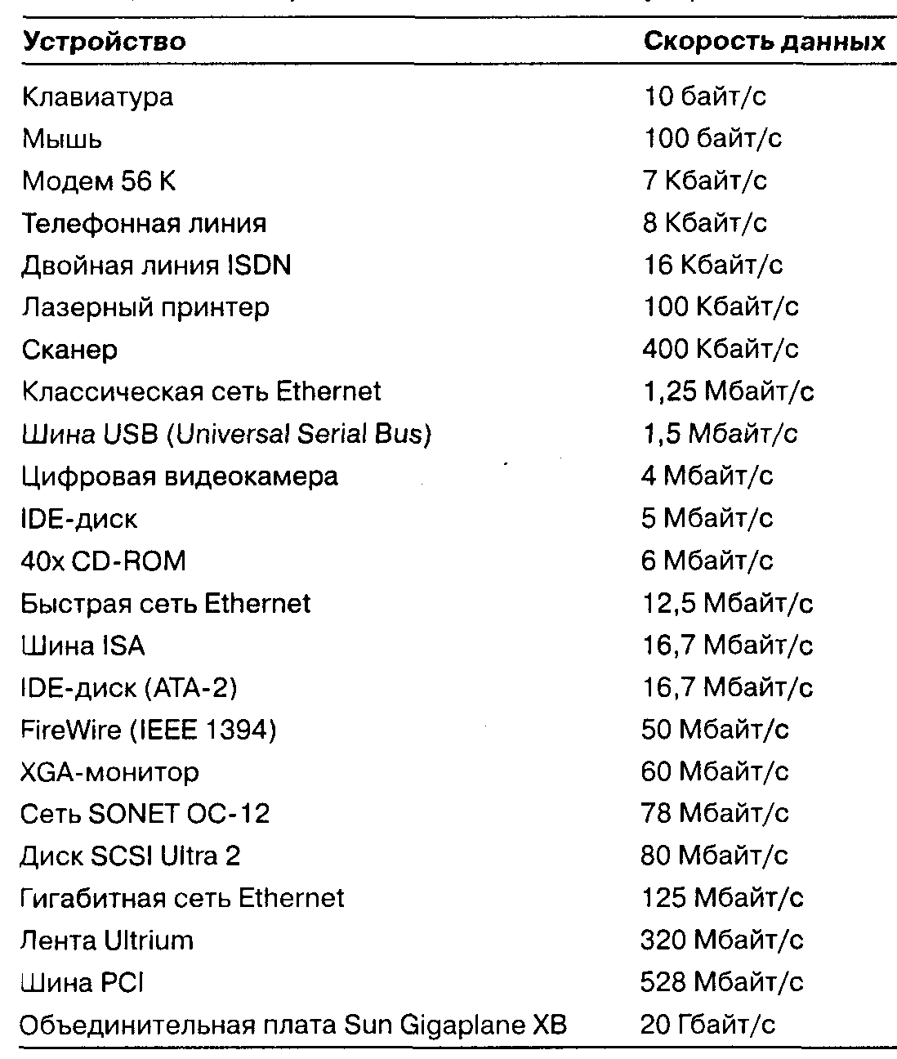

Контроллеры устройств
Устройства ввода-вывода обычно состоят из механической части и электронной части. Часто эти части можно разделить для придания модели более модульного и общего вида. Электронный компонент устройства называется контроллером устройства или адаптером. В персональных компьютерах он часто принимает форму печатной платы, вставляемой в слот расширения. Механический компонент находится в самом устройстве. Такая организация показана на рис. 1.5.
Плата контроллера обычно снабжается разъемом, к которому может быть подключен кабель, ведущий к самому устройству. Многие контроллеры способны управлять двумя, четырьмя или даже восемью идентичными устройствами. Если интерфейс между контроллером и устройством является стандартным, то есть официальным стандартом ANSI, IEEE или ISO либо фактическим стандартом, тогда различные компании могут выпускать отдельно контроллеры и устройства, удовлетворяющие данному интерфейсу. Так, многие компании производят жесткие диски, соответствующие интерфейсу IDE или SCSI.
Интерфейс между устройством и контроллером часто является интерфейсом очень низкого уровня. Например, какой-нибудь жесткий диск может быть отформатирован по 256 секторов на дорожку, с размером секторов по 512 байт. В действительности с диска в контроллер поступает последовательный поток битов, начинающийся с заголовка сектора (преамбулы), за которым следует 4096 бит в секторе, и, наконец, контрольная сумма, также называемая кодом исправления ошибок (ЕСС, Error-Correcting Code). Заголовок сектора записывается на диск во время форматирования. Он содержит номера цилиндра и сектора, размер сектора, информацию синхронизации и т. п.
Работа контроллера заключается в конвертировании последовательного потока битов в блок байтов и выполнение коррекции ошибок, если это необходимо. Обычно байтовый блок собирается бит за битом в буфере контроллера. Затем проверяется контрольная сумма блока, и если она совпадает с указанной в заголовке сектора, блок объявляется считанным без ошибок, после чего он копируется в оперативную память.
Контроллер монитора (видеоадаптер) также работает как бит-последовательное устройство, на таком же низком уровне. Он считывает в памяти байты, содержащие символы, которые следует отобразить, и формирует сигналы, используемые для модуляции луча электронной трубки, заставляющие ее выводить изображение на экран. Видеоадаптер также формирует сигналы, управляющие горизонтальным и вертикальным возвратом электронного луча. Если бы ни контроллер, программисту пришлось бы управлять перемещениями аналогового электронного луча. В действительности же операционная система всего лишь инициализирует контроллер, задавая небольшое число параметров, таких как количество символов или пикселов в строке и число строк на экране, а всю тяжелую работу по управлению передвижениями электронного луча по экрану выполняет контроллер.

Отображаемый на адресное пространство памяти ввод-вывод
У каждого контроллера есть несколько регистров, с помощью которых с ним может общаться центральный процессор. При помощи записи в эти регистры операционная система велит устройству предоставить данные, принять данные, включиться или выключиться и т. п. Читая из этих регистров, операционная система может узнать состояние устройства, например готово ли оно к приему новой команды и т. д.
Помимо управляющих регистров, у многих устройств есть буфер данных, из которого операционная система может читать данные, а также писать данные в него. Например, для отображения пикселов на экране данные обычно помещаются в видеопамять, являющуюся, по сути, буфером данных, доступным операционной системе и другим программам для чтения и записи.
Существует два альтернативных способа реализации доступа к управляющим регистрам и буферам данных устройств ввода-вывода. Первый вариант заключается в том, что каждому управляющему регистру назначается номер порта ввода-вывода, 8- или 16-разрядное целое число. При помощи такой специальной команды процессора, как
IN REG.PORT
центральный процессор может прочитать управляющий регистр устройства из порта PORT в регистр процессора REG. Аналогично с помощью команды
OUT PORT.REG
центральный процессор может записать содержимое своего регистра REG в управляющий регистр устройства через порт PORT. Подобным образом работали самые древние компьютеры, включая почти все мэйнфреймы, такие как IBM 360 и его преемники.
При такой схеме адресные пространства оперативной памяти и устройств ввода-вывода не пересекаются, как видно из рис. 5.1, а. Команды
IN R0.4
MOV R0.4
выполняют принципиально различные действия. Первая команда читает содержимое порта ввода-вывода 4 в регистр R0, тогда как вторая читает в этот же регистр содержимое слова памяти по адресу 4. Таким образом, четверки в этих командах означают различные адреса из непересекающихся адресных пространств.
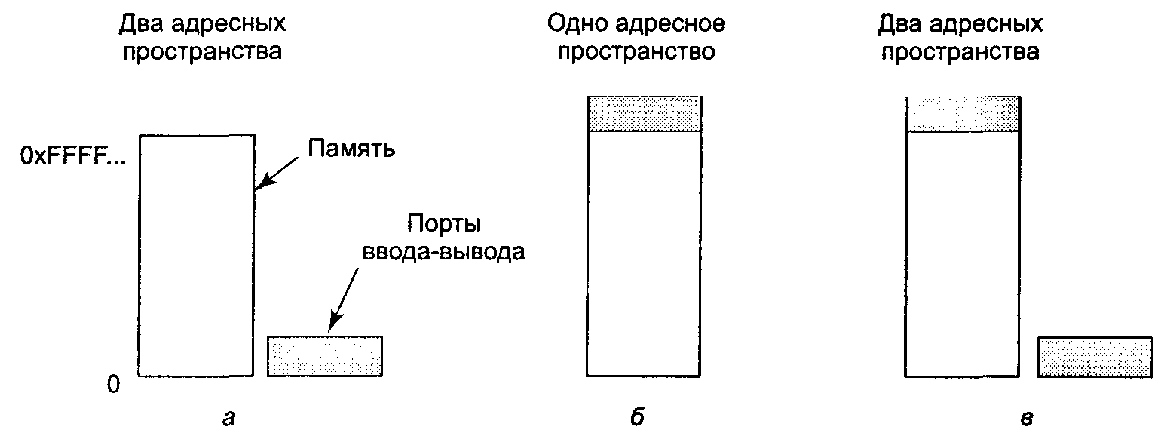
Рис. 5.1. Раздельные адресные пространства (а); отображаемый на адресное пространствопамяти ввод-вывод (б); гибрид (в)

Второй подход, впервые реализованный в компьютере PDP-11, состоял в отображении всех управляющих регистров периферийных устройств на адресное пространство памяти, как показано на рис. 5.1, б. Каждому управляющему регистру назначался уникальный адрес в памяти. Такая система называется отображаемым на адресное пространство памяти вводом-выводом. Обычно для регистров устройств отводятся адреса на вершине адресного пространства. Также существу ют различные гибридные схемы, с отображаемыми на адресное пространство памяти буферами данных и отдельными портами ввода-вывода (рис. 5.1, в). Эта схема довольно широко применяется, например, в совместимых с IBM PC компьютерах на базе процессоров х86 и Pentium, в которых, помимо портов ввода-вывода с номерами от 0 до 64 К, адресное пространство оперативной памяти от 640 К до 1 М зарезервировано под буферы данных устройств ввода-вывода.
Как работают все эти схемы? Во всех случаях, когда центральный процессор хочет прочитать слово данных либо из памяти, либо из порта ввода-вывода, он выставляет нужный адрес на адресную шину, после чего выставляет сигнал READ на управляющую шину. Вторая сигнальная линия позволяет отличить обращение к памяти от обращения к порту. В зависимости от состояния этой линии шины управления на запрос процессора реагирует устройство (контроллер) ввода-вывода или память. Если пространство адресов общее (как на рис. 5.1, б), то каждый модуль памяти и каждое устройство ввода-вывода сравнивает выставленный на шину адрес с обслуживаемым им диапазоном адресов. Если выставленный на шину адрес попадает в этот диапазон, то соответствующе устройство реагирует на запрос процессора. Поскольку выделенные внешним устройствам адреса удаляются из памяти, память не реагирует на них и конфликта адресов не происходит.
Обе схемы обращения к контроллерам имеют свои сильные и слабые стороны. Начнем с достоинств отображаемого на адресное пространство памяти ввода-вывода. Во-первых, при такой схеме для обращения к устройствам ввода-вывода не требуются специальные команды процессора, такие как IN и OUT. В результате программу, общающуюся с таким устройством, можно написать целиком на языке С или C++, без вставок на ассемблере или обращений к подпрограммам, написанным на ассемблере, то есть без дополнительных накладных расходов.
Во-вторых, при отображении регистров ввода-вывода на память не требуется специального механизма защиты от пользовательских процессов, пытающихся обращаться к внешним устройствам. Все, что нужно сделать операционной системе, — это исключить ту часть адресного пространства, на которую отображаются управляющие регистры устройств ввода-вывода из адресного пространства пользователей. Более того, если управляющие регистры различных устройств ввода-вывода отображаются на различные страницы памяти, операционная система может предоставить доступ к различным страницам различным пользователям, таким образом предоставляя пользователям доступ к одним устройствам и запрещая доступ к другим. Для этого нужно всего лишь включить номер соответствующей страницы памяти в карту памяти нужного пользователя. В результате такая схема позволяет разместить драйверы различных устройств в различных адресных пространствах, тем самым не только уменьшая размер ядра, но и удерживая драйверы от вмешательства в дела друг друга.
В-третьих, при отображении регистров ввода-вывода на память каждая команда процессора, обращающаяся к памяти, может с тем же успехом обращаться к управляющим регистрам устройства. Например, если у процессора есть в наборе команд инструкция TEST, проверяющая содержимое некоего слова в памяти на равенство О, она может с тем же успехом применяться и при обращении к управляющему регистру устройства ввода-вывода. Управляющий регистр, равный 0, будет означать, например, готовность данного устройства к приему новой команды. Программа на ассемблере может выглядеть следующим образом:
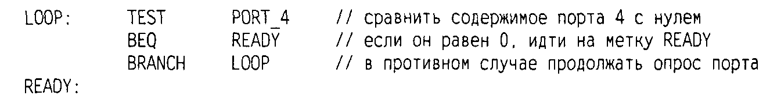

Если отображения регистров ввода-вывода на память нет, управляющий регистр устройства должен быть сначала считан в регистр процессора, а уже затем сравнен с 0, что требует двух команд процессора вместо одной. Для приведенного выше цикла добавление четвертой команды может слегка снизить (все зависит от конкретных процессоров, конечно) скорость реакции драйвера на появление признака готовности устройства.
В разработке компьютеров практически у любого решения есть как положительные, так и отрицательные стороны. Отображение регистров ввода-вывода на память также обладает недостатками. Во-первых, в большинстве современных компьютеров применяется кэширование памяти. Кэширование управляющих регистров привело бы просто к катастрофе. Поясним это утверждение на уже приведенном выше примере программы, опрашивающей в цикле порт P0RT_4. При первом обращении к этому порту считалось бы верное значение порта, но это значение сохранилось бы в кэше. Все последующие обращения к порту P0RT_4 на следующих итерациях цикла просто читали бы значение, сохраненное в кэше, и никогда не обращались бы к реальному устройству. Таким образом, программа никогда не вышла бы из цикла ожидания готовности, так как при кэшировании регистров устройств она просто не смогла бы узнать об изменении управляющего регистра.
Чтобы не допустить такой ситуации, необходима специальная аппаратура, способная выборочно запрещать кэширование, например, в зависимости от номера страницы памяти, к которой обращается процессор. Таким образом, отображение регистров ввода-вывода на память увеличивает сложность аппаратуры и операционной системы, которой приходится управлять избирательным кэшированием.
Во-вторых, при едином адресном пространстве все модули памяти и все устройства ввода-вывода должны изучать все обращения процессора к памяти, чтобы определить, на которые им следует реагировать. Если у компьютера одна общая шина (рис 5.2, а), реализовать подобный просмотр всех обращений к памяти всеми устройствами несложно.
Однако в конструкции современных персональных компьютеров наблюдается тенденция в сторону использования выделенной высокоскоростной шины (рис 5.2, б), архитектурной особенности, кстати, уже давно применявшейся в мэйнфреймах. Эта шина предназначена для увеличения скорости обмена данными между процессором и памятью, чему в архитектуре общей шины сильно мешали медленные устройства ввода-вывода. В компьютерах на базе процессора Pentium таких внешних шин целых три (шина памяти, PCI и ISA), как было показано на рис. 1.11.
Сложность применения выделенной шины памяти на машинах с отображением регистров ввода-вывода на память состоит в том, что у устройств ввода-вывода нет способа увидеть адреса памяти, выставляемые процессором на эту шину, следовательно, они не могут реагировать на такие адреса. Поэтому, чтобы отображение регистров ввода-вывода могло работать на системах с несколькими шинами, необходимы специальные меры. Один способ решения этой проблемы состоит в том, что сначала все обращения к памяти посылаются процессором по выделенной быстрой шине напрямую памяти (чтобы не снижать производительности). Если память не может ответить на эти запросы, процессор пытается сделать это еще раз по другим шинам. Такое решение работоспособно, но требует дополнительного увеличения сложности аппаратуры.
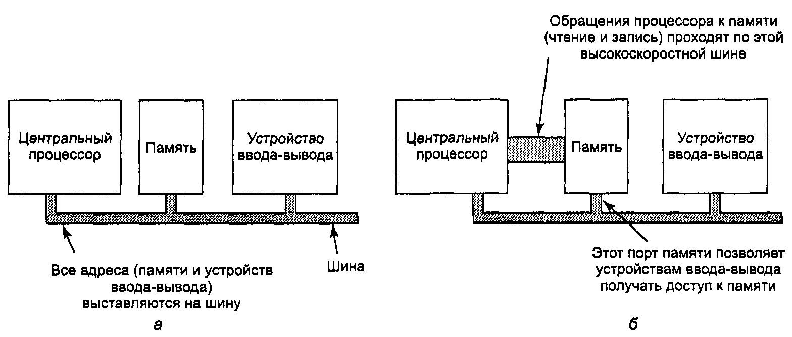
Рис. 5.2. Архитектура с одной шиной (а); архитектура памяти с двумя шинами (б)

Второе возможное решение заключается в установке на шину памяти специального следящего устройства, передающего все адреса потенциально заинтересованным устройствам ввода-вывода. Проблема, однако, в том, что устройства ввода-вывода могут просто не успеть обработать эти запросы с той же скоростью, что и память.
Третье решение, используемое в компьютерах на базе процессора Pentium (рис. 1.11), состоит в фильтрации адресов микросхемой моста PCI. Эта микросхема содержит регистры диапазона, заполняемые во время загрузки компьютера. Например, диапазон адресов от 640 К до 1 М может быть помечен как не относящийся к памяти. Все адреса, попадающие в подобный диапазон, передаются не памяти, а на шину PCI. Недостаток этой схемы состоит в необходимости принятия во время загрузки решения о том, какие адреса не являются адресами памяти. Итак, у каждой схемы есть свои достоинства и недостатки, так что компромиссы и уступки неизбежны.

Прямой доступ к памяти (DMA)
Независимо от того, отображаются ли регистры или буферы ввода-вывода на память или нет, центральному процессору необходимо как-то адресоваться к контроллерам устройств для обмена данными с ними. Центральный процессор может запрашивать данные от контроллера ввода-вывода по одному байту, но подобная организация обмена данными крайне неэффективна, так как расходует огромное количество процессорного времени. Поэтому на практике часто применяется другая схема, называемая прямым доступом к памяти (DMA, direct memory access). Операционная система может воспользоваться прямым доступом к памяти только при наличии аппаратного DMA-контроллера, который есть у большинства систем. Иногда DMA-контроллер интегрируется в другие контроллеры, например в дисковый контроллер, но такой дизайн требует оснащения DMA-контроллерами каждого периферийного устройства. Как правило, DMA-контроллер, устанавливаемый на материнской плате, обслуживает запросы по передаче данных нескольких различных устройств ввода-вывода, часто на конкурентной основе.
Где бы он ни располагался физически, DMA-контроллер может получать доступ к системной шине независимо от центрального процессора, как показано на рис. 5.3. Он содержит несколько регистров, доступных центральному процессору для чтения и записи. К ним относятся регистр адреса памяти, счетчик байтов и один или более управляющих регистров. Управляющие регистры задают, какой порт ввода-вывода должен быть использован, направление переноса данных (чтение из устройства ввода-вывода или запись в него), единицу переноса (осуществлять перенос данных побайтно или пословно), а также число байтов, которые следует перенести за одну операцию.
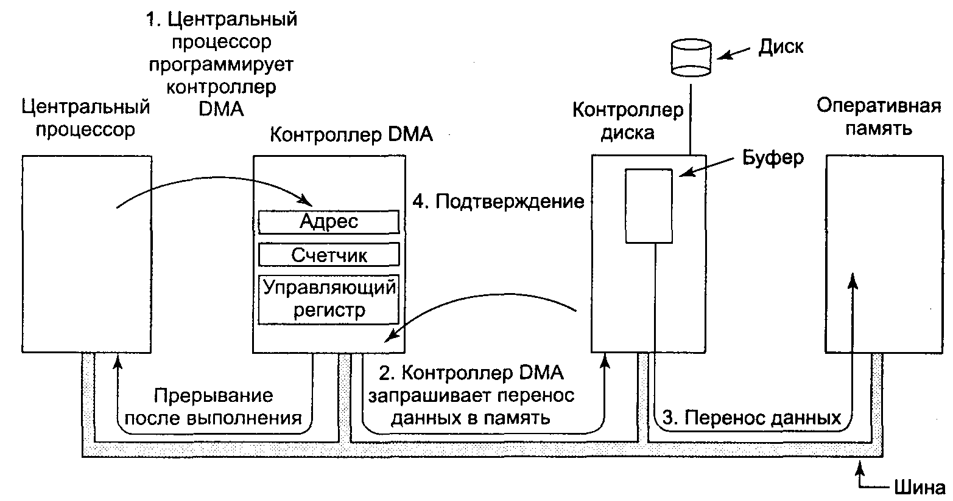
Рис. 5.3. Работа DMA-контроллера

Чтобы понять, как работает DMA, познакомимся сначала с тем, как происходит чтение с диска при отсутствии DMA. Сначала контроллер считывает с диска блок (один или несколько секторов) последовательно, бит за битом, пока весь блок не окажется во внутреннем буфере контроллера. Затем контроллер проверяет контрольную сумму, чтобы убедиться, что при чтении не произошло ошибки. После этого контроллер инициирует прерывание. Когда операционная система начинает работу, она может прочитать блок диска побайтно или пословно, в цикле сохраняя считанное слово или байт в оперативной памяти.
При использовании DMA процедура совершенно другая. Сначала центральный процессор программирует DMA-котроллер, устанавливая его регистры и указывая таким образом, какие данные и куда следует переместить (шаг 1 на рис. 5.3). Затем процессор дает команду дисковому контроллеру прочитать данные во внутренний буфер и проверить контрольную сумму. Когда данные получены и проверены контроллером диска, DMA может начинать работу.
DMA-контроллер начинает перенос данных, посылая дисковому контроллеру по шине запрос чтения (шаг 2). Этот запрос чтения выглядит как обычный запрос чтения, так что контроллер диска даже не знает, пришел ли он от центрального процессора или от контроллера DMA. Обычно адрес памяти уже находится на адресной шине, так что контроллер диска всегда знает, куда следует переслать следующее слово из своего внутреннего буфера. Запись в память является еще одним стандартным циклом шины (шаг 3). Когда запись закончена, контроллер диска также по шине посылает сигнал подтверждения контроллеру DMA (шаг 4). Затем контроллер DMA увеличивает используемый адрес памяти и уменьшает значение счетчика байтов. После этого шаги со 2-го по 4-й повторяются, пока значение счетчика не станет равно нулю. По завершении цикла копирования контроллер DMA инициирует прерывание процессора, сообщая ему таким образом, что перенос данных завершен. Операционной системе не нужно копировать блок диска в память. Он уже находится там.
Контроллеры DMA значительно различаются по степени своей сложности. Самые простые из них за один раз выполняют одну операцию переноса данных, как описывалось выше. Более сложные контроллеры могут выполнять сразу несколько подобных операций. У таких контроллеров несколько каналов, каждый из которых управляется своим набором внутренних регистров. Центральный процессор начинает с того, что загружает в эти регистры соответствующие параметры. Все операции переноса данных должны выполняться с различными устройствами ввода-вывода. После переноса каждого слова данных (шаги 2—4 на рис. 5.3) контроллер DMA решает, какое устройство будет им обслужено следующим. Этот выбор может производиться циклически или при помощи приоритетной схемы, предоставляющей одним устройствам преимущество по сравнению с другими. Одновременно несколько запросов могут дожидаться исполнения, при условии, что существует способ однозначно отличить подтверждения различных устройств. Часто с этой целью для каждого канала DMA используются различные линии подтверждения.
Многие шины могут работать в двух режимах: в пословном и поблочном. Некоторые контроллеры DMA также могут функционировать в обоих режимах. В пословном режиме процедура выглядит так, как описывалось выше: контроллер DMA выставляет запрос на перенос одного слова и получает его. Если центральному процессору также нужна эта шина, ему приходится подождать. Этот механизм называется захватом цикла (cycle stealing), потому что контроллер устройства периодически «подкрадывается» и забирает случайный цикл шины у центрального процессора, слегка его тормозя. В блочном режиме контроллер DMA велит устройству занять шину, сделать серию пересылок и отпустить шину. Такой способ действий называется пакетным режимом. Он более эффективен, чем захват цикла, поскольку занятие шины требует времени, а в пакетном режиме эта процедура выполняется всего один раз для передачи целого блока данных. Недостатком этого метода является то, что при переносе большого блока данных он может заблокировать центральный процессор и другие устройства на существенный промежуток времени.
В обсуждавшейся нами модели, иногда называемой сквозным режимом, контроллер DMA велит контроллеру устройства переслать данные напрямую в оперативную память. В некоторых DMA-контроллерах используется также режим, при котором контроллер устройства посылает слово данных контроллеру DMA, который затем выставляет на шину еще один запрос для передачи этого слова туда, куда его нужно передать. При такой схеме требуется лишний цикл шины на передачу каждого слова, зато такая схема обладает большей гибкостью, так как также позволяет выполнять копирование с устройства на устройство, минуя память, и даже из памяти в память. (Для этого нужно сначала дать команду чтения из памяти, а затем команду записи в память, но по другому адресу.)
Большинство контроллеров DMA используют для передачи данных физические адреса памяти. Чтобы использовать физические адреса памяти, операционная система должна преобразовать виртуальный адрес буфера памяти в физический и записать этот физический адрес в адресный регистр контроллера DMA. В некоторых контроллерах DMA применяется альтернативная схема, при которой в контроллер DMA записывается сразу виртуальный адрес. В этом случае контроллер DMA должен использовать менеджер памяти MMU для преобразования адреса. Виртуальный адрес может быть выставлен на адресную шину только в том случае, когда MMU является частью памяти (что возможно, но редко), а не частью центрального процессора.
Как мы уже упоминали, до начала операции DMA диск сначала считывает данные в свой внутренний буфер. Возможно, вы задаетесь вопросом, почему контроллер не помещает данные прямо в оперативную память, по мере получения их с диска. Другими словами, зачем ему нужен внутренний буфер? Тому есть две причины. Во-первых, при помощи внутренней буферизации контроллер диска может проверить контрольную сумму до начала переноса данных в память. Если контрольные суммы не совпадают, формируется сигнал об ошибке и перенос данных не производится.
Во-вторых, дело в том, что как только началась операция чтения с диска, биты начинают поступать с постоянной скоростью, независимо от того, готов контроллер диска их принимать или нет. Если контроллер диска попытается писать эти данные напрямую в память, ему придется делать это по системной шине. Если при передаче очередного слова шина окажется занятой каким-либо другим устройством (например, использующим ее в пакетном режиме), контроллеру диска придется ждать. Если следующее слово с диска прибудет раньше, чем контроллер успеет сохранить предыдущее, контроллер либо потеряет предыдущее слово, либо ему придется сохранять его где-либо еще. Таким образом, необходимость внутреннего буферирования становится очевидной. При наличии внутреннего буфера контроллеру диска шина не нужна до тех пор, пока не начнется операция DMA. В результате устройство контроллера диска оказывается проще, так как при операции DMA пересылки данных параметр времени не является критичным. (Некоторые древние контроллеры действительно напрямую обращались к памяти, обладая внутренним буфером небольшого размера, что часто приводило к ошибкам перегрузки при занятости шины.)
DMA используется не во всех компьютерах. Главный аргумент против использования DMA состоит в том, что центральный процессор обычно значительно превосходит DMA-контроллер по скорости и может выполнить ту же работу значительно быстрее (если только скорость ограничена не быстродействием устройства ввода-вывода). При отсутствии другой работы у центрального процессора заставлять быстрый центральный процессор ждать, пока медленный контроллер DMA выполнит свою работу, бессмысленно. Кроме того, компьютер без контроллера DMA, с центральным процессором, выполняющим всю работу программно, оказывается дешевле, что крайне важно в производстве компьютеров нижней ценовой категории (например, встроенных).

Еще раз о прерываниях
Мы кратко упомянули прерывания в разделе «Устройства ввода-вывода» главы 1, но о них следует сказать еще несколько слов. Структура прерываний типичной персональной компьютерной системы проиллюстрирована на рис. 5.4. На аппаратном уровне прерывания работают следующим образом. Когда устройство ввода-вывода заканчивает свою работу, оно инициирует прерывание (при условии, что прерывания разрешены операционной системой). Для этого устройство выставляет сигнал на выделенную устройству специальную линию шины. Этот сигнал распознается микросхемой контроллера прерываний, расположенной на материнской плате. Контроллер прерываний принимает решение о дальнейших действиях.
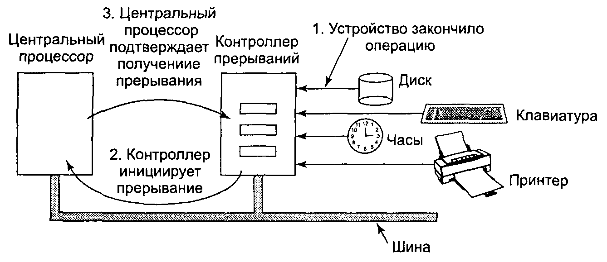
Рис. 5.4. Схема прерываний в компьютере. Соединения между устройствами и контроллером прерываний в действительности являются специальными линиями шины, а не выделенными проводами

При отсутствии других необработанных запросов прерывания контроллер прерываний обрабатывает прерывание немедленно. Если прерывание уже обрабатывается, и в это время приходит запрос от другого устройства по линии с более низким приоритетом, то новый запрос просто игнорируется. В этом случае устройство продолжает удерживать сигнал прерывания на шине до тех пор, пока оно не будет обслужено центральным процессором.
Для обработки прерывания контроллер выставляет на адресную шину номер устройства, требующего к себе внимания, и устанавливает сигнал прерывания на соответствующий контакт процессора.
Этот сигнал заставляет процессор приостановить текущую работу и начать выполнять обработку прерывания. Номер, выставленный на адресную шину, используется в качестве индекса в таблице, называемой вектором прерываний, из которой извлекается новое значение счетчика команд. Новый счетчик команд указывает на начало соответствующей процедуры обработки прерывания. Обычно с этого места аппаратные и эмулированные прерывания используют один и тот же механизм и часто пользуются одним и тем же вектором. Расположение вектора может быть либо жестко прошито на аппаратном уровне, либо, наоборот, располагаться в произвольном месте памяти, на которое указывает специальный регистр процессора, загружаемый операционной системой.
Вскоре после начала своей работы процедура обработки прерываний подтверждает получение прерывания, записывая определенное значение в порт контроллера прерываний. Это подтверждение разрешает контроллеру издавать новые прерывания. Благодаря тому, что центральный процессор откладывает выдачу подтверждения до момента, когда он уже готов к обработке нового прерывания, удается избежать ситуации состязаний при появлении почти одновременных прерываний от нескольких устройств. Следует упомянуть, что на некоторых старых компьютерах нет микросхемы, централизованного контроллера прерываний, поэтому контроллер каждого устройства выставляет свое собственное прерывание. Аппаратура всегда, прежде чем начать процедуру обработки прерывания, сохраняет определенную информацию. Сохраняемая информация и место ее хранения широко варьируются в зависимости от центрального процессора. Как минимум сохраняется счетчик команд, что позволяет продолжить выполнение прерванного процесса. Другая крайность представляет собой сохранение всех программно доступных регистров и большого количества внутренних регистров центрального процессора.
Место сохранения этой информации также оказывается проблемой. Один из вариантов состоит в том, чтобы сохранять эти данные в неких внутренних регистрах, доступных операционной системе. Недостаток такого подхода — до тех пор, пока вся сохраненная информация не будет считана обработчиком прерываний, новые прерывания будет нельзя разрешать. В противном случае любое новое прерывание просто стерло бы всю сохраненную таким образом информацию, записав поверх нее новые данные. В результате прерывания оказываются запрещенными в течение довольно длительных интервалов времени, что приводит к возможному игнорированию некоторых сигналов прерывания от устройств и, соответственно, к возможной потере данных.
Поэтому большинство центральных процессоров сохраняют информацию в стеке. Однако у этого подхода также имеются недостатки. Во-первых, в чьем стеке следует сохранять данные? Если использовать текущий стек, он может оказаться стеком процесса пользователя. При этом может даже выясниться, что пользователь использует указатель стека в своей программе весьма нестандартно, то есть стек может указывать на область памяти, в которой нельзя сохранять данные. Попытка записать несколько слов в стек в таком случае может привести к неисправимой ошибке. Также указатель стека может указывать на конец страницы памяти. После нескольких обращений к стеку указатель может достичь конца страницы памяти и вызвать соответствующую ошибку. Если во время обработки аппаратно го прерывания произойдет обращение к отсутствующей странице, это станет еще большей проблемой: где сохранить состояние процедуры обработки прерывания для обработки данной ошибки?
Использовать стек ядра гораздо проще, так как при этом больше шансов, что указатель стека указывает на область памяти, в которой можно сохранять данные. Однако переключение в режим ядра может потребовать изменения контекста MMU и, возможно, обесценит большую часть содержимого кэша и TLB (Translation Lookaside Buffer — буфер быстрого преобразования адреса). Перегрузка всех этих кэшей статически или динамически увеличит время обработки прерывания и вызовет растрату процессорного времени.
Другая проблема вызвана тем фактом, что большинство современных центральных процессоров широко используют конвейеры и часто являются суперскалярными (внутренне параллельными). В более старых системах после выполнения каждой команды процессора микропрограмма или аппаратура проверяли, нет ли прерывания, ждущего обработки. Если таковое было, счетчик команд и слово состояния процессора (PSW) сохранялись в стеке и начиналась обработка прерывания. По завершении работы обработчика прерывания происходила обратная процедура: старые значения PSW и счетчика команд извлекались из стека, и прерванный процесс возобновлялся.
Такая модель явно предполагает, что к приходу прерывания все команды процессора до этого момента выполнены полностью и ни одна команда процессора после последней выполненной команды не начала выполняться. На старых машинах такое предположение было оправдано. Однако на современных компьютерах это не всегда так.
Для начала рассмотрим модель конвейера на рис. 1.6, а. Что произойдет, если прерывание придет, когда конвейер полон (вполне обычный случай)? Различные команды окажутся на разных стадиях выполнения. К приходу прерывания значение счетчика команд может не отражать истинной границы между уже выполненными и еще не выполненными командами. Скорее всего, он будет указывать на адрес очередной команды, которую следует выбрать из памяти и поместить в конвейер, а не на адрес команды, только что обработанной исполнительным блоком.
В результате даже при наличии строго очерченной границы между уже выполненными и еще не выполненными командами может оказаться, что аппаратура просто не знает, где она проходит. Соответственно, при возврате из прерывания операционная система не может просто начать заполнять конвейер с адреса, содержащегося в счетчике команд. Она должна сначала узнать, какая команда была выполнена последней, что часто является довольно сложной задачей, требующей серьезного анализа состояния процессора.
Хотя эта ситуация и неприятна, однако прерывания на суперскалярной машине (рис. 1.6, 6) значительно хуже. Поскольку команды процессора могут выполняться не в порядке их расположения в памяти, строго очерченной границы между уже выполненными и еще не выполненными командами может вообще не оказаться. Может, например, случиться, что команды 1, 2,3,5 и 8 уже выполнены, а команды 4, 6, 7, 9 и 10 — еще нет. Более того, счетчик команд теперь может указывать, например, на команды 9, 10 или 11.
Прерывание, оставляющее машину в строго определенном состоянии, называется точным прерыванием [353]. У такого прерывания четыре следующих свойства:
- Счетчик команд (PC, Program Counter) сохраняется в известном месте.
- Все команды до той, на которую указывает счетчик команд, выполнены полностью.
- Ни одна команда после той, на которую указывает счетчик команд, не была выполнена.
- Состояние команды, на которую указывает счетчик команд, известно.
Обратите внимание, что здесь не накладывается запрета на начало выполнения команд после той, на которую указывает счетчик команд. Утверждается лишь, что все изменения с памятью и регистрами процессора, произведенные благодаря началу выполнения этих инструкций, должны быть отменены прежде, чем начнется обработка сигнала прерывания процессором. Разрешается выполнение команды, на которую указывает счетчик команд. Также допускается ее невыполнение. Однако должно быть известно, выполнена она или нет. Часто случается, если прерывание пришло от устройства ввода-вывода, что выполнение команды, на которую указывает счетчик команд, еще и не начиналось. Однако если прерывание было эмулировано или вызвано обращением к отсутствующей странице, тогда счетчик команд обычно указывает на команду, вызвавшую прерывание.
Прерывание, не удовлетворяющее данным требованиям, называется неточным прерыванием. Такое прерывание крайне портит жизнь программистам, пишущим операционную систему, которым приходится в таком случае выяснять, что случилось и чему еще предстоит случиться. Машины с неточным прерыванием обычно в случае прерывания выгружают в стек огромное количество данных, чтобы дать операционной системе возможность определить, что происходило в этот момент. Сохранение больших объемов данных в памяти при каждом прерывании сильно замедляет вход в процедуру обработки прерывания, а восстановление после прерывания усложняется еще больше. Все это приводит к нелепой ситуации, в которой сверхбыстрый суперскалярный центральный процессор оказывается непригоден для задач реального времени из-за своих страшно медленных прерываний.
Некоторые компьютеры спроектированы таким образом, что одни типы прерываний (аппаратных и эмулированных) оказываются точными, тогда как другие — неточными. Например, совсем не плохо, если прерывания от устройств ввода-вывода будут точными, а эмулированные прерывания и прерывания, вызванные программными ошибками, будут неточными, так как последние не требуют возобновления прерванных процессов. В некоторых машинах имеется специальный бит, установив который можно все прерывания сделать точными. Недостатком установки такого бита является то, что он вынуждает процессор тщательно регистрировать свои действия и сохранять значения регистров в специальных теневых регистрах, обеспечивая, таким образом, возможность произвести точное прерывание в любой момент времени. Естественно, все эти накладные расходы заметно снижают производительность.
Некоторые суперскалярные процессоры, такие как Pentium Pro и все его преемники, поддерживают точные прерывания для корректной работы на них программ, написанных для старых процессоров 386, 486 и Pentium I. (Первым суперскалярным процессором серии Intel х8б был процессор Pentium Pro; у процессора Pentium I было просто два конвейера.) Ценой за точные прерывания оказывается крайне сложная внутрипроцессорная логика прерываний. Эта логика должна гарантировать, что в случае прихода сигнала прерывания от контроллера прерываний все команды вплоть до определенной точки могли быть завершены и ни одна команда после последней выполненной не должна была оказать заметного эффекта на состояние машины. В данном случае ценой, которую приходилось платить за возможность точных прерываний на суперскалярном процессоре, являлось не время обработки прерывания, а сложность самого процессора и его разработки. Если бы можно было отказаться от необходимости поддержки точных прерываний, что делалось для обратной совместимости, сэкономленное место на кристалле можно было бы отдать под кэш, а это ускорило бы процессор. С другой стороны, наличие неточных прерываний значительно усложняет и замедляет операционную систему, так что трудно сказать, какой подход на самом деле лучше.

Принципы программного обеспечения ввода-вывода
Перейдем теперь от рассмотрения аппаратуры ввода-вывода к знакомству с программным обеспечением ввода-вывода. Сначала мы познакомимся с целями программного обеспечения ввода-вывода, а затем с различными способами выполнения операций ввода-вывода с точки зрения операционной системы.

Задачи программного обеспечения ввода-вывода
Ключевая концепция разработки программного обеспечения ввода-вывода известна как независимость от устройств. Эта концепция означает возможность написания программ, способных получать доступ к любому устройству ввода-вывода, без предварительного указания конкретного устройства. Например, программа, читающая данные из входного файла, должна с одинаковым успехом работать с файлом на дискете, жестком диске или компакт-диске. При этом не должны требоваться какие-либо изменения в программе. Например, должна быть возможность дать команду вроде
sort <input >output
и эта команда должна работать, независимо от того, что указано в качестве входного устройства — гибкий диск, IDE-диск, SCSI-диск или клавиатура. В качестве выходного устройства также с равным успехом может быть указан экран, файл на любом диске или принтер. Все проблемы, связанные с отличиями этих устройств, должна решать операционная система.
Тесно связан с концепцией независимости от устройств принцип единообразного именования. Имя файла или устройства должно быть просто текстовой строкой или целым числом и никоим образом не зависеть от физического устройства. В системе UNIX все диски могут быть произвольным образом интегрированы в иерархию файловой системы, так что пользователю не обязательно знать, какое имя какому устройству соответствует. Например, гибкий диск может быть смонтирован поверх каталога /usr/ast/backup, так что копирование файла в каталог /usr/ast/backup/monday автоматически приведет к копированию файлов на гибкий диск. Таким образом, все файлы и устройства адресуются одним и тем же способом: по имени пути.
Другим важным аспектом программного обеспечения ввода-вывода является обработка ошибок. Ошибки должны обрабатываться как можно ближе к аппаратуре. Если контроллер обнаружил ошибку чтения, он должен попытаться по возможности исправить эту ошибку сам. Если он не может это сделать, тогда эту ошибку должен обработать драйвер устройства, возможно, попытавшись прочитать этот блок еще раз. Многие ошибки бывают временными, как, например, ошибки чтения, вызванные пылинками на читающих головках. Такие ошибки часто исчезают при повторной попытке чтения блока. Только если нижний уровень не может сам справиться с проблемой, о ней следует информировать верхний уровень. Во многих случаях восстановление после ошибок может осуществляться на нижнем уровне, прозрачно для верхних уровней, то есть так, что верхние уровни даже не будут знать о наличии ошибок.
Еще одним ключевым вопросом является способ переноса данных: синхронный (блокирующий) против асинхронного (управляемого прерываниями). Большинство операций ввода-вывода на физическом уровне являются асинхронными — центральный процессор запускает перенос данных и отправляется заниматься чем-либо другим, пока не придет прерывание. Программы пользователя значительно легче написать, используя блокирующие операции ввода-вывода — после обращения к системному вызову read программа автоматически приостанавливается до тех пор, пока данные не появятся в буфере. Тем, чтобы операции ввода-вывода, в действительности являющиеся асинхронными, выглядели как блокирующие в программах пользователя, занимается операционная система.
Еще одним аспектом программного обеспечения ввода-вывода является буферизация. Часто данные, поступающие с устройства, не могут быть сохранены сразу там, куда они в конечном итоге направляются. Например, когда пакет приходит по сети, операционная система не знает, куда его поместить, пока не будет изучено его содержимое, для чего этот пакет нужно где-то временно сохранить. Кроме того, для многих устройств реального времени крайне важными оказываются параметры сроков поступления данных (например для устройств воспроизведения цифрового звука), поэтому полученные данные должны быть помещены в выходной буфер заранее, чтобы скорость, с которой эти данные получаются из буфера воспроизводящей программой, не зависела от скорости заполнения буфера. Таким образом удается избежать неравномерности воспроизведения звука. Буферизация включает копирование данных в значительных количествах, что часто является основным фактором снижения производительности операций ввода-вывода.
И последним понятием, которое мы упомянем здесь, является понятие выделенных устройств и устройств коллективного использования. С некоторыми устройствами ввода-вывода, такими как диски, может одновременно работать большое количество пользователей. При этом не должно возникать проблем, если несколько пользователей на одном и том же диске одновременно откроют файлы. Другие устройства, такие как накопители на магнитной ленте, должны предоставляться в монопольное владение одному пользователю, пока он не завершит свою работу с этим устройством. После этого накопитель может быть предоставлен другому пользователю. Если два или более пользователей одновременно станут писать вперемешку блоки на одну ленту, то ничего хорошего не получится. Введение понятия выделенных (монопольно используемых) устройств также привносит целый спектр проблем, например, как взаимоблокировки. Тем не менее операционная система должна уметь управлять как устройствами общего доступа, так и выделенными устройствами, позволяя избегать различных потенциальных проблем.

Программный ввод-вывод
Существует три фундаментально различных способа осуществления операций ввода-вывода. В этом разделе мы рассмотрим первый способ (программный ввод-вывод). В следующих двух разделах мы познакомимся с остальными разновидностями ввода-вывода (с управляемым прерываниями вводом-выводом и вводом-выводом с использованием DMA). Простейший вид ввода-вывода состоит в том, что всю работу выполняет центральный процессор. Этот метод называется программным вводом-выводом.
Проще всего проиллюстрировать программный ввод-вывод на примере. Рассмотрим процесс пользователя, которому нужно напечатать на принтере строку из восьми символов «ABCDEFGH». Сначала он собирает эту строку в буфере в пространстве пользователя (рис. 5.5, а).
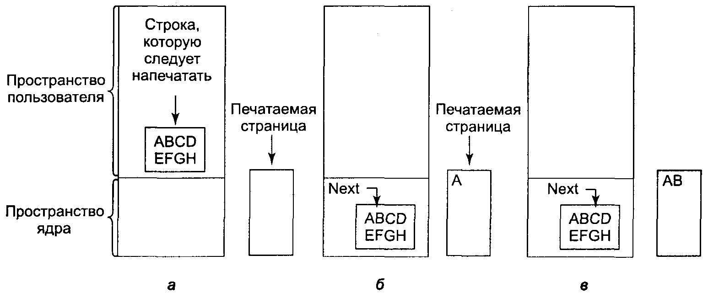
Рис. 5.5. Этапы печати строки

Затем, обращаясь к системному вызову, процесс пользователя получает принтер во временное пользование. Если принтер в данный момент оказывается занят другим процессом, обращение к системному вызову на открытие принтера завершится неудачей. Вызывающему процессу либо будет возвращен код ошибки, либо этот процесс будет блокирован до тех пор, пока принтер не освободится, в зависимости от операционной системы и параметров вызова. Получив принтер, процесс пользователя обращается к другому системному вызову, прося операционную систему распечатать строку на принтере.
Операционная система при этом обычно копирует содержимое буфера со строкой в некий массив, расположенный в пространстве ядра, где ей проще получить к этим данным доступ (поскольку ядру для получения доступа к пространству пользователя, возможно, придется изменять карту памяти). Затем она проверяет, доступен ли в данный момент принтер. Если нет, она ждет его освобождения. Как только принтер становится доступен, операционная система копирует первый символ в регистр данных принтера, используя в данном примере отображение регистров устройств ввода-вывода на память. Это действие активизирует принтер. На бумаге этот символ может сразу не появиться, так как большинство принтеров буферизируют целую строку или даже страницу данных прежде, чем начать собственно печать. Однако на рис. 5.5, б мы видим, что первый символ напечатан, а указатель операционной системы установлен на следующий символ (В).
Напечатав первый символ на принтере, операционная система проверяет, готов ли принтер к приему следующего символа. Обычно у принтера есть второй регистр, в котором можно прочитать его состояние. При записи символа в регистр данных принтер инвертирует бит готовности в статусном регистре. По окончании обработки полученного символа контроллером принтера бит готовности снова устанавливается, показывая, что принтер готов к приему следующего символа.
Итак, операционная система ждет, когда принтер снова перейдет в состояние готовности. Когда это происходит, она печатает следующий символ (рис. 5.5, в). Этот цикл продолжается до тех пор, пока не будет распечатана вся строка. После этого управление возвращается процессу пользователя.
Действия, выполняемые операционной системой, в виде программы на языке С продемонстрированы в листинге 5.1. Сначала данные копируются в ядро. Затем операционная система входит в цикл, в котором на каждой итерации цикла печатает на принтере один символ. Существенный аспект программного ввода-вывода, ясно проиллюстрированный данным примером, состоит в том, что после печати каждого символа процессор в цикле опрашивает готовность устройства. Такое поведение процессора называется опросом или ожиданием готовности, а также активным ожиданием.
Листинг 5.1. Печать строки при помощи программного ввода-вывода
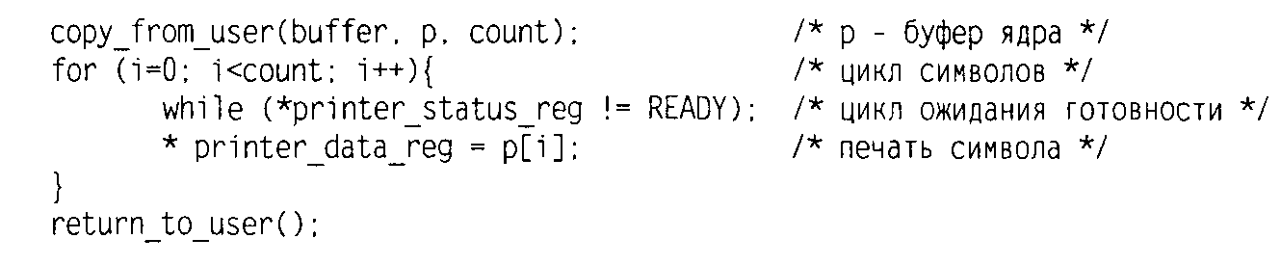

Программный ввод-вывод очень легко реализуется, но его существенный недостаток состоит в том, что центральный процессор занимается на все время операции ввода-вывода. Даже если один символ «печатается» очень быстро, поскольку все, что нужно сделать принтеру — это поместить этот символ в свой внутренний буфер, принтер обычно не рассчитан на прием символов с той скоростью, с которой их может выдать быстрый процессор. Поэтому большую часть времени центральный процессор проведет в ожидании готовности принтера, что является неэффективным использованием процессорного времени. Такой подход вполне допустим в примитивных встроенных системах, в которых у центрального процессора нет других задач; однако в более сложных, многозадачных системах такой подход неприемлем.

Управляемый прерываниями ввод-вывод
Рассмотрим теперь случай принтера, не буферизирующего символы, а печатающего их сразу по прибытии. Если принтер может печатать, скажем, 100 символов в секунду, то на печать каждого символа уходит 10 мс. Это значит, что после записи каждого символа в регистр данных принтера центральный процессор должен ждать в цикле целых 10 мс, пока ему не позволят записать в регистр следующий символ. Этого времени более чем достаточно для переключения контекста и запуска другого процесса на 10 мс, которые в противном случае просто будут потеряны. Предоставить центральному процессору возможность делать что-нибудь в то время, когда принтер переходит в состояние готовности, можно при помощи прерываний. Когда выполняется системный вызов печати строки, как мы уже показывали, буфер копируется в пространство ядра и первый символ строки копируется на принтер, как только принтер выставит бит готовности. После этого центральный процессор вызывает планировщик, который запускает какой-либо другой процесс. Процесс, попросивший распечатать строку, оказывается заблокирован на весь период печати строки. Работа, выполняемая при системном вызове, показана на рис. 5.6, а.
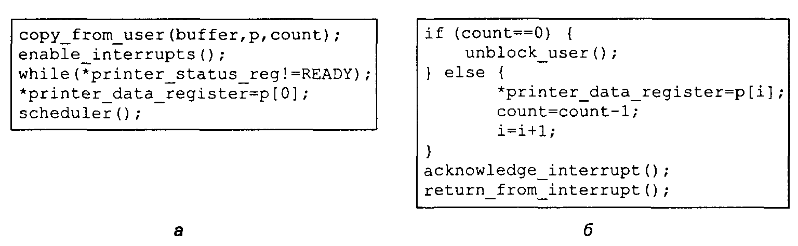
Рис. 5.6. Печать строки при помощи ввода-вывода, управляемого прерываниями: программа, выполняемая при обращении к системному вызову (а); процедура обработки прерываний (б)
Когда принтер напечатал символ и готов принять следующий, он инициирует прерывание. Это прерывание вызывает остановку текущего процесса и сохранение его состояния. Затем запускается процедура обработки прерывания от принтера. Грубый вариант этой программы показан на рис. 5.6, б. Если напечатаны все символы, обработчик прерывания предпринимает необходимые меры для разблокировки процесса пользователя. В противном случае он печатает следующий символ, подтверждает прерывание и возвращается к процессу, выполнение которого было приостановлено прерыванием от принтера.
Ввод-вывод с использованием DMA
Очевидный недостаток управляемого прерываниями ввода-вывода состоит в том, что прерывания происходят при печати каждого символа. Обработка прерываний занимает определенное время, поэтому такая схема не является эффективной. Решение этой проблемы заключается в использовании DMA. Идея состоит в том, чтобы позволить контроллеру DMA поставлять принтеру символы по одному, не беспокоя при этом центральный процессор. По существу, этот метод почти не отличается от программного ввода-вывода, с той лишь разницей, что всю работу вместо центрального процессора выполняет контроллер DMA. Набросок программы показан на рис. 5.7.
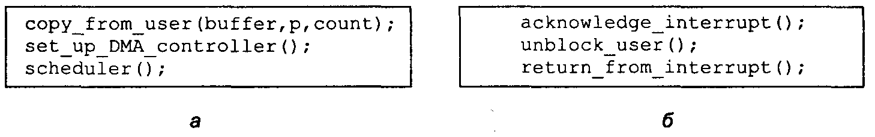
Рис. 5.7. Печать строки при помощи DMA: программа, выполняемая при обращении к системному вызову (а); процедура обработки прерываний (б)
Наибольший выигрыш от использования DMA состоит в уменьшении количества прерываний с одного на печатаемый символ до одного на печатаемый буфер. Если символов много, а прерывания обрабатываются медленно, то этот выигрыш весьма существенен. С другой стороны, контроллер DMA обычно значительно уступает центральному процессору в скорости. Если контроллер DMA не может поддерживать полную скорость ввода или вывода с внешнего устройства, либо у центрального процессора нет других задач во время ожидания прерывания от DMA, тогда оба предыдущих метода ввода-вывода (программный и управляемый прерываниями) будут предпочтительнее.

Программные уровни ввода-вывода
Программное обеспечение ввода-вывода обычно организуется в виде четырех уровней, показанных на рис. 5.8. У каждого уровня есть четко очерченная функция, которую он должен выполнять, и строго определенный интерфейс с соседними уровнями. Функции и интерфейсы уровней меняются от одной операционной системы к другой, поэтому последующее рассмотрение всех уровней, начиная с нижнего, не является специфичным для какой-либо конкретной машины.

Обработчики прерываний
Хотя программный ввод-вывод иногда бывает полезен, для большинства операций ввода-вывода прерывания являются неприятным, но необходимым фактом. Прерывания должны быть упрятаны как можно глубже во внутренностях операционной системы, чтобы о них знала как можно меньшая часть операционной системы. Лучший способ спрятать их заключается в блокировке драйвера, начавшего операцию ввода-вывода, вплоть до окончания этой операции и получения прерывания. Драйвер может заблокировать себя сам, выполнив на семафоре процедуру down, процедуру wait на переменной состояния, процедуру receive на сообщении, или что-либо подобное.
Когда происходит прерывание, начинает работу обработчик прерываний. По окончании необходимой работы он может разблокировать драйвер, запустивший его. В некоторых случаях используется выполнение процедуры up на семафоре.
В других случаях обработчик прерываний вызывает процедуру монитора signal с переменной состояния. В третьем случае он посылает заблокированному драйверу сообщение. В любом случае драйвер разблокируется обработчиком прерываний. Эта схема лучше всего работает в драйверах, являющихся процессами ядра со своим собственным состоянием, стеком и счетчиком команд.
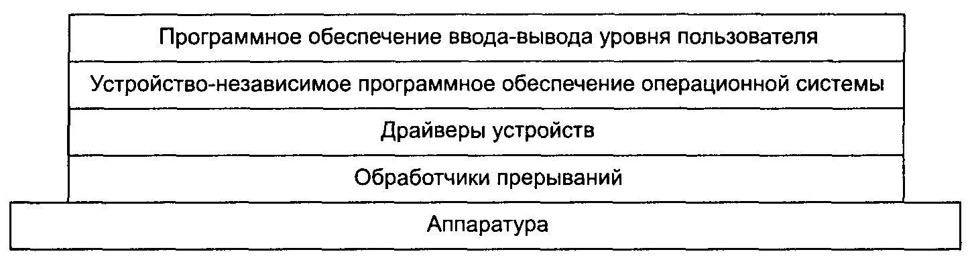
Рис. 5.8. Программные уровни ввода-вывода

Конечно, в действительности все обстоит совсем не так просто. Обработать прерывание значительно сложнее, чем просто принять его, выполнить up на семафоре, после чего вернуться из прерывания в предыдущий процесс с помощью команды процессора IRET. Операционной системе приходится выполнить значительно больше работы. Мы покажем схематичный набросок этой работы в виде набора шагов, которые следует выполнить программному обеспечению после того, как произошло аппаратное прерывание. Необходимо заметить, что детали во многом зависят от конкретной системы, поэтому на каких-то машинах некоторые перечисленные шаги могут оказаться лишними, зато может потребоваться выполнение других, не помещенных в список шагов. Кроме того, на разных машинах может потребоваться выполнение перечисленных действий в разном порядке. B
- Сохранить все регистры (включая PSW), не сохраненные аппаратурой.
- Установить контекст для процедуры обработки прерываний. Выполнение этого действия может включать установку TLB, MMU и таблицы страниц.
- Установить указатель стека для процедуры обработки прерываний.
- Выдать подтверждение контроллеру прерываний. Если централизованного контроллера прерываний нет, разрешить прерывания.
- Скопировать содержимое регистров с того места, где они были сохранены (возможно, в каком-либо стеке), в таблицу процессов.
- Запустить процедуру обработки прерываний. Она извлечет информацию из регистров контроллера устройства, инициировавшего прерывание.
- Выбрать процесс, которому передать управление. Если прерывание разблокировало какой-либо высокоприоритетный процесс, он может быть выбран в качестве следующего.
- Установить контекст MMU для следующего работающего процесса. Также может понадобиться определенная установка TLB.
- Загрузить регистры нового процесса, включая его PSW.
- Начать выполнение нового процесса.
Как можно заметить, обработка прерываний является далеко не простым делом. Она состоит из значительного количества команд процессора, особенно на машинах с виртуальной памятью, на которых необходимо восстанавливать состояние таблиц памяти или сохраненное состояние MMU (например, биты R и М). На некоторых машинах буфер быстрого преобразования адреса TLB и кэш центрального процессора также требуют управления при переключении режимов пользователя и ядра, для чего необходимы дополнительные машинные циклы.

Драйверы устройств
Ранее в этой главе мы познакомились с функциями контроллеров устройств ввода-вывода. Как было сказано, у каждого контроллера есть набор регистров, используемых для того, чтобы давать управляемому им устройству команды и читать состояние устройства. Число таких регистров и команды, выдаваемые устройствам, зависят от конкретного устройства. Например, драйвер мыши должен принимать от мыши информацию о том, насколько далеко она продвинулась по горизонтали и вертикали, а также о нажатых кнопках мыши. Драйвер диска, в отличие от драйвера мыши, должен знать о секторах, дорожках, цилиндрах, головках, их перемещении и времени установки, двигателях и тому подобных вещах, необходимых для правильной работы диска. Очевидно, что эти драйверы будут сильно различаться.
Поэтому для управления каждым устройством ввода-вывода, подключенным к компьютеру, требуется специальная программа. Эта программа, называемая драйвером устройства, обычно пишется производителем устройства и распространяется вместе с устройством. Поскольку для каждой операционной системы требуются специальные драйверы, производители устройств обычно поставляют драйверы для нескольких наиболее популярных операционных систем.
Каждый драйвер устройства обычно поддерживает один тип устройств или, максимум, класс близких устройств. Например, драйвер SCSI-дисков обычно может поддерживать различные SCSI-диски, отличающиеся размерами и скоростями, и возможно даже будет поддерживать SCSI CD-ROM. С другой стороны, мышь и джойстик отличаются настолько сильно, что обычно требуют использования различных драйверов. Однако нет никакого технического ограничения на управление одним драйвером нескольких непохожих устройств. Это просто не слишком удачная идея.
Чтобы получить доступ к аппаратной части устройства, то есть к регистрам контроллера, драйвер устройства должен быть частью ядра операционной системы, по крайней мере, в существующих на сегодняшний день архитектурах. В действительности возможно создать и драйвер, работающий в пространстве пользователя, с системными вызовами для чтения и записи регистров устройств. В самом деле, это было бы даже неплохой идеей, так как позволило бы изолировать ядро от драйверов, а драйверы друг от друга. При этом была бы устранена основная причина крушения операционной системы — драйверы, содержащие ошибки, сталкивающиеся с ядром тем или иным образом. Тем не менее, поскольку современные операционные системы предполагают работу драйверов в ядре, мы рассмотрим здесь именно такую модель.
Так как в операционную систему будут устанавливаться куски программ (драйверы), написанные другими программистами, необходима определенная архитектура, позволяющая подобную установку. Это означает, что должна быть выработана строго определенная модель функций драйвера и его взаимодействия с остальной операционной системой. Драйверы устройств обычно располагаются под остальной операционной системой, как показано на рис. 5.9.
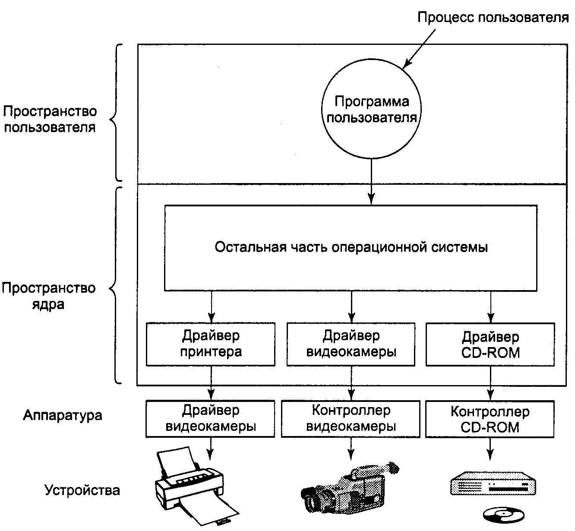
Рис. 5.9. Логическое расположение драйверов устройств. На самом деле весь обмен информацией между драйверами и контроллерами устройств идет по шине

Операционная система обычно классифицирует драйверы по нескольким категориям в соответствии с типами обслуживаемых ими устройств. К наиболее общим категориям относятся блочные устройства, например, диски, содержащие блоки данных, к которым возможна независимая адресация, и символьные устройства, такие как клавиатуры и принтеры, формирующие или принимающие поток символов.
В большинстве операционных систем определен стандартный интерфейс, который должны поддерживать все блочные драйверы, и второй стандартный интерфейс, поддерживаемый всеми символьными драйверами. Эти интерфейсы включают наборы процедур, которые могут вызываться остальной операционной системой для обращения к драйверу. К этим процедурам относятся, например, процедуры чтения блока (блочного устройства) или записи символьной строки (для символьного устройства).
В некоторых системах операционная система представляет собой единую двоичную программу, содержащую в себе, в откомпилированном вместе с ней виде, все необходимые ей драйверы. Такая схема в течение многих лет была нормой для систем UNIX, так как они предназначались для работы в компьютерных центрах, а устройства ввода-вывода менялись нечасто. При добавлении нового устройства системный администратор просто перекомпилировал ядро с новым драйвером, получая новый двоичный модуль.
С появлением персональных компьютеров с их огромным разнообразием устройств ввода-вывода такая модель перестала работать. Далеко не все пользователи могли самостоятельно перекомпилировать и собрать ядро даже при наличии исходных текстов или объектных модулей, что, кстати, также не всегда имеет место. Вместо этого операционные системы, начиная с MS-DOS, перешли к модели динамической подгрузки драйверов во время выполнения системы. Различные системы загружают драйверы по-разному.
У драйвера устройства есть несколько функций. Наиболее очевидная функция драйвера состоит в обработке абстрактных запросов чтения и записи независимого от устройств программного обеспечения, расположенного над ними. Но кроме этого они должны также выполнять еще несколько функций. Например, драйвер должен при необходимости инициализировать устройство. Ему также может понадобиться управлять энергопотреблением устройства и регистрацией событий.
Многие драйверы устройств обладают сходной общей структурой. Типичный драйвер начинает с проверки входных параметров. Если они не удовлетворяют определенным критериям, драйвер возвращает ошибку. В противном случае драйвер преобразует абстрактные термины в конкретные. Например, дисковый драйвер может преобразовывать линейный номер блока в номера головки, дорожки и секторы.
Затем драйвер может проверить, не используется ли это устройство в данный момент. Если устройство занято, запрос может быть поставлен в очередь. Если устройство свободно, проверяется аппаратный статус устройства, чтобы понять, может ли запрос быть обслужен прямо сейчас. Может оказаться необходимым включить устройство или запустить двигатель, прежде чем начнется перенос данных. Как только устройство включено и готово, может начинаться собственно управление устройством.
Управление устройством подразумевает выдачу ему серии команд. Именно в драйвере определяется последовательность команд в зависимости от того, что должно быть сделано. Определившись с командами, драйвер начинает записывать их в регистры контроллера устройства. После записи каждой команды в контроллер может быть нужно проверить, принял ли контроллер эту команду и готов ли принять следующую. Такая последовательность действий продолжается до тех пор, пока контроллеру не будут даны все команды. Некоторые контроллеры способны принимать связные списки команд, находящихся в памяти. Они сами считывают и выполняют их без дальнейшей помощи операционной системы.
После того как драйвер передал все команды контроллеру, ситуация может развиваться по двум сценариям. Во многих случаях драйвер устройства должен ждать, пока контроллер не выполнит для него определенную работу, поэтому он блокируется до тех пор, пока прерывание от устройства его не разблокирует. В других случаях операция завершается без задержек и драйверу не нужно блокироваться. Например, для скроллинга экрана в символьном режиме нужно записать всего лишь несколько байтов в регистры контроллера. Вся операция занимает несколько наносекунд.
В первом случае заблокированный драйвер будет активизирован прерыванием. Во втором случае драйвер не блокируется. В любом случае по завершении выполнения операции драйвер должен проверить, завершилась ли операция без ошибок. Если все в порядке, драйверу, возможно, придется предать данные (например, только что прочитанный блок) независимому от устройств программному обеспечению. Наконец, драйвер возвращает некоторую информацию о состоянии для информирования вызывающей программы о статусе завершения операции. Если в очереди находились другие запросы, один из них теперь может быть выбран и запущен. В противном случае драйвер блокируется в ожидании следующего запроса.
Эта упрощенная модель является лишь грубым приближением к реальности. На самом деле программа значительно сложнее, причиной чему служит большое количество разнообразных факторов. Во-первых, устройство ввода-вывода может завершить выполнение операции во время работы драйвера, таким образом прерывая его работу. Во-вторых, во время обработки сетевым драйвером пришедшего пакета может прийти еще один пакет. Соответственно, драйвер должен быть реентерабельным, то есть должен быть готов к тому, что во время обработки первого вызова может последовать другой вызов.
В системе с возможностью горячей установки устройства могут добавляться или удаляться во время работы системы. В результате в то время, когда драйвер занят чтением с какого-либо устройства, система может проинформировать его, что пользователь внезапно удалил это устройство из системы. При этом не только текущая операция переноса данных должна быть прервана без повреждения структур данных ядра, но также и все ожидающие обработки запросы к теперь исчезнувшему устройству должны быть корректно удалены из системы, а обратившимся к ним программам должна быть сообщена неприятная новость. Более того, неожиданное добавление нового устройства может заставить ядро жонглировать ресурсами (например, линиями запросов прерывания), отнимая их у одного драйвера и предоставляя другому драйверу.
Драйверам не разрешается обращаться к системным вызовам, но им часто бывает необходимо взаимодействовать с остальным ядром. Обычно разрешаются обращения к некоторым системным процедурам. Например, драйверы обращаются к системным процедурам для выделения им аппаратно фиксированных страниц памяти в качестве буферов, а также затем, чтобы вернуть эти страницы обратно ядру. Кроме того, драйверы пользуются вызовами, управляющими MMU, таймерами, контроллером DMA, контроллером прерываний и т. п.

Независимое от устройств программное обеспечение ввода-вывода
Хотя некоторая часть программного обеспечения ввода-вывода предназначена для работы с конкретными устройствами, другая часть является независимой от устройств. Расположение точной границы между драйверами и независимым от устройств программным обеспечением зависит от системы (и устройств), так как некоторые функции, которые могут быть выполнены независимым от устройств образом, часто выполняются прямо в драйверах из различных соображений, в том числе соображений эффективности. Функции, показанные в табл. 5.2, обычно реализуются в независимом от устройств программном обеспечении.
Таблица 5.2. Функции независимого от устройств программного обеспечения
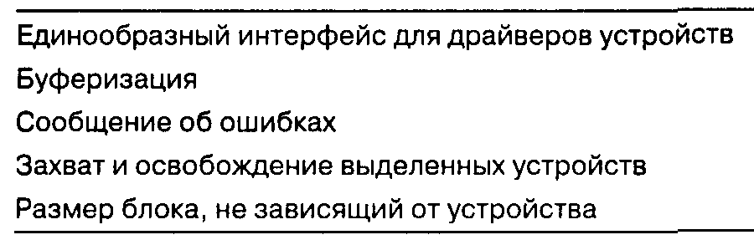

Основная задача независимого от устройств программного обеспечения состоит в выполнении функций ввода-вывода, общих для всех устройств, и предоставлении единообразного интерфейса для программ уровня пользователя. Ниже мы рассмотрим некоторые из этих вопросов более подробно.

Единообразный интерфейс для драйверов устройств
Главный вопрос операционной системы — как сделать так, чтобы все устройства ввода-вывода и драйверы выглядели более-менее одинаково. Если диски, принтеры, клавиатуры и т. д. требуют различных интерфейсов, при появлении каждого нового устройства будет требоваться переделка операционной системы, что определенно не является удачной мыслью.
Этот вопрос связан с интерфейсом между драйверами устройств и остальной операционной системой. На рис. 5.10, а показана ситуация, в которой у всех драйверов различный интерфейс с операционной системой. Это означает, что функции драйвера, доступные системе, отличаются от драйвера к драйверу. Это может также означать, что функции ядра, необходимые для драйвера, тоже различаются. Все вместе это означает, что взаимодействие с каждым новым драйвером требует больших усилий программистов.
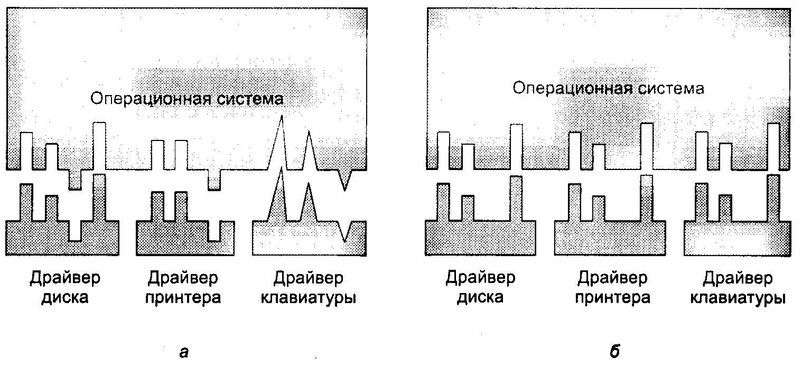
Рис. 5.10. Стандартный интерфейс драйверов отсутствует (а); стандартный интерфейс драйверов присутствует (б)

Напротив, на рис. 5.10, б изображен принципиально другой подход, при котором у всех драйверов один и тот же интерфейс. При этом значительно легче установить новый драйвер, при условии, что он соответствует стандартному интерфейсу. Это также означает, что программисты, пишущие драйверы, знают, чего от них ожидают (то есть какие функции они должны реализовать и к каким функциям ядра они могут обращаться). На практике не все устройства являются абсолютно идентичными, но обычно имеется небольшое число типов устройств, достаточно сходных друг с другом. Например, даже у блочных и символьных устройств есть много общих функций.
Другой аспект единообразного интерфейса состоит в именовании устройств ввода-вывода. Независимое от устройств программное обеспечение занимается отображением символьных имен устройств на соответствующие драйверы. Например, в системе UNIX имя устройства /dev/diskO однозначно указывает i-узел специального файла, содержащий номер главного устройства, использующийся для определения расположения подходящего драйвера. Этот i-узел также содержит номер второстепенного устройства, передаваемый в виде параметра драйверу для указания конкретного диска или раздела диска, к которому относится операция чтения или записи. Все устройства в системе UNIX имеют главный и второстепенный номера, по которым они однозначно идентифицируются. Выбор всех драйверов осуществляется по главному номеру устройства.
С именованием устройств тесно связан вопрос защиты. Как операционная система предотвращает доступ пользователей к устройствам, на который у них нет прав? В UNIX и в Windows 2000 устройства представляются в файловой системе в виде именованных объектов, что дает возможность применять обычные правила защиты файлов к устройствам ввода-вывода. Таким образом, системный администратор может установить нужные разрешения для каждого устройства.

Буферизация
Буферизация также является важным вопросом как для блочных, так и для символьных устройств по самым разным причинам. Чтобы проиллюстрировать одну из причин, рассмотрим процесс, который хочет прочитать данные с модема. Одна из возможных стратегий обработки поступающих символов состоит в обращении процесса пользователя к системному вызову read и блокировке в ожидании отдельного символа. Каждый прибывающий символ вызывает прерывание. Процедура обработки прерываний передает символ пользовательскому процессу и разблокирует его. Поместив куда-либо полученный символ, процесс читает следующий символ, опять блокируясь. Эта схема проиллюстрирована на рис. 5.11, а.
Недостаток такого подхода состоит в том, что процесс пользователя должен быть активирован при прибытии каждого символа, что крайне неэффективно.
Улучшенный вариант показан на рис. 5.11, б. Здесь пользовательский процесс предоставляет буфер размером в п символов в пространстве пользователя, после чего выполняет чтение п символов. Процедура обработки прерываний помещает приходящие символы в буфер до тех пор, пока он не заполнится. Затем она активизирует процесс пользователя. Такая схема гораздо эффективнее предыдущей, однако у нее также есть недостатки: что случится, если в момент прибытия символа страница памяти, в которой расположен буфер, окажется выгруженной из физической памяти? Конечно, буфер можно зафиксировать в памяти; если слишком много процессов начнут фиксировать свои страницы в памяти, пул доступных страниц памяти уменьшится, в результате чего снизится производительность.
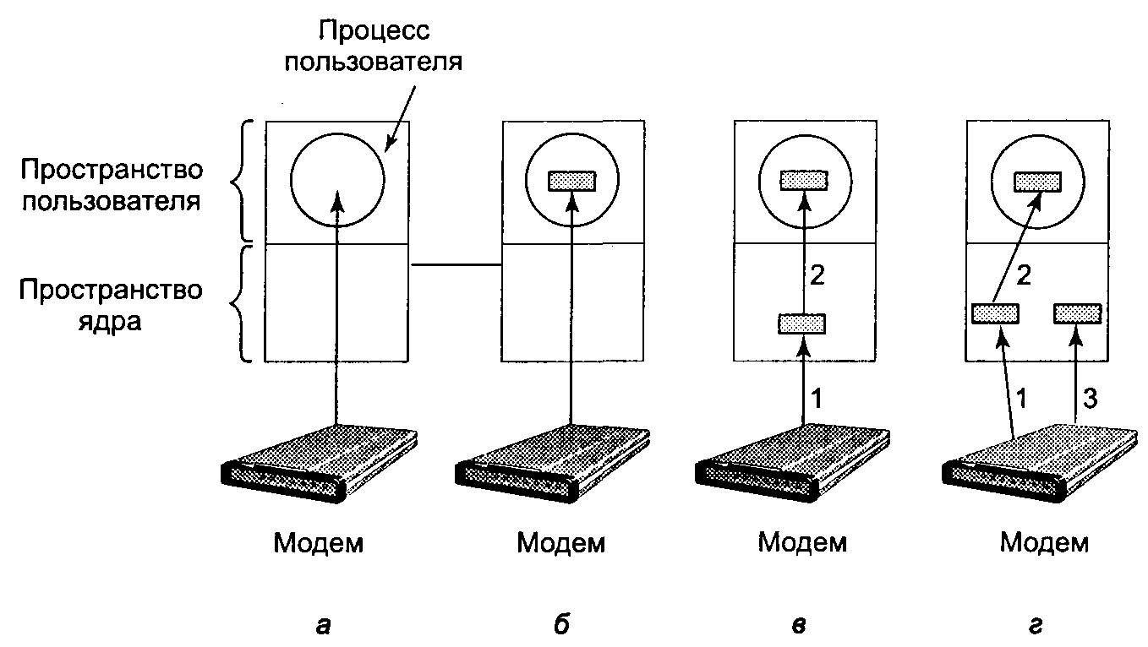
Рис. 5.11. Небуферизированный ввод (а); буферизация в пространстве пользователя (б); буферизация в ядре с копированием в пространство пользователя (в); двойная буферизация в ядре (г)

Следующий подход состоит в создании буфера, в который обработчик прерываний будет помещать поступающие символы, в ядре, как показано на рис. 5.11, в. Когда этот буфер наполняется, достается страница с буфером пользователя, и содержимое буфера копируется туда за одну операцию. Такая схема намного эффективнее.
Однако даже при использовании этой схемы имеются определенные проблемы. Что случится с символами, прибывающими в тот момент, когда страница пользователя загружается с диска? Поскольку буфер полон, их некуда поместить. Решение проблемы состоит в использовании второго буфера в ядре, в который помещаются символы после заполнения первого буфера до его освобождения (рис. 5.11, г). При этом буферы как бы меняются местами, то есть первый буфер начинает играть роль запасного. Такая схема часто называется двойной буферизацией.
Буферизация также играет важную роль при выводе данных. Рассмотрим, например, как происходит вывод на модем при помощи модели, показанной на рис. 5.11, б. Пользовательский процесс выполняет системный вызов write для вывода п символов. У системы в этот момент есть выбор. Она может заблокировать пользователя, пока все символы не будут записаны, но по медленной телефонной линии это может занять довольно много времени. Она может разрешить пользователю продолжать выполнение немедленно и выполнять операцию ввода-вывода, в то время как пользователь занимается другими вычислениями. Однако при этом возникает непростая проблема: как пользовательский процесс узнает, что операция вывода завершена и он может опять пользоваться этим буфером? Система может подать сигнал или программное прерывание, но такой стиль программирования сложен и чреват возникновениями ситуаций состязания. Значительно лучшее решение состоит в копировании данных в буфер ядра, по аналогии с рис. 5.11, в (но в обратном направлении), и немедленном разблокировании вызывающего процесса. Теперь уже не важно, когда будет выполнена физическая операция ввода-вывода. Пользователь может использовать буфер сразу после возврата ему управления.
Буферизация является широко применяемой технологией, однако у нее имеются свои недостатки. Если при буферизации данные копируются слишком много раз, страдает производительность. Рассмотрим, например, сеть (рис. 5.12). Пользователь обращается к системному вызову для записи данных по сети. Ядро копирует пакет в буфер ядра, чтобы пользователь мог немедленно продолжить работу (шаг 1).
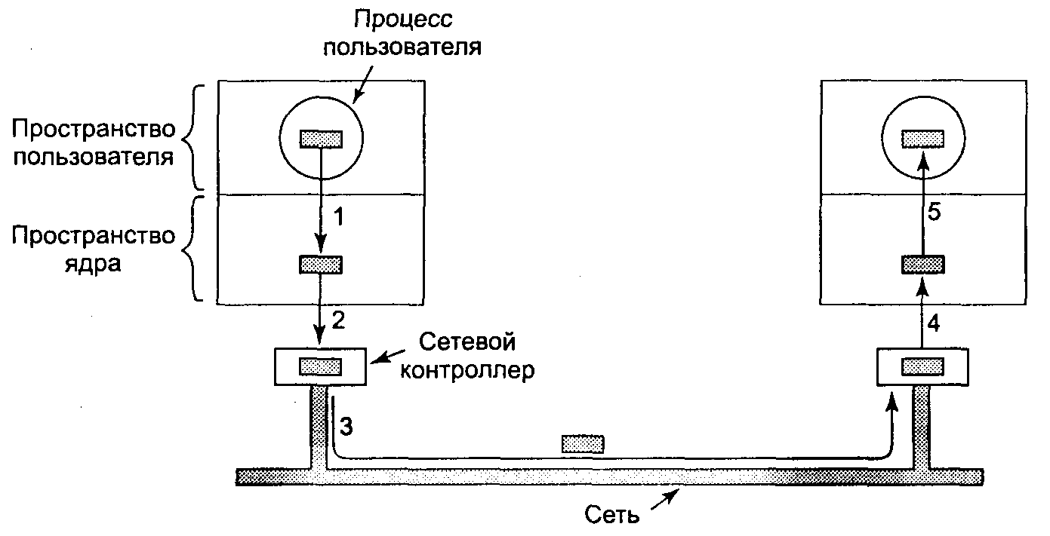
Рис. 5.12. Копии пакета при передаче его по сети

При вызове драйвера пакет копируется в контроллер для вывода (шаг 2). Память ядра не используется напрямую, так как передача по линии должна производиться с постоянной скоростью. Драйвер не может гарантировать, что он сможет получать доступ к памяти с постоянной скоростью, так как каналы DMA и другие устройства ввода-вывода могут внезапно захватить много циклов шины. Если драйвер не сможет предоставить контроллеру вовремя хотя бы одно слово данных, весь пакет будет разрушен. Этой проблемы удается избежать при помощи буферизации пакета целиком внутри контроллера.
Затем пакет копируется в сеть (шагЗ). Получающая сторона собирает пакет из отдельных битов также в буфере сетевого контроллера. После этого пакет копируется в буфер ядра получателя (шаг 4). Наконец, он копируется в буфер получающего процесса (шаг 5). Обычно в ответ получатель отправляет подтверждение. Получив подтверждение, отправитель может посылать следующий пакет. Однако должно быть очевидно, что все эти операции копирования существенно замедляют передачу данных, поскольку все эти шаги должны выполняться последовательно.

Сообщения об ошибках
Ошибки значительно чаще случаются в контексте ввода-вывода, нежели в других контекстах. При возникновении ошибок операционная система должна обработать их как можно быстрее. Многие ошибки являются специфичными для конкретно го устройства и должны обрабатываться соответствующим драйвером, но структура обработки ошибок является независимой от устройств.
Один из классов ошибок ввода-вывода составляют ошибки программирования. Они происходят, когда процесс просит чего-либо невозможного — например, записать данные на устройство ввода (клавиатуру, мышь, сканер и т. д.) или, наоборот, прочитать данные с устройства вывода (принтера, плоттера и т. п.). Другие ошибки включают предоставление неверного адреса буфера или иных параметров, а также обращение к несуществующему устройству (например, к диску 3, когда у системы всего два диска). Обработка таких ошибок довольно проста: код ошибки возвращается вызывающему процессу.
К другому классу ошибок относятся собственно ошибки ввода-вывода, такие как попытка записать в поврежденный блок диска или попытка прочитать данные с выключенной видеокамеры. В таких случаях драйвер сам решает, что ему делать. Если драйвер не может сам принять решение, он передает сведения о возникшей проблеме в вышестоящие инстанции (независимому от устройств программному обеспечению).
Действия этого программного обеспечения зависят от окружения и природы ошибки. Если это простая ошибка чтения, а программа интерактивная, можно отобразить диалоговое окно с вопросом к пользователю о дальнейших действиях. В качестве выбора может быть предложено повторение попытки определенное число раз, игнорирование ошибки или уничтожение процесса. Если программа не интерактивная, единственная возможность состоит в аварийном завершении системного вызова с соответствующим кодом ошибки.
Однако не все ошибки могут быть обработаны подобным образом. Например, может оказаться поврежденной критическая структура данных, такая как корневой каталог или список свободных блоков. В этом случае, возможно, системе придется вывести сообщение об ошибке и завершить свою работу.

Захват и освобождение выделенных устройств
Некоторые устройства, например устройство записи компакт-дисков, могут использоваться в каждый момент времени только одним пользователем. Операционная система должна рассмотреть запросы на использование этого устройства и либо принять их, либо отказать в выполнении запроса, в зависимости от доступности запрашиваемого устройства. Простой способ обработки этих запросов состоит в требовании к процессам обращаться напрямую к системному вызову open по отношению к специальным файлам для данных устройств. Если устройство недоступно, системный вызов open завершится неуспешно. Обращение к системному вызову close освобождает устройство.
Альтернативный подход состоит в предоставлении специального механизма для запроса и освобождения выделенных устройств. Попытка захватить недоступное устройство вызовет блокировку вызывающего процесса вместо возврата с ошибкой. Блокированные процессы устанавливаются в очередь. Раньше или позже запрашиваемое устройство освобождается и первому процессу в очереди разрешается захватить его и продолжить выполнение.

Независимый от устройств размер блока
У различных дисков могут быть разные размеры сектора. Независимое от устройств программное обеспечение должно скрывать этот факт от верхних уровней и предоставлять им единообразный размер блока, например, объединяя несколько физических сегментов в один логический блок. При этом более высокие уровни имеют дело только с абстрактными устройствами, с одним и тем же размером логического блока, не зависящим от размера физического сектора. Некоторые символьные устройства предоставляют свои данные побайтно (например, модемы), тогда как другие выдают их большими порциями (например, сетевые интерфейсы). Эти различия также могут быть скрыты.
Программное обеспечение ввода-вывода пространства пользователя
Хотя большая часть программного обеспечения ввода-вывода находится в операционной системе, небольшие его порции состоят из библиотек, присоединенных к программам пользователя, или даже целых программ, работающих вне ядра. Системные вызовы, включая системные вызовы ввода-вывода, обычно состоят из библиотечных процедур. Если программа на С содержит вызов
count = write(fd, buffer, nbytes);
библиотечная процедура write будет скомпонована с программой и, таким образом, будет содержаться в двоичной программе, загружаемой в память во время выполнения программы. Набор всех этих библиотечных процедур, несомненно, является частью системы ввода-вывода.
Хотя многие такие процедуры мало что делают, кроме обращения к системному вызову с соответствующими параметрами, есть ряд процедур ввода-вывода, выполняющих определенную работу. В частности, библиотечными процедурами выполняются операции форматного ввода и вывода. Например, процедура printf языка С, принимающая на входе текстовую строку и, возможно, несколько переменных, создает из нее ASCII-строку, после чего обращается к системному вызову write для вывода строки. Для примера рассмотрим следующий оператор
printf("Квадрат числа %3d равен %6d\n". i. i*i);
Он форматирует строку, состоящую из 14-символьной строки "Квадрат числа", за которой следует значение переменной i в виде 3-символьной строки, затем 7-сим-вольной строки "равен", потом г² в виде 6 символов и, наконец, символа перевода строки.
Примером сходной процедуры ввода может служить scan/, читающая текстовую строку и преобразующая ее в значения переменных в соответствии с форматом, сходным с используемым процедурой printf. Стандартная библиотека ввода-вывода содержит большое количество процедур, включающих операции ввода-вывода и работающих как часть программы пользователя.
Не все программное обеспечение ввода-вывода пространства пользователя состоит из библиотечных процедур. Другую важную категорию составляет система спулинга. Спулинг (spooling — подкачка, предварительное накопление данных) представляет собой способ работы с выделенными устройствами в многозадачной системе. Рассмотрим типичное устройство, на котором используется спулинг: принтер. В принципе можно разрешить каждому пользователю открывать специальный символьный файл принтера, однако представьте себе, что процесс открыл его, а затем не обращался к принтеру в течение нескольких часов. Ни один другой процесс в это время не сможет ничего напечатать.
Вместо этого создается специальный процесс, называемый демоном, и специальный каталог, называемый каталогом спулинга или каталогом спулера. Чтобы распечатать файл, процесс сначала создает специальный файл, предназначенный для печати, который помещает в каталог спулинга. Этот файл печатает демон, единственный процесс, которому разрешается пользоваться специальным файлом принтера. Таким образом, потенциальная проблема, связанная с тем, что какой-либо процесс на слишком долгий срок захватит принтер, решается при помощи защиты специального файла принтера от прямого доступа пользователей.
Спулинг используется не только для принтеров. Например, передачу файлов по сети также часто осуществляет специальный сетевой демон. Чтобы послать куда-либо файл, пользователь помещает его в каталог сетевого демона. Затем сетевой демон извлекает оттуда файл и посылает по сети. Подобный способ передачи файлов по сети используется системой сетевых новостей USENET News. Эта сеть состоит из миллионов машин по всему миру, общающихся друг с другом по Интернету. Существуют тысячи конференций по самым разным темам. Чтобы послать новое сообщение, пользователь вызывает программу новостей, которая принимает сообщение, а затем помещает его в каталог спулинга для последующей передачи на другие машины. Вся система новостей работает вне операционной системы.
На рис. 5.13 показана структура системы ввода-вывода, со всеми уровнями и основными функциями каждого уровня. Снизу вверх эти уровни представляют собой аппаратуру, обработчики прерываний, независимое от устройств программное обеспечение и, наконец, процессы пользователя.
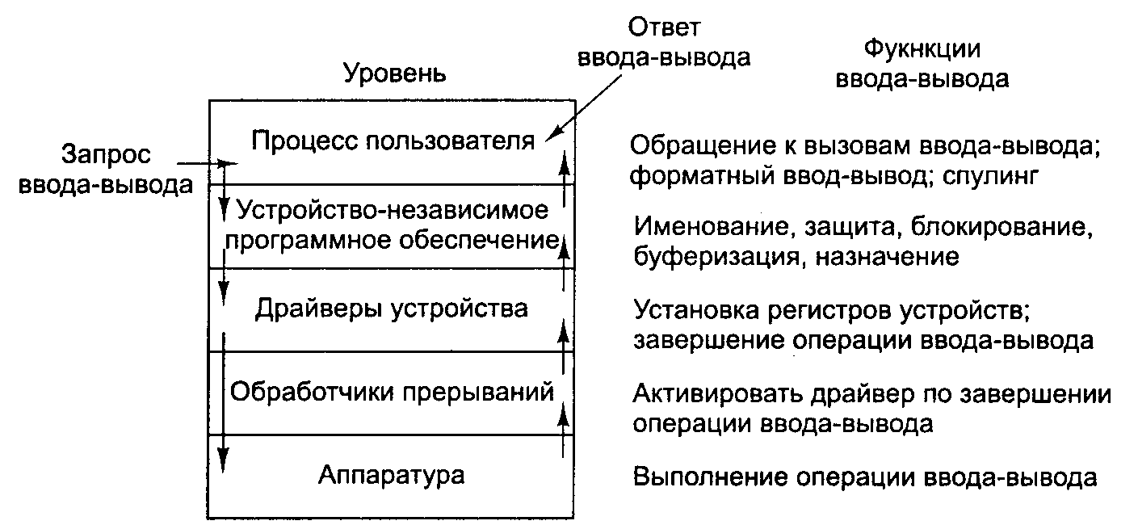
Рис. 5.13. Уровни и основные функции системы ввода-вывода

Стрелки на рис. 5.13 изображают поток управления. Например, когда программа пользователя пытается прочитать блок из файла, для обработки вызова запускается операционная система. Независимое от устройств программное обеспечение ищет этот блок в кэше. Если требуемого блока там нет, оно вызывает драйвер устройства, чтобы обратиться к аппаратуре и получить этот блок с диска. При этом процесс блокируется до тех пор, пока не завершится дисковая операция.
Когда диск завершает операцию, аппаратура инициирует прерывание. Обработчик прерываний запускается, чтобы определить, что случилось, то есть какое устройство требует внимания. Затем он извлекает статус устройства и активизирует «спящий» процесс, чтобы завершить запрос ввода-вывода и предоставить пользовательскому процессу возможность продолжать.

Диски
Рассмотрим теперь некоторые реальные устройства ввода-вывода. Мы начнем с дисков. Затем мы также познакомимся с часами, клавиатурами и дисплеями.

Аппаратная часть дисков
Существует множество типов дисков. К наиболее часто встречающимся относятся магнитные диски (жесткие и гибкие). Их особенностью является одинаковая скорость чтения и записи, что делает их идеальными в качестве дополнительной памяти (страничная подкачка файлов, файловые системы и т. д.). Иногда, с целью создания высоконадежного устройства хранения, используются наборы жестких магнитных дисков. Для распространения программ, данных и фильмов используются различные виды оптических дисков (CD-ROM, CD-R, CD-RW и DVD). В следующих разделах мы сначала познакомимся с аппаратной частью, а затем с программным обеспечением для этих устройств.

Магнитные диски
Магнитные диски организованы в цилиндры, каждый из которых содержит столько дорожек, сколько есть у устройства головок, установленных вертикально. Дорожки делятся на секторы, их количество обычно варьируется от 8 до 32 у гибких дисков и до нескольких сот у жестких дисков. Число головок варьируется от 1 до 16.
У некоторых магнитных дисков мало электроники, они предоставляют на выходе простой поток битов. На этих дисках контроллер выполняет совсем немного работы. На других дисках, в частности на IDE-дисках (IDE, Integrated Drive Electronics — встроенный интерфейс накопителей), само устройство содержит микроконтроллер, выполняющий значительный объем работ, и позволяющий собственно контроллеру обращаться к нему с набором команд высокого уровня.
IDE-диски обладают одним свойством, обладающим важными последствиями для драйверов: контроллер способен выполнять одновременно поиск дорожки на двух и более дисках. Это свойство известно под названием перекрывающегося поиска. В то время как контроллер и программное обеспечение ожидают окончания операции поиска на одном устройстве, контроллер может инициировать поиск на другом устройстве. Многие контроллеры жестких дисков также могут совмещать операцию чтения или записи на одном диске с поиском на другом или даже нескольких дисках. Однако контроллеры гибких дисков не могут одновременно читать и писать на двух дисководах. (Чтение или запись требует от контроллера перемещения битов с максимальной скоростью, на которую он рассчитан, поэтому операция чтения или записи использует большую часть его вычислительных мощностей.) В случае жестких дисков с их встроенными микроконтроллерами ситуация радикально меняется, поэтому несколько жестких дисков могут одновременно работать в одной системе, по крайней мере переносить данные между диском и буфером контроллера. Однако между контроллером и оперативной памятью в каждый момент времени может происходить только одна операция по переносу данных. Способность одновременного выполнения двух или более дисковых операций может существенно снизить среднее время доступа.
В табл. 5.3 сравниваются параметры стандартного средства оригинального компьютера IBM PC с параметрами современного жесткого диска для демонстрации того, насколько сильно изменились магнитные диски за последние два десятилетия. Интересно отметить, что не все параметры улучшились в равной мере. Среднее время поиска дорожки улучшилось в семь раз, скорость передачи данных увеличилась в 1300 раз, тогда как емкость диска увеличилась в 50 000 раз. Это различие вызвано относительно незначительными усовершенствованиями механической части по сравнению со значительно большим прогрессом в области увеличения плотности записи.
Таблица 5.3. Параметры 360-Кбайтного НГМД в сравнении с жестким диском Western Digital WD 18300
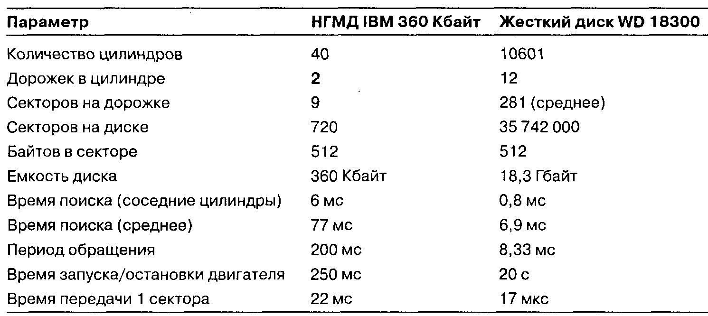

Глядя на спецификации современных жестких дисков, следует помнить, что указанная геометрия, используемая программным обеспечением драйвера, может отличаться от физического формата. На старых дисках число секторов на дорожке было одинаково на всех цилиндрах. Современные диски разделены на зоны с большим числом секторов на внешних дорожках и меньшим на внутренних. На рис. 5.14, а изображен крошечный диск с двумя зонами. На внешней зоне каждая дорожка состоит из 32 секторов, тогда как на внутренней зоне по 16 секторов на дорожке. Реальные диски, как, например, WD 18300, часто имеют по 16 зон с числом секторов, увеличивающимся примерно на 4 % в каждой следующей зоне при движении от центра диска к краю.
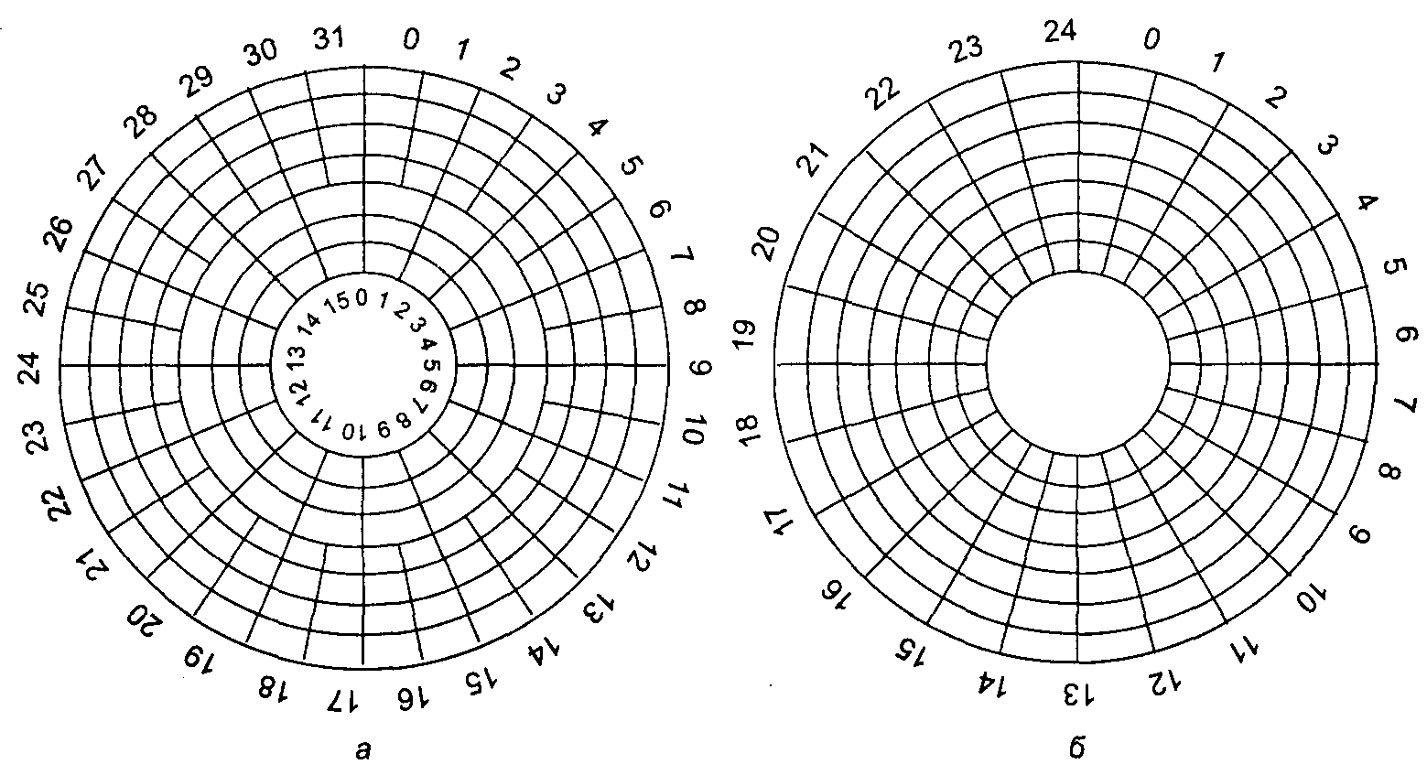
Рис. 5.14. Физическая геометрия диска с двумя зонами (а); возможная виртуальная геометрия этого диска (б)

Чтобы не усложнять жизнь операционной системы излишними подробностями, современные жесткие диски скрывают истинную геометрию и предоставляют в качестве интерфейса виртуальную геометрию с одинаковым числом секторов на всех цилиндрах. Встроенный микроконтроллер диска преобразует обращение к виртуальным цилиндру, головке и сектору в физические соответствующие параметры. Возможная виртуальная геометрия диска, изображенного на рис. 5.14, а, показана на рис. 5.14, б. В обоих случаях диск имеет 192 сектора.
Для компьютеров с процессором Pentium максимальными значениями этих трех параметров часто являются значения 65 535, 16 и 63, что вызвано необходимостью обратной совместимости с ограничениями оригинальной машины IBM PC. На ней для хранения этих значений использовались 16-, 4- и 6-разрядные двоичные поля, причем номера цилиндров и секторов начинались с 1, а номера головок — с 0. При таких параметрах и 512 байтах на сектор максимальный размер поддерживаемого диска равен 31,5 Гбайт. Чтобы преодолеть это ограничение, многими дисками теперь поддерживается режим LBA (Logical Block Addressing — логическая адресация блоков), при котором секторы диска просто нумеруются последовательно начиная с 0, независимо от геометрии диска.

RAID
Производительность центральных процессоров за последнее десятилетие увеличивалась экспоненциально, удваиваясь примерно каждые 18 месяцев. С производительностью дисков дело обстояло совсем не так. В 70-е годы среднее время поиска на дисках, используемых в мини-компьютерах, составляло от 50 до 100 мс. Сегодня время поиска немного ниже 10 мс. В большинстве отраслей промышленности (например, в автомобильной или авиационной) увеличение производительности в 5 или 10 раз за два десятилетия считалось бы феноменальным, но в компьютерной промышленности такой низкий рост является препятствием. За эти годы разрыв между производительностью центрального процессора и производительностью диска только еще более увеличился, причем весьма существенно.
Как мы видели, для увеличения производительности центрального процессора все больше используются параллельные вычисления. На протяжении десятилетий идея распараллелить операции ввода-вывода также приходила в головы многих людей. В 1988 году в своей статье Паттерсон и его коллеги предложили шесть различных способов организации дисков для улучшения производительности или надежности дисковых операций, либо и того и другого [261 ]. Эти идеи были быстро приняты промышленностью, в результате чего был разработан новый класс устройств ввода-вывода, названный RAID. Паттерсон с соавторами определили RAID как Redundant Array of Inexpensive Disks — массив недорогих дисков с избыточностью, но промышленники переопределили букву I как «Independent» (независимые). Возможно, это должно было им позволить продавать диски по высоким ценам. Поскольку в этой пьесе также требовался кто-нибудь на роль злодея (как и в случае противостояния RISC и CISC, также благодаря Паттерсону), «негодяя» назвали SLED (Single Large Expensive Disk — одиночный большой и дорогой дисковый накопитель).
Идея, лежащая в основе системы RAID, состоит в том, что на компьютер (обычно большой сервер) устанавливается коробка, полная дисков. Вместо обычного дискового контролера устанавливается специальный RAID-контроллер, а весь набор дисков выглядит с точки зрения операционной системы как один большой (и дорогой) дисковый накопитель, то есть SLED, но обладает более высокой производительностью и большей надежностью. Поскольку SCSI-диски отличаются высокой производительностью, низкой ценой и способны работать до 7 штук на одном контроллере (до 15 для так называемого «широкого» SCSI), неудивительно, что большинство RAID-систем состоят из RAID-контроллера SCSI и коробки SCSI-дисков. Операционная система воспринимает их как один большой диск. Таким образом, для использования системы RAID не требуется никаких изменений программного обеспечения, что является большим плюсом с точки зрения системных администраторов.
Еще одно свойство всех RAID-систем состоит в том, что данные распределяются по дискам, а это позволяет распараллеливать операции. Паттерсоном и его коллегами было предложено несколько различных схем использования системы RAID, получивших известность как уровни от нулевого до пятого. Помимо них существует еще несколько второстепенных уровней, которые мы не станем здесь обсуждать. Употребление термина «уровень» не совсем правильно в этом случае, так как данные схемы использования системы RAID не образуют иерархии. Есть просто шесть различных вариантов организации совместной работы дисков.
Система RAID уровня 0 проиллюстрирована на рис. 5.15, а. Она рассматривает единый виртуальный диск, эмулируемый контроллером RAID, как разбитый на полосы, состоящие из одинакового числа секторов (обычно по 64 Кбайт), пересекающие наборы дисков так, что первый блок секторов записывается на первый диск, второй блок — на второй диск и т. д. по кругу. На рис. 5.15, а показана система RAID уровня 0 для четырех дисков. Подобный способ хранения данных на нескольких дисках называется чередующимся набором. При этом, если программа издает запрос чтения или записи целой полосы данных, RAID-контроллер разбивает этот запрос на отдельные запросы по числу дисков и адресует каждый запрос отдельному диску. Таким образом, все диски системы RAID работают параллельно, причем программное обеспечение об этом может даже не догадываться. Восстановление вышедшего из строя диска в этом случае будет значительно сложнее, чем в системе RAID уровня 4¹.
Система RAID уровня 0 лучше всего работает с большими запросами, что естественно, так как при этом работа более равномерно распределяется между дисками. В результате производительность такой системы оказывается достаточно высокой при довольно простой реализации.
Хуже всего система RAID уровня 0 работает с операционными системами, имеющими привычку запрашивать данные по одному сектору. Запрос будет выполнен верно, но параллельной загрузки дисков при этом не получится и, соответственно, не будет и выигрыша в производительности. Еще один недостаток системы RAID уровня 0 заключается в том, что надежность такой системы потенциально ниже, чем у одного диска (SLED). Так, если система RAID состоит из четырех дисков со средней наработкой на отказ для каждого диска, равной 20 000 часов, то при совместном использовании этих дисков примерно раз в 5000 часов один из дисков будет отказывать, что приведет к отказу всей системы RAID. Причем в этом случае могут быть потеряны все данные. Таким образом, получается, что SLED оказывается в четыре раза надежнее. Поскольку в системе RAID уровня 0 избыточность не предусмотрена, она не считается настоящей RAID-системой.
Следующий вариант, RAID уровня 1, показанный на рис. 5.15, б, представляет собой настоящую систему RAID. В ней дублируются все диски, в результате имеются четыре основных и четыре резервных диска. Такая система RAID называется также зеркальным набором. При записи каждая полоса записывается дважды. При чтении может использоваться любая копия. Таким образом, по сравнению с системой RAID уровня 0 скорость записи не увеличивается, а чтение может быть ускорено вдвое. Отказоустойчивость такой системы очень хороша, так как все данные дублируются полностью. Для восстановления системы при выходе из строя одного из дисков нужно всего лишь заменить диск и скопировать на него данные с диска-копии. Недостатком является снижение используемой общей емкости дисков вдвое.
В отличие от уровней 0 и 1, работающих с полосами и секторами, система RAID уровня 2 работает на уровне слов и даже байтов. Представьте разбиение каждого байта единого виртуального диска на пару 4-битовых полубайтов, затем добавление к каждому из них кода Хэмминга с образованием 7-битового слова, в котором биты 1, 2 и 4 являются битами четности. Затем представьте, что семь дисков на рис. 5.15, в синхронизированы по скорости вращения и позиции головок. В этом случае будет возможно записать закодированное по Хэммингу 7-битовое слово на семь дисков, по биту на диск.
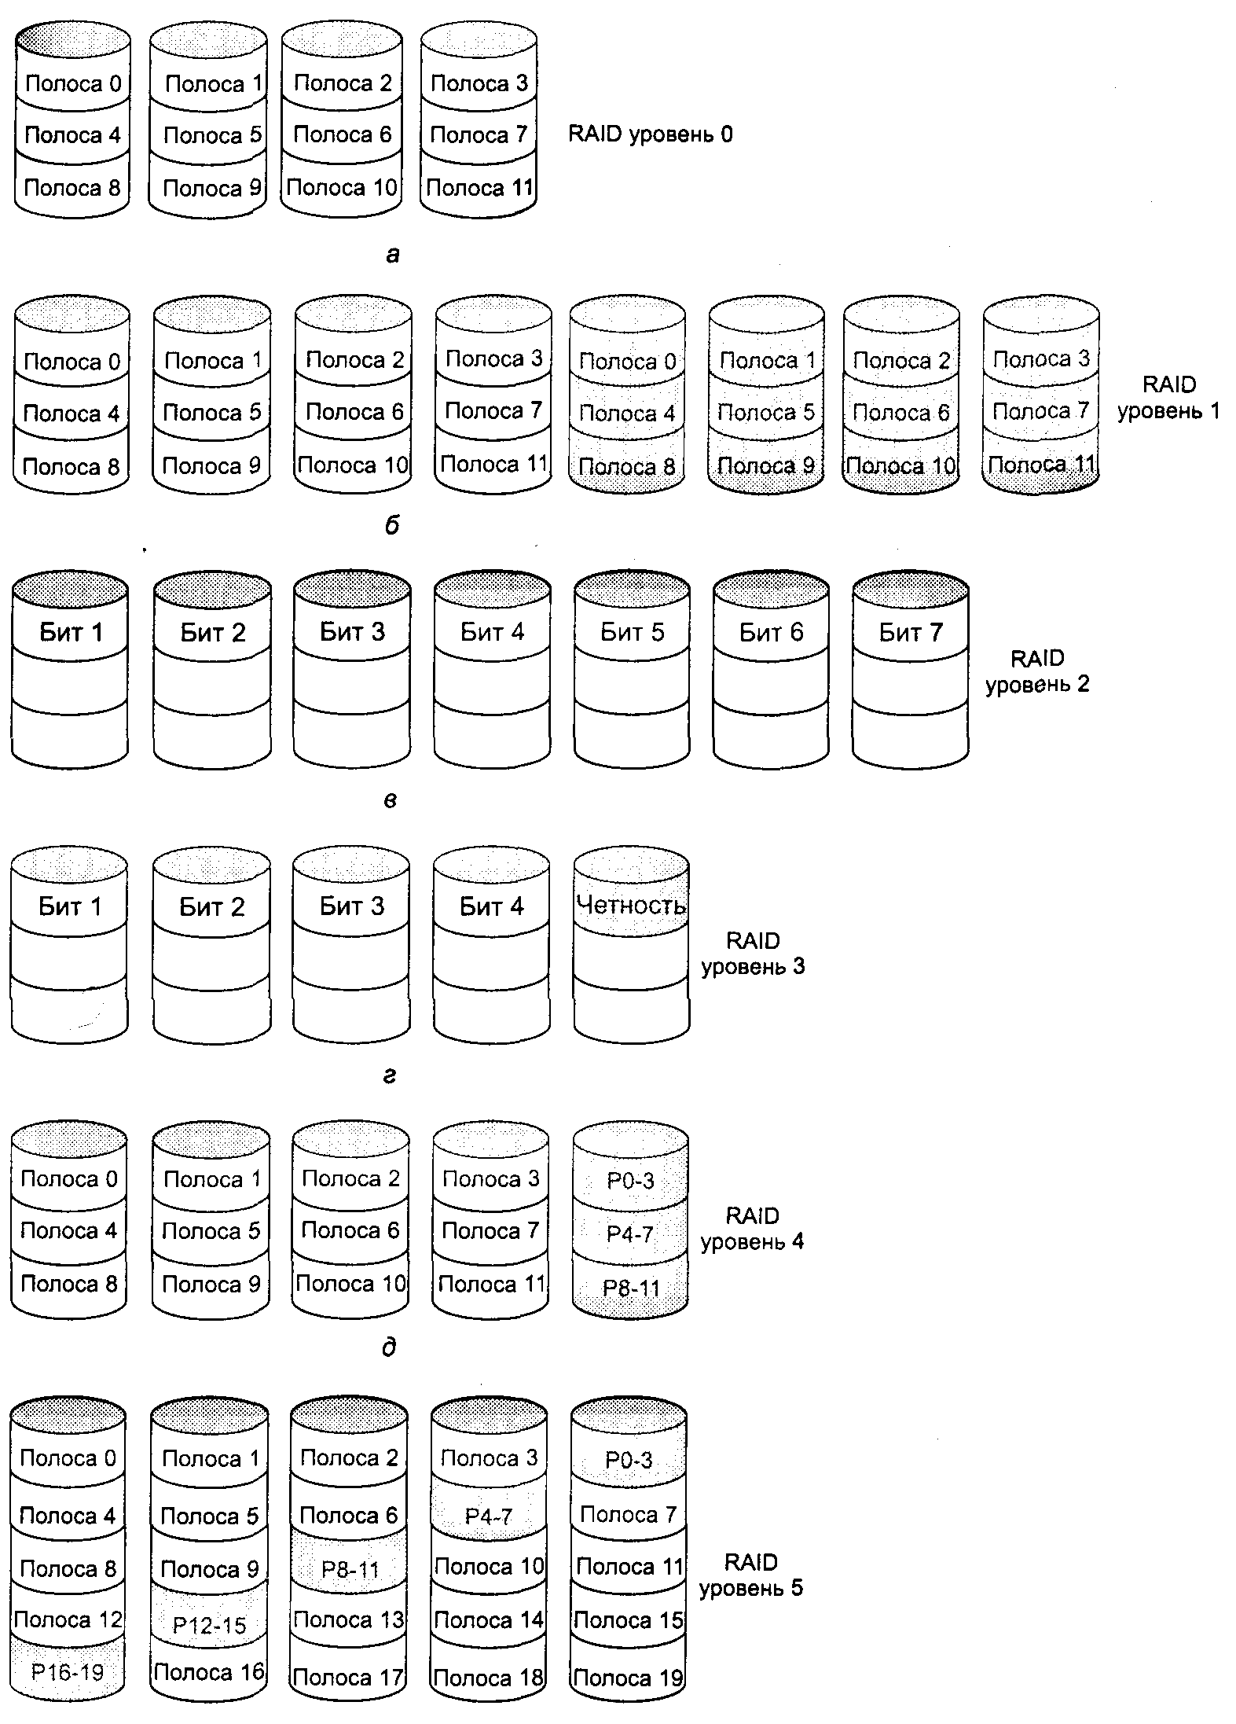
Рис. 5.15. Системы RAID уровней от 0 до 5. Резервные диски затенены

Эта схема использовалась в компьютере СМ-2 фирмы Thinking Machines. Бралось 32-разрядное слово данных, к нему добавлялись 6 битов четности, чтобы образовать 38-разрядное слово Хэмминга, плюс дополнительный бит четности. Полученное 39-разрядное слово записывалось на 39 дисков. Таким образом, скорость операций чтения и записи увеличивалась в 32 раза. Потеря одного из устройств также не вызывала особых проблем, поскольку это приводило к потере всего одного бита в 39-разрядном слове, с чем код Хэмминга легко справлялся на лету.
Недостаток этой схемы заключался в том, что для ее работы требовалась синхронизация вращения всех дисков. Кроме того, такая схема имела смысл только при значительном количестве дисков. Даже при 32 дисков с данными и 6 с битами четности накладные расходы составляли 19 %. Кроме того, контроллер должен постоянно и с большой скоростью считать контрольную сумму по Хэммингу.
Система RAID уровня 3 представляет собой упрощенную версию системы RAID уровня 2. Одна показана на рис. 5.15, г. В этой схеме для каждого слова данных считается один бит четности, записываемый на отдельный диск четности. Как и в случае системы RAID уровня 2, все диски должны быть точно синхронизированы, так как слово данных побитно пишется сразу на все диски.
На первый взгляд может показаться, что одиночный бит четности дает только возможность выявления ошибок, но не их исправления. Для случайных ошибок в произвольном разряде это справедливо. Однако для случая выхода из строя диска одного бита вполне достаточно для полного восстановления данных, так как позиция бита известна. В случае выхода диска из строя контроллер просто считает, что все биты, содержащиеся на нем, равны нулю, определяя их истинное значение по четности разрядов, считанных с остальных дисков. Хотя оба уровня 2 и 3 системы RAID позволяют добиться очень высоких скоростей передачи данных, число отдельных запросов ввода-вывода, которые они могут обработать, не выше, чем у отдельного диска.
Системы RAID уровней 4 и 5 снова работают с полосами (чередующимися наборами данных), а не с отдельными словами с битами четности, поэтому не требуют синхронизации дисков. Система RAID уровня 4 (рис. 5.15, д) аналогична уровню 0, но с дополнительным диском четности, содержащим сумму по модулю два всех данных с остальных дисков. Если любой из дисков выйдет из строя, потерянные байты могут быть восстановлены при помощи той же операции сложения по модулю два.
Такая организация надежно защищает от выхода диска из строя, но при небольших изменениях информации, хранящейся на дисках, производительность не только не увеличивается, а даже наоборот, снижается. Если изменяется всего один сектор, то все равно необходимо прочитать данные со всех дисков, чтобы заново рассчитать значения битов четности, которые нужно будет перезаписать. В качестве альтернативы можно читать старые данные пользователя и старое значение избыточной информации и пересчитывать новое значение по этим данным. Но и такой вариант все равно требует дополнительных операций чтения перед операциями записи.
В результате повышенной нагрузки на диск, содержащей избыточные данные, этот диск может стать узким местом системы. Эта проблема решается в системе RAID уровня 5, в которой биты четности равномерно распределены по всем дискам, как показано на рис. 5.15, е. На первый взгляд может показаться, что восстановле ние вышедшего из строя диска в этом случае будет значительно сложнее, чем в системе RAID уровня 4. Однако на самом деле оно ничем не отличается от предыдущего случая. В обоих случаях нужно всего лишь сложить все данные на оставшихся дисках по модулю 2, что обусловливается природой этой арифметической операции, являющейся обратной для самой себя.

Компакт-диски
В 70-е годы появились оптические диски (в противоположность магнитным). Их плотность записи сразу значительно превзошла плотность записи магнитных дисков. Изначально оптические диски были разработаны для записи телевизионных программ, но затем для них были придуманы другие сферы применения, в том числе хранение компьютерных данных. Благодаря их потенциально огромной емкости, оптические диски стали предметом большого числа исследований и совершили невероятно быструю эволюцию.
Оптические диски первого поколения были разработаны голландским электронно-промышленным конгломератом Philips для хранения фильмов. Они были 30 см в диаметре и продавались на рынке под названием LaserVision, но без особого коммерческого успеха, разве что в Японии.
В 1980 году фирма Philips совместно с Sony разработала компакт-диск (CD, Compact Disc), который быстро вытеснил вращающиеся со скоростью 33 1/3 оборотов в минуту виниловые пластинки (хотя до сих пор отдельные люди, называющие себя «аудиофилами», утверждают, что качество звука у винилов выше, чем у лазерных компакт-дисков). Точные технические детали компакт-диска были опубликованы в виде Международного стандарта IS 10149, называемого в народе Красной книгой из-за цвета обложки. Международные стандарты издаются Международной организацией по стандартизации ISO (International Organization for Standardization). Каждому международному стандарту обычно соответствует какой-либо национальный стандарт, как, например, ANSI (American National Standards Institute — Национальный институт стандартизации США) или DIN (Deutsche Industrie Norm — промышленная норма Германии), применяемые в Европе. Публикация спецификаций компакт-диска в качестве международного стандарта обеспечивает совместную работу компакт-дисков и проигрывателей для них, выпущенных производителями всего мира. Все компакт-диски должны иметь диаметр 120 мм и толщину 1,2 мм, с 15-мм отверстием в середине. Аудио компакт-диски стали первым цифровым носителем, завоевавшим успех на массовом рынке. Предполагается, что они будут сохраняться до 100 лет. Пожалуйста, проверьте в 2080 году, так ли это.
Для производства компакт-дисков используется мощный инфракрасный лазер, которым прожигаются отверстия диаметром 0,8 мкм в металлическом покрытии стеклянного диска-оригинала, называемого также мастер-диском. С мастер-диска снимается слепок с выпуклостями на месте прожженных лазером отверстий. С помощью этого слепка из поликарбонатной смолы печатаются компакт-диски с тем же рисунком выемок, что и на стеклянном оригинале. Затем застывший поликарбонат покрывается очень тонким слоем отражающего свет алюминия, поверх которого диск покрывается защитным лаком, а на него затем наносится этикетка. Углубления в поликарбонате называют питами (pit — впадина), а нетронутые лазером участки между питами называют «землей» или «сушей» (land).
При воспроизведении полупроводниковый лазер низкой мощности освещает питы и участки между ними лучом с длиной волны 0,78 мкм, в то время как они прокручиваются с постоянной линейной скоростью. Лазер освещает алюминиевое покрытие диска сквозь прозрачный поликарбонатный диск толщиной в 1,2 мм. Питы выглядят с этой стороны как выступы высотой в четверть длины волны луча лазера. В результате интерференции свет, отраженный от питов, имеет меньшую яркость, чем отраженный от участков между ними, что и регистрируется фотодетектором как последовательность нулей и единиц. На самом деле для большей надежности за 1 считается переход пит/земля или земля/пит, а отсутствие перехода означает 0.
Последовательность питов и промежутков между ними записывается в виде единой непрерывной спиральной дорожки, начинающейся недалеко от центра диска и заканчивающейся у края диска. Максимальная ширина спирали может составлять 32 мм, а число оборотов — 22 188 (около 600 на мм). Длина спирали, показанной на рис. 5.16, достигает 5,6 км в длину.
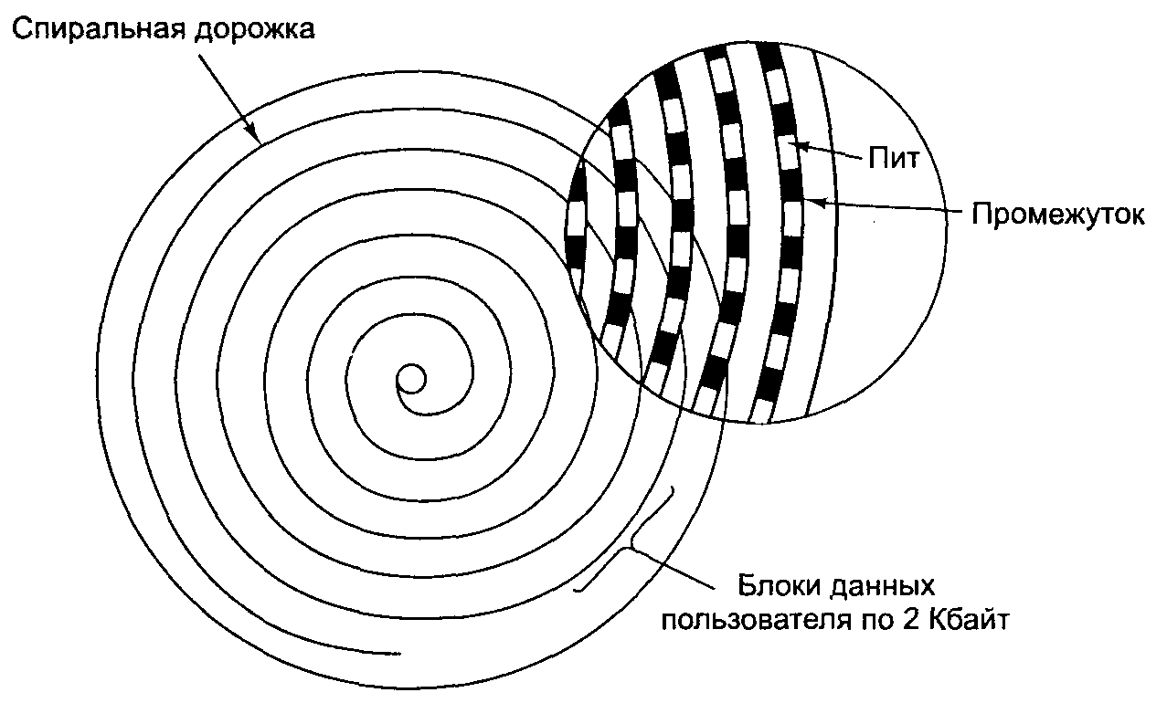
Рис. 5.16. Структура записи компакт-диска или CD-ROM

Чтобы музыка воспроизводилась с постоянной скоростью, поток битов и промежутков между ними должен двигаться под лучом лазера с постоянной линейной скоростью в 120 см/с. Соответственно, по мере продвижения считывающей головки от центра диска к краю, угловая скорость вращения компакт-диска должна постоянно уменьшаться от 530 об/мин до 200 об/мин. В этом принципиальное отличие оптических дисков от магнитных, вращающихся с постоянной угловой скоростью, не зависящей от текущего положения головок¹. Кроме того, 530 об/мин — это существенно меньше, чем 3600 об/мин или 7200 об/мин, типичная скорость вращения магнитных дисков.
В 1984 году фирмы Philips и Sony осознали потенциал использования компакт-дисков для хранения компьютерных данных, поэтому они опубликовали Желтую книгу, в которой определили точный стандарт того, что теперь называется CD-ROM (Compact Disk Read Only Memory — компакт-дисковое постоянное запоминающее устройство). Поскольку ранок аудиокомпакт-дисков к тому моменту был уже весьма широк, было решено сделать CD-ROM точно того же размера, что и аудиокомпакт-диски, а также механически и оптически совместимыми с ними. Помимо возможности проигрывать музыку на устройствах чтения CD-ROM, это также давало возможность использовать для производства CD-ROM те же технологические линии, на которых производились аудиокомпакт-диски. В результате себестоимость производства одного CD-ROM оказалась намного ниже одного доллара. Недостатком такого решения явилась необходимость использования в устройствах чтения CD-ROM медленных двигателей, вращающихся с переменной скоростью.
В Желтой книге был определен формат компьютерных данных. Новый стандарт также улучшал способность системы исправлять ошибки, что было очень важно, так как если на слух почти не заметно искажение одного бита то тут то там, для хранения компьютерной информации требуется значительно более высокая надежность. Основой формата CD-ROM является кодирование одного байта 14-разрядным числом. Как уже было сказано, 14 разрядов достаточно для кодирования одного байта (8 бит) кодом Хэмминга с запасом в два бита. В действительности используется более мощная система помехоустойчивого кодирования. При чтении преобразование 14-В-8 осуществляется аппаратно при помощи таблицы.
На более высоком уровне группа из 42 последовательных 14-разрядных символов образуют 588-разрядный кадр. Каждый кадр содержит 192 бит данных (24 байт). Оставшиеся 396 бит используются для коррекции ошибок и управления. До сих пор используемая схема одинакова для звуковых компакт-дисков и CD-ROM.
Желтая книга добавляет к этому стандарту группирование 98 кадров в так называемый CD-ROM-сектор, как показано на рис. 5.17. Каждый CD-ROM-сектор начинается 16-байтовым заголовком, первые 12 байт которого содержат 00FFFFFFFFFFFFFFFFFFFF00 (шестнадцатеричное), чтобы считывающее устройство могло распознать начало CD-ROM-сектора. Следующие три байта содержат номер сектора, что необходимо, так как поиск данных на единственной спирали диска значительно сложнее, чем на магнитном диске, состоящем из концентрических дорожек. При поиске программное обеспечение устройства приблизительно вычисляет, куда переместить головку, а после перемещения головки считывает первый заголовок, проверяя, насколько точно удалось приблизиться к требуемым данным. Последний байт заголовка содержит код режима.
Желтой книгой определяется два режима. В режиме 1 используется формат, показанный на рис. 5.17, с 16-байтовым заголовком, 2048 байт данных и 288-байтовым кодом исправления ошибок ЕСС (Error Correction Code), для которого используется перемежающийся код Рида—Соломона. В режиме 2 поле данных объединяется с полем ЕСС в 2336-байтное поле данных. Этот режим может использоваться для тех приложений, которым не требуется (или у них нет на это времени) коррекция ошибок, например аудио или видео. Обратите внимание, что коррекция ошибок осуществляется на трех уровнях: внутри символа, в кадре и в CD-ROM-секторе. Однобитовые ошибки исправляются на нижнем уровне, короткие пакеты ошибок корректируются на уровне кадров, а все остальные ловятся на уровне сектора. В результате 98 кадров по 588 бит (7203 байт) содержат всего лишь 2048 байт полезной нагрузки, что соответствует эффективности около 28 %. Такую цену приходится платить за надежность хранения информации на оптическом диске.
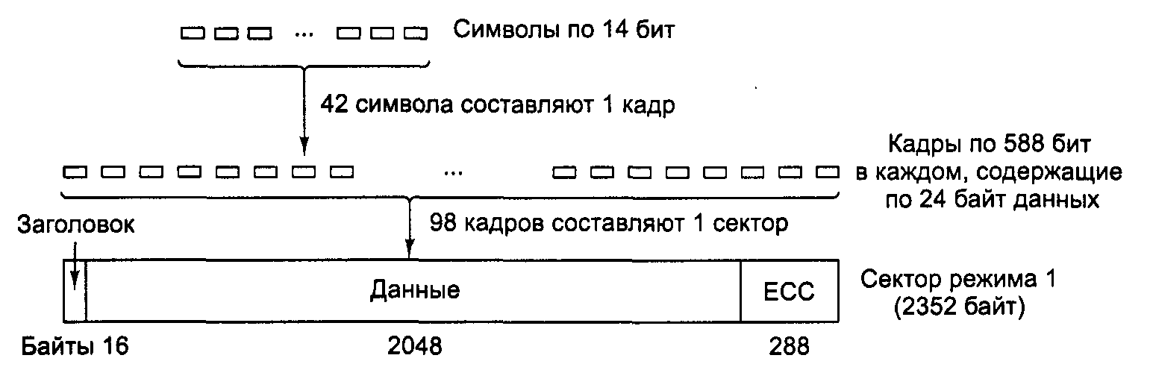
Рис. 5.17. Логическое расположение данных на CD-ROM

Односкоростные CD-ROM-приводы считывают данные со скоростью 75 секторов в секунду, что соответствует скорости передачи данных 153 600 байт/с в режиме 1 и 175 200 байт/с в режиме 2. Двухскоростные приводы в два раза быстрее и т. д. Таким образом, 40-скоростной CD-ROM-привод может поставлять данные со скоростью до 40x153 600 байт/с (6000 Кбайт/с), при условии, что интерфейс устройства, шина и операционная система могут обработать такой поток данных. На стандартном аудио компакт-диске помещается до 74 мин музыки, что при использовании его для хранения данных в режиме 1 дает емкость в 681 984 000 байт. Эта величина обычно обозначается как 650 Мбайт, так как 1 Мбайт равен 2²⁰ байт (1 048 576 байт), а не 1 000 000 байт.
Обратите внимание, что даже 32-скоростное устройство чтения CD-ROM (4 915 200 байт/с) не ровня магнитному диску SCSI-2 со скоростью в 10 Мбайт/с, несмотря на то что во многих CD-ROM-приводах используется интерфейс SCSI (IDE CD-ROM-приводы также существуют). Если задуматься о времени поиска для устройств чтения CD-ROM, составляющем несколько сот миллисекунд, станет ясно, что по производительности эти устройства находятся совсем не в той «весовой» категории, где жесткие магнитные диски, несмотря на довольно внушительную емкость.
В 1986 году фирма Philips снова нанесла удар, выпустив Зеленую книгу, добавив к стандарту графику и возможность совмещения в одном секторе аудио, видео и данных, что существенно для мультимедийных компакт-дисков.
Наконец, следует рассмотреть файловую систему, используемую на CD-ROM. Чтобы один и тот же CD-ROM можно было использовать на различных компьютерах, необходимо добиться соглашения по вопросу файловых систем для CD-ROM. Для достижения этого соглашения представители многих компьютерных компаний встретились на озере Тахо, в Хай Сьеррас, на границе Калифорнии и Невады. По названию местности была названа разработанная ими файловая система High Sierra. Позднее она была оформлена в виде Международного стандарта IS 9660. Файловая система High Sierra состоит из трех уровней. На первом уровне файлы имеют имена формата, схожего с MS-DOS — до 8 символов имя файла плюс до 3 символов расширение. В имени файла могут использоваться только прописные символы, цифры и символ подчеркивания. Глубина вложенности каталогов ограничена восемью. Имена каталогов не могут содержать расширений. Все файлы уровня 1 должны быть непрерывными, чего не сложно добиться на носителе, на который информация записывается всего один раз. Таким образом, любой CD-ROM, соответствующий уровню 1 стандарта IS 9660, может быть прочитан в системе MS-DOS, на компьютере Apple, в системе UNIX, то есть практически на любом компьютере. Производители CD-ROM считают это свойство большим плюсом.
Уровень 2 стандарта IS 9660 разрешает использовать имена файлов длиной до 32 символов, а уровень 3 позволяет использовать сегментированные файлы. Расширения стандарта Rock Ridge (прихотливо названное в честь города в фильме Джина Уайлдера Blazing Saddles) разрешают использовать очень длинные имена (для UNIX), а также универсальные идентификаторы UID, глобальные идентификаторы GID и связывание файлов. Однако CD-ROM, не удовлетворяющие уровню 1 стандарта IS 9660, могут оказаться нечитаемыми на многих компьютерах.
CD-ROM становятся все более популярными для распространения игр, фильмов, энциклопедий, атласов, учебников и т. п. Большая часть коммерческого программного обеспечения сегодня распространяется на CD-ROM. Благодаря сочетанию большой емкости и низкой цены CD-ROM удачно подходят для самых разнообразных приложений.

Компакт-диски с возможностью записи
Сначала оборудование, необходимое для создания CD-ROM (или аудио компакт-диска), было крайне дорогим. Но как это обычно бывает в компьютерной промышленности, ничто не остается дорогим надолго. К середине 90-х годов устройства для записи компакт-дисков размером не более проигрывателей компакт-дисков стали обычными периферийными устройствами, продающимися в большинстве компьютерных магазинов. Эти устройства по-прежнему отличались от магнитных дисков, так как позволяли только один раз записывать данные, которые потом было нельзя стереть. Тем не менее они быстро нашли свою нишу в качестве носителей для резервных копий больших жестких дисков, а также позволили отдельным пользователям или небольшим компаниям производить свои небольшие серии CD-ROM или создавать оригиналы-макеты для доставки их на коммерческие фабрики по производству компакт-дисков. Эти носители известны под названием CD-R (CD-Recordable — компакт-диски с возможностью записи).
Физически компакт-диски с возможностью записи, так же как и обычные CD-ROM, состоят из 120-мм поликарбонатных пластин, с той разницей, что на них нанесена спиральная дорожка глубиной 0,6 мм для направления луча лазера при записи. Дорожка выполнена в виде синусоиды с амплитудой в 0,3 мм и частотой 22,05 кГц (при одинарной скорости вращения диска), что обеспечивает постоянную обратную связь, позволяющую отслеживать и корректировать скорость вращения диска. CD-R выглядят как обычные CD-ROM, отличаясь от них в основ ном этикеткой и цветом. С верхней стороны CD-R золотые, в отличие от серебристых обычных компакт-дисков. Этот цвет вас не обманывает. Это действительно тонкий слой золота, используемый для отражения луча лазера вместо алюминия. В отличие от обычных серебристых компакт-дисков, на поверхности которых пресс-формой нанесены углубления, на CD-R-дисках отличия в отражающей способности питов и промежутков между ними должны имитироваться другим способом. Это достигается при помощи добавления специального слоя красителя между поликарбонатом и отражающей золотой поверхностью, как показано на рис. 5.18. Используются два типа красителя: синевато-зеленый цианин и желтовато-оранжевый фталоцианин. Химики могут спорить до хрипоты, доказывая преимущества одного красителя над другим. Эти красители сходны с используемыми в фотографии, что объясняет, почему корпорации Eastman Kodak и Fuji являются основными производителями чистых CD-R.
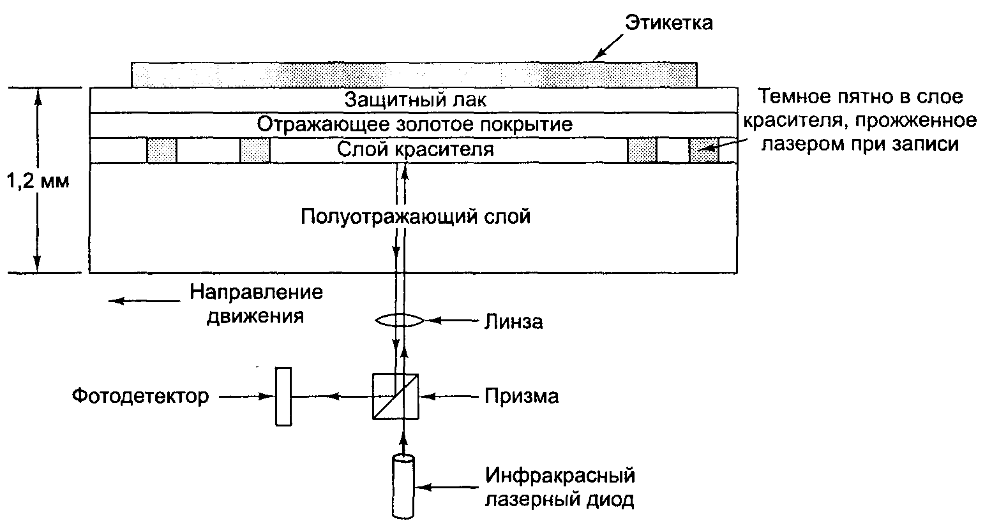
Рис. 5.18. Поперечный разрез CD-R и лазера (не в масштабе). Серебристые CD-ROM имеют сходную структуру с той разницей, что у них нет слоя красителя, а вместо золотого покрытия — алюминиевое с углублениями

В изначальном состоянии уровень красителя прозрачен и позволяет лучу лазера проходить сквозь него и отражаться от золотого покрытия. Во время записи лазер переводится в режим высокой мощности (8-16 мВт). Когда луч лазера попадает на краситель, он нагревает его, разрушая химические связи. При этом образуется темное пятно. При чтении лучом лазера с мощностью 0,5 мВт фотодетектор замечает разницу между темными пятнами, прожженными лазером, и нетронутыми прозрачными областями. Это различие интерпретируется так же, как и разница между выемками и ровной поверхностью у обычных компакт-дисков, даже на обычных устройствах чтения CD-ROM и проигрывателях аудио компакт-дисков.
Ни одна новая разновидность компакт-дисков не может обойтись без книги соответствующего цвета, поэтому в 1989 году была опубликована Оранжевая книга, посвященная компакт-дискам с возможностью записи. Этот документ определяет формат CD-R, а также новый формат, CD-ROM XA, позволяющий посекторно дописывать информацию на CD-R. Группа последовательных секторов, записываемых за один раз, называется CD-ROM-дорожкой.
Одним из первых применений CD-R была система Kodak PhotoCD, в которой диск использовался в качестве фотоальбома. Клиент приносил отснятую фотопленку и свой старый PhotoCD в киоск фирмы Kodak и получал обратно тот же самый диск с дописанными на него новыми фотографиями. Новый пакет фотографий, созданных при сканировании негативов, записывается на PhotoCD в виде отдельной CD-ROM-доролски. Инкрементная запись требовалась, так как в момент появления первых CD-R на рынке их цена была слишком высока, чтобы использовать в качестве одноразового носителя.
Однако инкрементная запись создает новую проблему. До выхода в свет Оранжевой книги у всех CD-ROM было единое оглавление тома VTOC (Volume Table of Contents) в начале диска. При использовании инкрементной (многодорожечной) записи такая схема перестает работать. Решение, опубликованное в Оранжевой книге, состоит в том, что для каждой CD-ROM-дорожки создается собственное оглавление тома VTOC. В нем могут перечисляться некоторые или все файлы предыдущих дорожек. Когда CD-R вставляется в дисковод, операционная система перебирает все CD-ROM-дорожки в поисках самого последнего оглавления тома, соответствующего текущему состоянию диска. Включением в новое оглавление тома не всех файлов из предыдущего оглавления создается иллюзия удаления файлов с диска. Дорожки могут объединяться в сеансы, образуя диски с многосеансовой записью. Стандартные проигрыватели компакт-дисков не поддерживают многосеансовые компакт-диски, так как они рассчитаны на единственное оглавление тома в начале диска.
Каждая дорожка должна быть записана на диск за одну непрерывную (без остановок) операцию. В результате жесткий диск, с которого производится запись, должен быть достаточно быстрым, чтобы успевать предоставлять записываемые данные вовремя. Если копируемые на диск файлы разбросаны по всему жесткому диску, время поиска может оказаться слишком долгим, что приведет к опустошению буфера и «пересыханию» потока данных, поступающих на CD-R. В результате вместо диска с записями вы получите блестящую (но несколько дороговатую) подставку под стаканы для прохладительных (или горячительных) напитков, которая также неплохо летает. Программное обеспечение для устройств записи CD-R обычно предлагает собрать все записываемые файлы в виде единого непрерывного образа CD-ROM, размером в 650 Мбайт, прежде чем прожигать CD-R, но эта процедура удваивает общее время записи диска и требует 650 Мбайт свободного места на жестком диске. К тому же даже такая мера не спасает от случайностей, как, например, перегрев жесткого диска, в результате которого он вдруг начинает выполнять операцию термальной калибровки.
Компакт-диски с возможностью записи упрощают отдельным пользователям и компаниям задачу перезаписи CD-ROM и аудио компакт-дисков, обычно нарушая авторские права издателя оригинального диска. Для усложнения жизни пиратов были разработаны различные схемы, в частности усложняющие чтение CD-ROM чем-либо, не являющимся программным обеспечением издателя. Одна из таких схем заключается в указывании фиктивной многогигабайтной длины файлов, что усложняет копирование файлов на жесткий диск при помощи стандартных программных средств. Истинные длины файлов упрятаны в программном обеспечении издателя или в неожиданном месте компакт-диска, возможно, в зашифрованном виде. Другая схема заключается в использовании намеренно неверной ЕСС-ин-формации в некоторых секторах в расчете на то, что программное обеспечение, копирующее компакт-диск, «исправит» эти ошибки. Программное обеспечение издателя само проверяет коды исправления ошибок, и если они верны, то отказывается работать. Также возможно использование нестандартных промежутков между дорожками и других физических «дефектов».

Многократно перезаписываемые компакт-диски
Хотя люди привыкли пользоваться носителями, позволяющими однократную запись, такими как бумага или фотопленка, спрос на CD-ROM с возможностью многократной перезаписи оставался. Такая технология недавно появилась под названием CD-RW (CD-ReWritable — многократно перезаписываемые компакт-диски). CD-RW по размерам ничем не отличаются от обычных компакт-дисков, CD-ROM или CD-R. Однако вместо цианина или фталоцианина в CD-RW в качестве записывающего слоя используется сплав серебра, индия, сурьмы и теллура. У этого сплава два устойчивых состояния: кристаллический и аморфный, с различной отражающей способностью.
В устройствах записи CD-RW используются лазеры с тремя различными уровнями мощности. При высокой мощности лазер расплавляет сплав, преобразуя его из кристаллического состояния с высокой отражающей способностью в аморфное состояние с низкой отражающей способностью, соответствующее питу. При средней мощности лазер плавит сплав, превращая его в кристаллическое состояние, соответствующее промежуткам между питами. При низкой мощности лазер считывает информацию с диска, не вызывая фазовых переходов сплава.
Причина, по которой CD-RW не вытеснили с рынка CD-R, заключается в их значительно более высокой цене. Кроме того, для архивирования жестких дисков невозможность случайно стереть CD-R является большим плюсом.

DVD
Базовый формат компакт-дисков (CD/CD-ROM) не менялся с 1980 года. Однако технология с тех пор ушла вперед, в результате чего стало экономически возможным создание оптических дисков большей емкости. Спрос на такие диски уже весьма велик и продолжает возрастать. Голливуд хотел бы заменить видеоленты цифровыми дисками, поскольку диски обеспечивают более высокое качество изображения, дешевле в производстве, долговечнее, занимают меньше места на полках магазинов и не требуют перемотки. Компании, занимающиеся производством электронных потребительских товаров, ищут новый продукт, который бы вызвал очередной покупательский бум, а различные компьютерные компании мечтают добавить к своему программному обеспечению черты мультимедиа.
В результате объединения технологических усилий и интересов трех богатейших и мощнейших отраслей промышленности и была создана система DVD. Сокращение DVD, изначально расшифровывающееся как Digital Video Disk (цифровой видеодиск), теперь официально обозначает Digital Versatile Disk (универсальный цифровой диск). В DVD используется та же самая общая схема, что и для компакт-дисков, то есть те же 120-мм поликарбонатные диски, изготавливаемые печатным способом, содержащие углубления, освещаемые лазером и считываемые фотодетектором. Новым для DVD было:
- Вдвое меньший размер питов (0,4 мкм против 0,8 мкм для компакт-дисков).
- Более тугая спираль (0,74 микрона между соседними дорожками, вместо 1,6 мкм для компакт-дисков).
- Красный лазер (с длиной волны 0,65 мкм вместо 0,78 мкм для компакт-дисков).
Вместе эти усовершенствования позволили увеличить емкость в семь раз, то есть с 650 Мбайт до 4,7 Гбайт. Односкоростное устройство чтения DVD считывает данные со скоростью 1,4 Мбайт/с (против 150 Кбайт/с для компакт-дисков). К сожалению, переход на красный лазер (вроде тех, что используются в супермаркетах) означает необходимость установки второго лазера или сложной преобразовательной оптики для возможности считывать на новом устройстве обычных компакт-дисков. Такую возможность обеспечивают далеко не все устройства чтения DVD. Кроме того, чтение CD-R и CD-RW на DVD-проигрывателе может также оказаться невозможным.
Достаточно ли емкости 4,7 Гбайт? Возможно. При использовании алгоритма сжатия MPEG-2 (Международный стандарт IS 13346) диск емкостью 4,7 Гбайт может вместить до 133 мин полноэкранного динамичного видеоизображения высокого разрешения (720x480), а также звуковую дорожку на восьми языках плюс субтитры еще на 32 языках. Около 92 % всех фильмов, сделанных в Голливуде, короче 133 мин. Тем не менее для некоторых приложений, таких как мультимедиа, игры или энциклопедии, может понадобиться носитель большего размера, кроме того, возможно, кому-нибудь захочется поместить на диск более одного фильма. Поэтому были определены четыре следующих формата:
- Односторонний, одноуровневый (4,7 Гбайт).
- Односторонний, двухуровневый (8,5 Гбайт).
- Двусторонний, одноуровневый (9,4 Гбайт).
- Двусторонний, двухуровневый (17 Гбайт).
Зачем так много форматов? Ответ: политика. Фирмы Philips и Sony хотели создать односторонний, двухуровневый диск, но фирмам Toshiba и Time Warner был нужен двусторонний, одноуровневый. Фирмы Philips и Sony полагали, что клиенты вряд ли будут рады необходимости переворачивать диск, а компания Time Warner не верила, что двусторонние диски будут работать. В результате было принято компромиссное решение: принять стандарты для всех четырех возможных комбинаций, а рынок пусть сам разберется, какой из этих стандартов выживет.
Двухуровневая технология заключается в том, что у диска есть с краю отражающий слой и полуотражающий слой посредине. Считываться будет тот уровень, на который будет сфокусирован лазер. Для нижнего уровня требуются питы и промежутки большего размера, чтобы надежность считывания не пострадала. В результате нижний уровень оказался немного менее емким.
Двусторонний диск представляет собой просто два обычных 0,6-мм диска, склеенных спинками. Чтобы толщина всех типов дисков была одинаковой, односторонний диск состоит из обычного диска толщиной 0,6 мм, приклеенного к пустому поликарбонатному основанию. (Возможно, в будущем вместо пустышки будут приклеивать 133 мин рекламы, в надежде, что покупатели из любопытства заглянут туда.) Структура двустороннего двухуровневого диска показана на рис. 5.19.
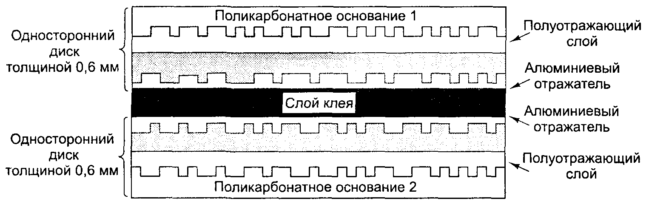
Рис. 5.19. Двусторонний двухуровневый DVD

Технология DVD была разработана консорциумом из 10 компаний-производителей бытовой электроники, семь из которых были японскими, в тесном сотрудничестве с голливудскими студиями (некоторыми из них владеют японские электронные компании, входящие в консорциум). Представителей компьютерной и телекоммуникационной промышленностей не пригласили на пикник, в результате чего акцент оказался смещен в сторону использования DVD для размещения на них фильмов в основном в коммерческих целях. Например, стандартные свойства DVD включают пропуск грязных сцен в режиме реального времени (что позволяет родителям превратить порнофильм в детскую сказку), шестиканальный звук и поддержку Pan-and-Scan. Последняя особенность позволяет DVD-проигрывателю динамически решать, как обрезать левый и правый края фильма (с соотношением сторон 3:2), чтобы кадр помещался на экран современного телевизора (с соотношением сторон 4:3).
Кроме того, представителям компьютерной промышленности, возможно, просто не пришло бы в голову намеренно добиваться несовместимости дисков, предназначенных для продажи на разных континентах. Эта «функция» была включена по требованию Голливуда, поскольку все голливудские фильмы сначала демонстрируются на широких экранах США, после чего их везут в Европу. К этому времени в США па полках магазинов уже появляются видеоверсии этих фильмов. Замысел состоял в том, чтобы гарантировать, что европейские видеомагазины не купят диски в США слишком рано, тем самым снизив доходы европейских кинотеатров. Если бы Голливуд занимался компьютерным бизнесом, у нас сейчас были бы 3,5-дюймовые дискеты в США и 9-см диски в Европе.

Форматирование дисков
Жесткий диск состоит из стоики сделанных из алюминия, стекла или других материалов пластин диаметра 5,25 дюйма или 3,5 дюйма (или даже меньших для ноутбуков). На каждую пластину нанесен тонкий магнитный слой оксида металла. После создания па диске нет никакой информации.
Прежде чем диском можно будет пользоваться, каждой пластине нужно программно придать низкоуровневый формат. Этот формат состоит из серий концентрических дорожек, содержащих определенное число секторов, с короткими промежутками между секторами. Формат сектора показан на рис. 5.20.
Рис. 5.20. Сектор диска

Заголовок начинается с определенной последовательности битов, обеспечивающей распознавание начала сектора аппаратурой. Он также содержит номера цилиндра и сектора и еще некоторую информацию. Размер порции данных определяется программой низкоуровневого форматирования. В большинстве дисков используются 512-байтовые секторы. Поле ЕСС (Error Correction Code — код корректировки ошибок, контрольная сумма) содержит избыточную информацию, позволяющую обнаруживать (и даже, возможно, исправлять) ошибки чтения. Размер и содержимое этого поля зависят от производителя диска и его желания увеличить емкость диска за счет снижения надежности или наоборот, а также способности контроллера поддерживать тот или иной алгоритм подсчета контрольной суммы. Не является редкостью, например, 16-байтовое поле ЕСС. Кроме того, все жесткие диски обладают некоторым количеством запасных секторов, используемых для замены секторов с производственными дефектами.
При низкоуровневом форматировании 0-й сектор располагается на каждой следующей дорожке со сдвигом относительно предыдущей дорожки. Это смещение, называемое перекосом цилиндров, служит увеличению производительности диска. Замысел состоит в том, чтобы диск мог читать несколько дорожек за одну операцию без потери времени на ожидание. Суть проблемы можно проиллюстрировать на рис. 5.14, а. Предположим, необходимо прочитать 18 секторов, начиная с сектора 0 внутренней дорожки. Чтение 16 секторов (полной дорожки) занимает один оборот диска, но для перехода на следующую дорожку требуется время. К тому моменту, когда считывающая головка будет установлена на нужное место, 17-й сектор (сектор 0 следующей дорожки) уже успеет провернуться под головкой, поэтому, чтобы его прочитать, придется ждать целый оборот диска. Эта проблема решается при помощи разметки секторов со смещением, как показано на рис. 5.21.
Величина перекоса цилиндров зависит от геометрии диска. Например, для диска, вращающегося со скоростью 10 000 об/мин, время одного оборота составляет 6 мс. Если на дорожке содержится 300 секторов, сектор проходит под головкой каждые 20 мкс. За время перемещения головки на соседнюю дорожку, равное 800 мкс, под головкой пройдут 40 секторов. Таким образом, перекос цилиндров должен составлять 40 секторов, а не три сектора, как показано на рис. 5.21. Следует также заметить, что переключение с одной головки на другую тоже занимает время, поэтому перекос головок присутствует, но он не так велик, как перекос цилиндров.
В результате низкоуровневого форматирования емкость диска немного уменьшается в связи с расходами на заголовки сектора, межсекторные промежутки и поля ЕСС, а также резервные секторы. Часто полезный объем жесткого диска составляет около 80 % от общего объема. Резервные секторы не входят в емкость отформатированного диска, поэтому у всех дисков одного типа при поставке абсолютно одинаковая емкость, независимо от числа дефектных секторов на дисках. (Если число дефектных секторов превышает количество запасных секторов, то такой диск не проходит контроль качества и не поставляется.)
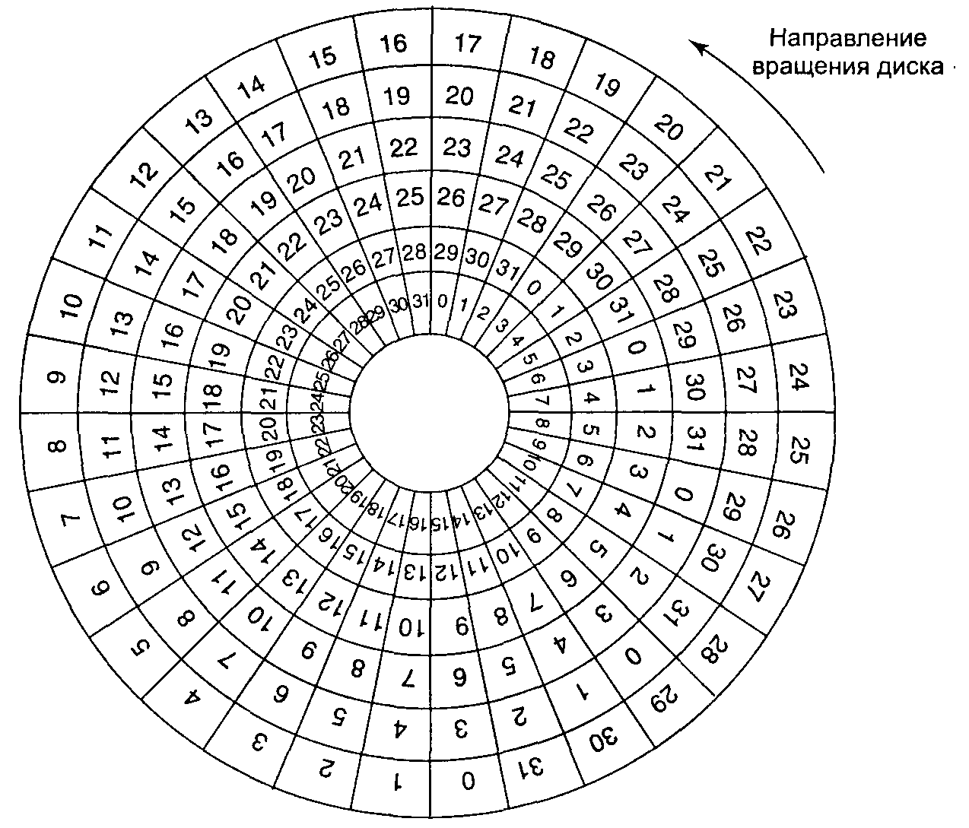
Рис. 5.21. Иллюстрация перекоса цилиндров

В вопросе емкости дисков существует определенная путаница, вызванная желанием производителей создать впечатление, что их диск больше, чем на самом деле. Поэтому иногда производителем может рекламироваться неформатированная емкость жесткого диска вместо форматированной. Например, возьмем диск с неформатированной емкостью 20хЮ⁹ байт. Он может быть продан за 20-гигабайтный диск. Однако после форматирования для данных окажутся доступными только 2³⁴=17,2х10⁹ байт. Операционная система обычно считает гигабайты как 2^{3(|} байт, а не 10⁹ байт. В результате она сообщит, что емкость диска составляет 16,0 Гбайт, а не 17,2 Гбайт.
Путаницы добавляют единицы измерения скорости передачи данных, где приставка «гига» снова означает 10⁹, а не 2³⁰. Степени числа 2 используются для измерения объема памяти, дисков, размеров файлов, где кило, мега, гига и тера означают 2 ^{ш}, 2²⁰,2³⁰ и 2⁴⁰. Еще запутаннее этот вопрос становится, когда скорость передачи данных измеряют то в килобитах в секунду (1000 бит/с), то в килобайтах в секунду (1024 байт/с).
Форматирование также влияет на производительность диска. Если у диска, вращающегося со скоростью 10 000 об/мин, на каждой дорожке по 300 секторов размером по 512 байт, то вся дорожка, то есть 153 600 байт, считывается за 6 мс, что составляет скорость считывания данных 25 600 000 байт/с или 24,4 Мбайт/с. Быстрее считывать данные невозможно, независимо от используемого интерфейса, даже если это SCSI со скоростью передачи данных 80 Мбайт/с или 160 Мбайт/с.
Чтение с такой скоростью в течение длительного периода времени требует большого буфера в контроллере. Представьте контроллер с буфером размером в один сектор, которому дана команда прочитать два сектора подряд. Прочитав первый сектор с диска и проверив его контрольную сумму, контроллер должен передать данные в оперативную память. Пока первый сектор передается в оперативную память, второй сектор уже провернется под головкой, и контроллеру придется ждать почти полный оборот диска.
Эта проблема может быть решена, если при форматировании нумеровать секторы не подряд. На рис. 5.22, а показана обычная нумерация секторов. На рис. 5.22, б мы видим однократное чередование секторов, предоставляющее контроллеру возможность перевести дух и скопировать прочитанный сектор из буфера в оперативную память. Это позволяет снизить скорость считывания всего в два раза, а не, например, в 300 раз, если на одной дорожке помещается 300 секторов.
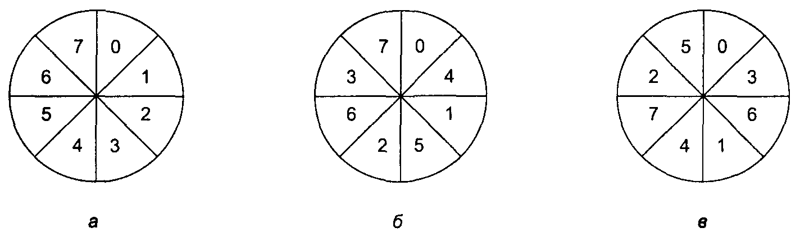
Рис. 5.22. Без чередования (а); однократное чередование (б); двукратное чередование (в)
Если процесс копирования очень медленный, может потребоваться двукратное чередование, показанное на рис. 5.22, в. Если у контроллера буфер только на один сектор, то не важно, выполняется ли копирование в оперативную память контроллером, центральным процессором или микросхемой DMA. На это все равно нужно время. Чтобы избежать необходимости в чередовании секторов, контроллер должен иметь достаточно большой буфер, чтобы прочитать в него сразу целую дорожку. У многих современных контроллеров такой буфер есть.
После выполнения низкоуровневого форматирования диск разбивается на разделы. Логически каждый раздел диска воспринимается операционной системой как отдельный диск. На компьютерах с процессором Pentium и большинстве других компьютеров в секторе 0 помещается главная загрузочная запись, содержащая часть загрузочной программы и таблицу разделов. Таблица разделов содержит номера начальных секторов и размеры каждого раздела. На Pentium-компьютерах в таблице разделов есть место для четырех разделов. Если все они предназначены для системы Windows, они будут называться устройствами С:, D:, Е: и F:. Если на трех из них размещается система Windows, а на четвертом UNIX, тогда Windows будет называть свои разделы С:, D: и Е: (четвертый раздел не будет виден системе Windows). Первое устройство чтения компакт-дисков будет называться F:. Чтобы компьютер мог загружаться с жесткого диска, один из разделов должен быть помечен как активный.
Последним этапом подготовки диска к употреблению заключается в высокоуровневом форматировании каждого раздела (по отдельности). Эта операция помещает в раздел загрузочный блок, бит-карту или список свободных блоков устройства, корневой каталог и пустую файловую систему. Кроме того, в таблицу разделов помещается определенный код, указывающий, какая файловая система используется в данном разделе, поскольку многие операционные системы традиционно поддерживают несколько несовместимых файловых систем. Затем в одном из разделов может быть установлена операционная система.
При включении питания компьютера запускается базовая система ввода-вывода BIOS, которая считывает главную загрузочную запись с диска и передает в него управление. Загрузочная программа определяет, который из разделов диска является активным. Из этого раздела считывается и запускается загрузочный сектор. Загрузочный сектор содержит маленькую программу, которая находит в корневом каталоге определенный файл (либо операционную систему, либо загрузчик больших размеров). Этот файл загружается в память и запускается.
Алгоритмы планирования перемещения головок
В этом разделе мы рассмотрим некоторые вопросы, касающиеся в основном дисковых драйверов. Прежде всего определим, сколько времени занимает считывание или запись одного блока диска. Необходимое для этого время определяется тремя факторами:
- Время поиска (время перемещения головки на нужный цилиндр).
- Задержка вращения (время, требуемое для поворота нужного сектора под головку).
- Время передачи данных.
Для большинства дисков первая составляющая (время поиска) существенно превосходит остальные две, поэтому значительного увеличения производительности системы можно добиться, снижая время поиска.
Если драйвер диска принимает и выполняет запросы по одному в порядке получения, то есть по принципу «первым пришел — первым обслужен» (FCFS, First Come, First Served), тогда мало что можно сделать для оптимизации времени поиска. Однако при сильной загрузке диска возможно применение другой стратегии. В этом случае высока вероятность поступления новых запросов от других процессов во время перемещения головки для обработки предыдущего запроса. Многие дисковые драйверы содержат таблицу, индексированную по номерам цилиндров, в которой в единый связный список собираются все поступившие и ждущие обработки обращения к цилиндрам.
С помощью подобной структуры данных можно создать более совершенный алгоритм планирования, чем простое обслуживание в порядке поступления запросов. Рассмотрим, например, диск с 40 цилиндрами. Поступает запрос на чтение блока с цилиндра 11. Во время перемещения головки на 11 -й цилиндр поступают новые обращения к цилиндрам 1, 36, 16, 34, 9 и 12. Новые запросы помещаются в таблицу, состоящую из отдельных списков для каждого цилиндра. Поступившие запросы помечены крестиками на рис. 5.23.
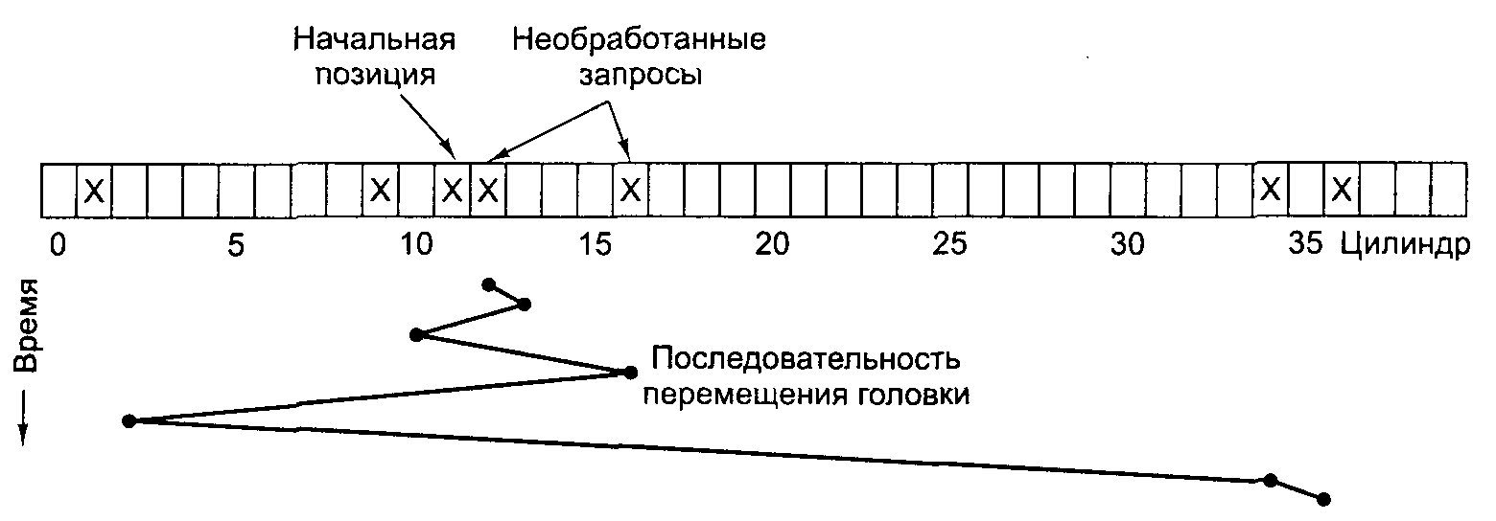
Рис. 5.23. Алгоритм планирования «ближайший цилиндр первым»

Выполнив первый запрос (обращение к цилиндру 11), драйвер диска должен выбрать следующий запрос. Если обслуживать запросы в порядке поступления, то он должен переместить головку на цилиндр 1, затем на цилиндр 36 и т. д. В результате выполнение этого алгоритма потребует перемещения блока головок на 10, 35, 20, 18, 25 и 3 цилиндра, что в сумме составит 111 цилиндров.
Время перемещения головки можно уменьшить, выбирая каждый раз ближайший цилиндр. При той же серии запросов, показанной на рис. 5.23, последовательность их обработки выглядит как ломаная кривая внизу рисунка. При такой последовательности выполнения запросов потребуются перемещения блока головок на 1, 3, 7, 15, 33 и 2 цилиндра, что в сумме составит 61 цилиндр. Применение данного алгоритма, называющегося SSF (Shortest Seek First — «ближайший запрос первым»), снижает суммарные перемещения головок почти вдвое.
К сожалению, у данного алгоритма есть свои недостатки. Предположим, во время обработки запросов, показанных на рис. 5.23, поступили новые запросы. Например, после обработки обращения к цилиндру 16 поступает новый запрос к цилиндру 8. Новый запрос будет иметь приоритет над обращением к цилиндру 1. Затем, если поступит запрос к цилиндру 13, то головка опять будет перемещаться к цилиндру 13 для обработки нового запроса, а запрос к цилиндру 1 останется необработанным. При сильной загрузке диска головка диска будет большую часть времени находиться где-то в районе средних цилиндров, а запросам к крайним цилиндрам диска придется ждать, пока нагрузка диска случайно не снизится и обращений к середине диска не станет меньше. В результате качество обслуживания запросов к цилиндрам, сильно удаленным от середины, может оказаться низким. То есть в конфликт вступают принцип минимизации времени отклика и принцип справедливости.
В высотных зданиях также приходится иметь дело с данной проблемой планирования обслуживания запросов лифта. Вызовы лифта постоянно поступают с разных этажей. Компьютер, управляющий лифтом, должен следить за последовательностью поступления запросов и обслуживать их либо в порядке подачи заявок, либо обслуживая первым ближайший запрос.
Однако в большинстве лифтов применяются различные алгоритмы, пытающиеся примирить конфликтующие цели эффективности и справедливости. Обычно лифт продолжает двигаться в одном направлении до тех пор, пока на этом направлении более не остается запросов. Затем лифт меняет направление движения. Этот алгоритм, называющийся элеваторным алгоритмом, требует от программного обеспечения следить всего за одним битом, хранящим информацию о текущем направлении движения, ВВЕРХ пли ВНИЗ. Выполнив очередной запрос, диск или лифт проверяет значение бита. Если в нем содержится значение ВВЕРХ, кабина лифта или блок головок перемещается вверх к следующему запросу. Если в этом направлении запросов больше нет, состояние бита инвертируется.
Рисунок 5.24 иллюстрирует работу элеваторного алгоритма с теми же семью запросами, что были использованы в качестве примера на рис. 5.23. Предполагается, что изначально бит направления движения указывал ВВЕРХ. При этом цилиндры обслуживаются в порядке 12, 16,34,36, 9 и 1, что соответствует перемещению блока головок на 1, 4, 18, 2, 27 и 8 цилиндров и в сумме составляет 60 цилиндров. В данном случае элеваторный алгоритм оказался даже слегка лучше, чем алгоритм SSF, однако на практике он обычно несколько хуже. Достоинство элеваторного алгоритма состоит в том, что при любом заданном наборе запросов верхняя граница необходимых перемещений блока головок для выполнения всех запросов фиксирована и ограничена двойным числом цилиндров.
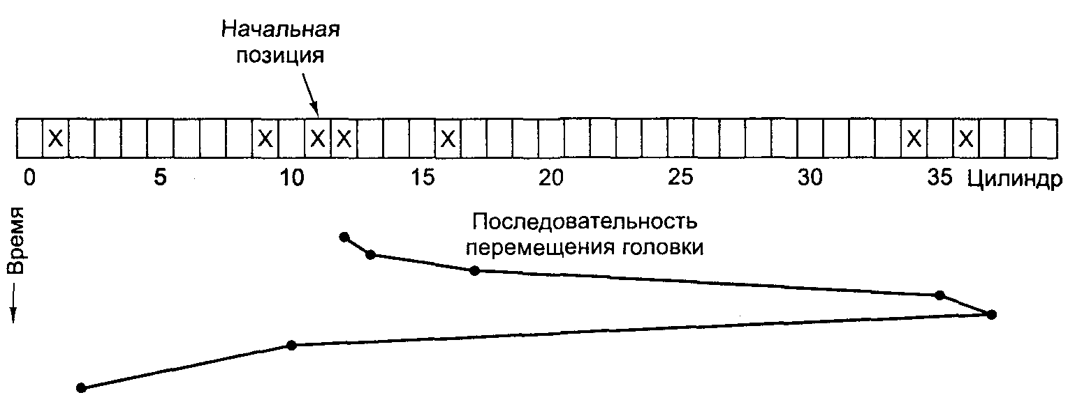
Рис. 5.24. Элеваторный алгоритм планирования обращений к диску

Незначительная модификация этого алгоритма с меньшим разбросом времени отклика состоит в том, чтобы сканировать цилиндры всегда в одном направлении [328]. После обслуживания обращения к цилиндру с самым высоким номером блок головок перемещается к самому нижнему запрашиваемому цилиндру, после чего продолжает движение вверх. Таким образом, самый нижний цилиндр как бы считается расположенным выше самого верхнего.
Некоторые контроллеры дисков предоставляют программному обеспечению способ узнавать номер текущего сектора под головкой. Такие контроллеры позволяют использовать дополнительный метод оптимизации. Если есть два или более запросов к одному и тому же цилиндру, драйвер может выбрать из них тот, сектор которого пройдет под головкой первым. Обратите внимание, что при наличии нескольких головок у диска последовательные запросы могут обращаться к различ ным дорожкам на одном цилиндре. Контроллер может практически мгновенно переключаться с головки на головку, так как такое переключение не требует ни перемещения блока головок, ни ожидания поворота диска.
Если у диска время перемещения головок значительно ниже задержки, связанной со скоростью вращения диска, тогда следует применять другую стратегию оптимизации. Запросы, ожидающие обработки, должны сортироваться по номерам секторов, и как только следующий сектор приблизится к головке, блок головок должен быстро переместиться на нужную дорожку, чтобы считать или записать его.
У современных жестких дисков производительность настолько сильно определяется задержками перемещения головок и вращения диска, что читать по одному или по два сектора крайне неэффективно. По этой причине многие современные контроллеры дисков читают и сохраняют в кэше по нескольку секторов сразу, даже если запрашивается всего один сектор. Обычно при этом считывается запрашиваемый сектор и все остальные секторы этой дорожки, при условии, что для них достаточно места в кэше контроллера. Например, у диска, описанного в табл. 5.3, размер кэша обычно составляет 2 Мбайт или 4 Мбайт. Режим использования кэша динамически определяется контроллером. В простейшем режиме кэш разделяется на две секции, одна для запросов чтения, другая для запросов записи. Если последующий запрос на чтение сектора может быть удовлетворен прямо из кэша контроллера, запрашиваемые данные могут быть выданы немедленно.
Следует отметить, что кэш контроллера диска абсолютно никак не связан с кэшем операционной системы. Кэш контроллера обычно содержит блоки, на которые запрос еще не поступал, но которые было удобно прочитать, так как они случайно оказались под головкой при чтении других блоков. Напротив, любой кэш операционной системы состоит из блоков, на чтение которых были явно направлены запросы и которые, по мнению операционной системы, могут понадобиться снова в ближайшем будущем (например, блок диска, содержащий каталог). > При одновременном обслуживании контроллером нескольких устройств таблица запросов, ждущих обработки, должна поддерживаться отдельно для каждого устройства. Когда любое из устройств завершает выполнение текущего запроса, ему нужно дать команду на перемещение блока головок на цилиндр для выполнения следующего запроса (при условии, что контроллер позволяет работать в режиме перекрывающегося поиска). По завершении текущей операции переноса данных может быть выполнена проверка правильного позиционирования блоков головок всех устройств. Если хотя бы один блок установлен, может быть начат следующий перенос данных. В противном случае драйвер должен выдать новую команду поиска цилиндра устройству, только что завершившему операцию переноса данных, после чего перейти в состояние ожидания прерывания от диска, установившего блок головок на нужный цилиндр и готового к перемещению данных.
Важно понимать, что во всех вышеизложенных алгоритмах планирования работы дисков молчаливо подразумевается, что физическая геометрия дисков совпадает с виртуальной. В противном случае планирование обращений к диску не имеет никакого смысла, так как операционная система не сможет определить, какой цилиндр расположен ближе к цилиндру 39,40-й или 200-й. С другой стороны, если контроллер диска способен принимать несколько внешних запросов одновременно, он может выполнять все планирование внутренне. В этом случае алгоритмы сохраняют силу, но выполняются на боле низком уровне, в контроллере.

Обработка ошибок
Производители дисков постоянно раздвигают технологические пределы, увеличивая линейную плотность битов. Окружность средней дорожки на 5,25-дюймовом жестком диске составляет около 300 мм. Если эта дорожка содержит 300 секторов по 512 байт, то, с учетом потерь на межсекторные промежутки, заголовки секторов и поля ЕСС, линейная плотность записи может составлять около 5000 бит/мм. Такая высокая плотность записи требует крайне высокой степени гладкости поверхности диска и тонкости магнитного покрытия. К сожалению, создать диск с такими высокими характеристиками без дефектов невозможно. К тому моменту, когда производственные технологии совершенствуются настолько, что позволяют создавать диски с такой плотностью без дефектов, проектировщики дисков увеличивают плотность записи для увеличения емкости дисков. Таким образом, диски, по-видимому, всегда будут содержать определенное количество дефектов.
Производственные дефекты проявляются в виде дефектных секторов, то есть секторов, которые не читаются правильно после записи. Если дефект сектора невелик, например всего несколько бит, такой сектор можно использовать, позволив полю ЕСС исправлять ошибки при каждом чтении сектора. При более серьезных дефектах ошибка уже не может быть скорректирована.
Дефектные блоки могут обрабатываться контроллером или операционной системой. При первом подходе каждый диск проверяется на фабрике, а список дефектных секторов записывается на диск. Вместо каждого дефектного блока используется запасной.
Подобная замена может выполняться двумя способами. На рис. 5.25, а показана дорожка диска из 30 блоков и 2 запасных. Сектор 7 поврежден. Контроллер может пометить один из запасных секторов как сектор 7, как показано на рис. 5.25, б. Другой способ состоит в сдвиге всех секторов на один сектор (рис. 5.25, в). В обоих случаях контроллер должен знать номера каждого сектора. Он должен хранить эту информацию либо в своих внутренних таблицах (по одной на дорожку), либо перезаписывая заголовки секторов. При перезаписи заголовков метод на рис. 5.25, в требует большей работы (так как для этого нужно перезаписать 23 заголовка), но в конечном итоге он дает лучшую производительность, так как при этом вся дорожка все так же может быть прочитана за один оборот.
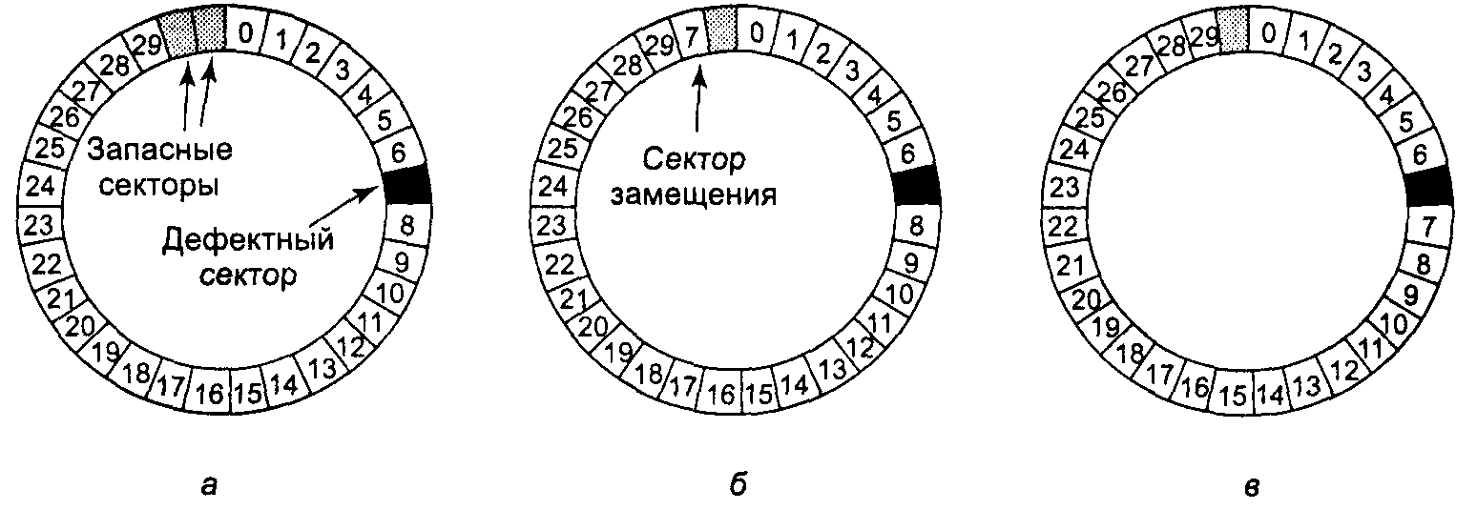
Рис. 5.25. Дорожка диска с дефектным сектором (а); замена дефектного сектора запасным (б); сдвиг всех секторов (в)

Ошибки могут возникать при выполнении обычных операций после установки диска. Первая линия обороны при получении ошибки, которую не может исправить ЕСС, состоит в простом повторении попытки чтения. Некоторые ошибки чтения вызываются попаданием пылинки на головку и исчезают при повторной попытке. Если контроллер замечает повторяющиеся ошибки на определенном секторе, он может переключиться с него на запасной сектор раньше, чем сектор с ошибками выйдет из строя окончательно. При этом данные не будут потеряны, а операционная система и пользователь даже не заметят наличия проблемы. Для этого обычно применяется метод, показанный на рис. 5.25, б, так как остальные секторы этой дорожки могут уже содержать данные. Использование метода, изображенного на рис. 5.25, в, потребует перезаписи не только всех заголовков, но также и копирования всех данных.
Как говорилось ранее, есть два основных подхода к исправлению ошибок: обработка их контроллером или операционной системой. Если контроллер не может прозрачно преобразовывать секторы, тогда этим должна программно заниматься операционная система. Это означает, что сначала она должна получить список всех дефектных секторов, либо прочитав этот список с диска, либо самостоятельно проверив весь диск. Узнав, какие секторы являются дефектными, она может создать таблицы соответствий. Если преобразованием занимается операционная система, она должна гарантировать, что дефектные секторы не встречаются в файлах, а также в списке или битовом массиве свободных секторов. Один из способов добиться этого состоит в создании секретного файла, включающего в себя все дефектные секторы. Если этот файл не является частью файловой системы, пользователи не смогут его случайно прочитать или, что еще хуже, удалить.
Однако есть еще одна проблема, связанная с созданием резервных копий диска. Если архивация диска выполняется по файлам, то важно, чтобы программа архивации не пыталась копировать файл дефектных блоков. Для этого операционная система должна спрятать этот файл настолько хорошо, чтобы даже архивирующая программа не смогла его найти. Если же диск архивируется посекторно, а не пофайлово, то будет трудно, если вообще возможно, избежать ошибок чтения во время архивации. Единственная надежда на то, что архивирующей программе достанет здравого смысла прекратить попытки чтения дефектного сектора после 10 попыток и перейти к чтению следующего сектора.
Дефектные секторы не являются единственным источником ошибок. Также возникают ошибки поиска цилиндра, вызванные механическими проблемами блока головок. Контроллер следит за положением блока головок. При установке головки на заданный цилиндр он выдает серию импульсов двигателю блока головок, по одному импульсу на цилиндр. Когда блок головок устанавливается в требуемое положение, контроллер считывает истинное значение цилиндра из заголовка первого попавшегося сектора. Если блок головок оказывается не на той дорожке, на которой нужно, возникает ошибка поиска.
Большинство контроллеров жестких дисков автоматически исправляют ошибки поиска, но большинство контроллеров гибких дисков (включая установленные на компьютерах с процессором Pentium) просто выставляют бит ошибки и оставляют все остальное драйверу. Драйвер обрабатывает ошибку, издавая команду recal ibrate. При этом блок головок отодвигается на самую внешнюю дорожку диска до упора. Это положение принимается контроллером за нулевую дорожку, таким образом, контроллер снова начинает понимать, где находится блок головок. Обычно это решает проблему. Если же нет, то либо нужно сменить диск, либо починить дисковод.
Как мы видели, контроллер в действительности представляет собой небольшой специализированный компьютер, полный программного обеспечения, переменных, буферов и, по всей видимости, ошибок. Иногда необычное стечение обстоятельств, например приход прерывания с одного устройства, в то время как другое устройство выполняет команду recalibrate, может разбудить спящую до тех пор ошибку, в результате которой контроллер может войти в бесконечный цикл или забыть, что он делал. Разработчики контроллеров обычно готовятся к худшему и предоставляют на всякий случай специальный контакт на микросхеме, обращение к которому вызывает сброс контроллера. Если никакие другие меры не помогают, драйвер может установить этот бит, приводящий к подаче сигнала на такой контакт, и сбросить контроллер. Если и это не помогает, то все, что драйверу остается сделать, — это вывести сообщение и сдаться.
При повторной калибровке дисковод издает скрипучий звук, но в остальном эта процедура обычно не очень сильно беспокоит. Однако имеются ситуации, в которых повторная калибровка представляет собой серьезную проблему: системы с ограничениями реального времени. При воспроизведении видео с жесткого диска или при перезаписи файлов с винчестера на CD-R крайне важно, чтобы биты поступали с жесткого диска с постоянной скоростью. В этих случаях повторная калибровка может нарушить непрерывность потока битов и поэтому является неприемлемой. Для подобных приложений существуют специальные накопители, называющиеся AV-дисками (Audio Visual disks — аудио видео диски), которые никогда не выполняют операцию повторной калибровки.

Стабильное запоминающее устройство
Как мы видели, диски иногда ошибаются. Хорошие секторы могут внезапно стать дефектными. Целый диск внезапно может выйти из строя. Чередующиеся наборы данных RAID могут защитить от выхода из строя нескольких секторов или целого диска. Однако они не могут защитить от сбоев во время записи, при которых записываются неверные данные или, что еще хуже, данные записываются не туда, куда надо, уничтожая другие важные данные.
Для некоторых данных крайне важно, чтобы данные никогда не были потеряны или испорчены, даже по причине ошибок диска или центрального процессора. В идеале диск должен просто всегда работать без ошибок. К сожалению, это недостижимо. Однако можно создать дисковую подсистему, обладающую следующими свойствами: получив команду записи, такое устройство либо корректно записывает данные, либо не делает ничего, не изменяя хранящиеся на нем данные. Подобная система называется стабильным запоминающим устройством и реализуется программно [195]. Ниже будет описана разновидность оригинальной идеи.
Прежде чрм создать алгоритм, важно иметь ясную модель всех возможных ошибок. Модель предполагает, что при записи блока (одного или нескольких секторов) эта операция записи либо корректна, либо некорректна, и эта ошибка может быть обнаружена с помощью последующего чтения и изучения полей ЕСС. Гарантированное обнаружение ошибки невозможно в принципе, так как 512-байтовый сектор, способный хранить 2⁴⁰⁹⁰ различных комбинаций данных, защищается 16-байтовым полем ЕСС, способным принимать всего 2¹²⁸ значений¹, из которых допустимыми являются далеко не все. Таким образом, существуют миллиарды миллиардов комбинаций (из которых всего одна верная), соответствующих одному и тому же значению поля ЕСС. Вероятность случайного совпадения значения 16-байтового поля ЕСС составляет около 2~^{ш}, то есть настолько мало, что мы можем называть это число нулем, хотя в действительности это не так.
В модели также учитывается, что правильно записанный сектор может внезапно стать дефектным и перестать читаться. Однако предполагается, что такие события происходят столь редко, что вероятность выхода из строя одинаковых секторов на основном и резервном дисках за небольшой интервал времени (например, один день) можно смело считать равной нулю.
Модель также допускает выход из строя центрального процессора. В этом случае он просто останавливается. Любая операция записи, совершающаяся в этот момент, также останавливается, это приводит к неверным данным в одном секторе и неверному значению поля ЕСС, что может быть обнаружено позднее. При всех вышеперечисленных условиях возможно создать 100-процентно надежное стабильное запоминающее устройство, то есть либо записывающее данные корректно, либо оставляющее все хранящиеся данные так, как есть. Конечно, такое устройство не может противостоять землетрясениям или защитить данные от падения компьютера со стометровой высоты.
Стабильное запоминающее устройство использует пару идентичных дисков, в которых соответствующие блоки работают совместно, образуя блоки, защищенные от ошибок. При отсутствии ошибок соответствующие блоки на обоих дисках идентичны. Для получения одинакового результата может быть прочитан любой из дисков. Для достижения этой цели определены три следующие операции.
- Стабильная операция записи. Стабильная операция записи выглядит следующим образом. Сначала на диск 1 записывается блок данных, который затем считывается для проверки корректности выполнения этой операции. Если обнаруживается ошибка, операции записи и чтения повторяются в цикле до тех пор, пока при чтении блока не будет ошибки или пока этот цикл не будет выполнен определенное число раз. Если после выполнения заданного числа циклов операций записи и чтения успешного результата добиться не удается, блок диска помечается как дефектный и вместо него используется резервный блок. После этого вся процедура повторяется до тех пор, пока блок не будет записан, независимо от того, сколько резервных блоков придется задействовать. Когда наконец удается записать блок на диск 1 с использованием той же процедуры, записывается и проверяется соответствующий ему блок диска 2. Если повезет и центральный процессор не выйдет из строя до завершения всей операции, блок будет корректно записан и проверен на обоих дисках.
- Стабильная операция чтения. При этой операции сначала считывается блок с диска 1. Если проверка значения поля ЕСС не дает верного результата, считывание блока и проверка контрольной суммы повторяются в цикле оп
ределенное число раз. Если все попытки чтения оказываются неуспешными, соответствующий блок читается с диска 2. Поскольку операция стабильной записи создает две проверенные копии блока, а также предполагается,
что вероятность внезапного выхода из строя сразу двух соответствующих блоков за короткий интервал времени пренебрежимо мала, операция стабильного чтения всегда завершается успешно.
- Восстановление от сбоев. После сбоя программа восстановления сканирует оба диска и сравнивает соответствующие блоки. Если оба блока успешно читаются и совпадают, то никаких действий не выполняется. Если у одного из блоков при чтении обнаруживается ошибка контрольной суммы (ЕСС), то на место дефектного блока записывается правильный блок. Если оба блока читаются без ошибки, но не совпадают, тогда блок с диска 1 пишется по
верх блока на диске 2.
При отсутствии сбоев центрального процессора эта схема всегда работает, так как при операции стабильной записи блок всегда записывается дважды, а также предполагается, что сразу два соответствующих блока никогда не выходят из строя одновременно. Как может повлиять сбой центрального процессора на операцию стабильной записи? Результат зависит от того момента, когда произойдет сбой. Возможны пять вариантов, показанные на рис. 5.26.
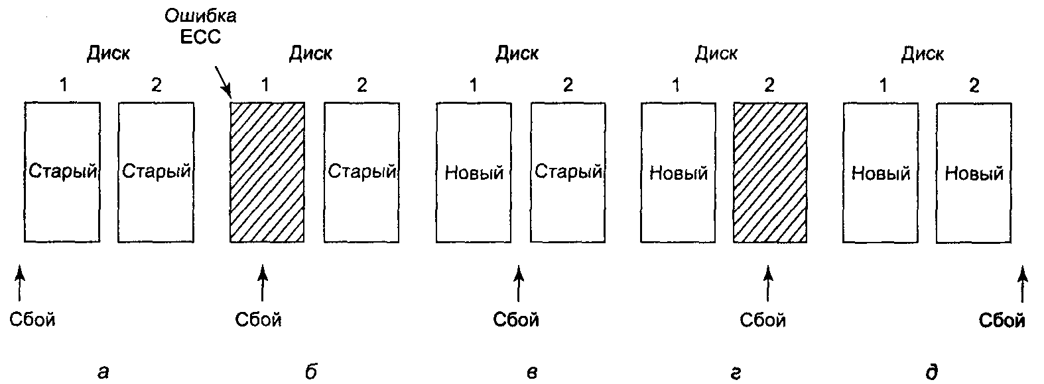
Рис. 5.26. Анализ влияния сбоя процессора на стабильность записи

На рис. 5.26, а сбой центрального процессора происходит прежде, чем записывается какая-либо копия блока. При восстановлении ничего не меняется и сохраняется старое значение, что является допустимым.
На рис. 5.26, б сбой центрального процессора происходит во время записи блока на диск 1, в результате чего разрушается содержимое этого блока. Программа восстановления обнаруживает эту ошибку и восстанавливает блок на диске 1 с диска 2. Таким образом, результат сбоя устраняется и восстанавливается старое значение.
На рис. 5.26, в сбой центрального процессора происходит после записи на диск 1, но до записи на диск 2. Программа восстановления копирует блок с диска 1 на диск 2. Операция записи считается успешной.
Ситуация на рис. 5.26, г похожа на ситуацию на рис. 5.26, б. При восстановлении дефектный блок заменяется правильным блоком. Окончательным значением обоих блоков будет новое значение.
Наконец, на рис. 5.26, д, как и в ситуации на рис. 5.26, а, программа восстановления видит, что оба блока успешно читаются и совпадают. Поэтому тут также ничего не изменяется.
К данной схеме применимы различные методы оптимизации и усовершенствования. Прежде всего, сравнение всех блоков, конечно, выполнимо, но все же занимает слишком много времени. Значительно ускорить этот процесс можно, записывая номера записываемых блоков перед операцией стабильной записи. В результате после сбой нужно будет проверить состояние только этих блоков. Это может быть реализовано несколькими различными способами. На некоторых компьютерах имеется небольшое количество энергонезависимого ОЗУ, представляющего собой специальную CMOS-память (Complementary Metal-Oxide Semiconductor — комплементарный метало-оксидный полупроводник), питающуюся от отдельной литиевой батареи. Такие батареи служат помногу лет, возможно, даже в течение всей жизни компьютера. В отличие от оперативной памяти, содержимое которой теряется после сбоя, содержимое энергонезависимого ОЗУ сохраняется. В энергонезависимом ОЗУ обычно хранится время и дата (изменяющиеся специальной микросхемой). В результате в компьютерах часы идут даже тогда, когда питание компьютера выключено.
Предположим, что несколько байтов энергонезависимого ОЗУ свободны и доступны операционной системе. Операция стабильной записи может поместить в него номер блока, который будет записываться. После успешного завершения операции стабильной записи на место номера блока в энергонезависимое ОЗУ записывается число, не соответствующее никакому номеру блока, например -1. Таким образом, после сбоя программа восстановления может проверить состояние энергонезависимого ОЗУ, чтобы определить, не находилась ли во время сбоя операция стабильной записи в процессе выполнения, и если да, то какой блок записывался. После этого остается проверить всего два блока на правильность и совпадение.
Если энергонезависимое ОЗУ недоступно, его можно имитировать следующим образом. В начале выполнения операции стабильной записи в некий фиксированный блок диска 1 записывается номер записываемого блока. Затем этот блок считывается для проверки. Когда этот блок успешно записан, записывается и проверяется также соответствующий блок диска 2. Опять же в случае сбоя при записи номера блока всегда можно определить, находилась ли в момент сбоя операция стабильной записи в состоянии выполнения. Конечно, такой метод имитирования энергонезависимого ОЗУ требует дополнительного выполнения восьми дисковых операций при стабильной записи каждого блока, поэтому пользоваться таким методом нужно лишь в крайнем случае.
Следует обратить внимание еще на один момент. Мы предположили, что два соответствующих блока на разных дисках не смогут стать дефектными за один день. Если же пройдет много дней, то такое вполне может произойти. Поэтому раз в сутки должно выполняться полное сканирование обоих дисков с исправлением всех ошибок. Таким образом, например, каждое утро оба диска будут гарантированно идентичными. Тогда если даже оба блока пары выйдут из строя, но с интервалом в несколько дней, все ошибки будут исправлены корректно.

Таймеры
Таймеры (также называемые часами) очень важны для работы любой многозадачной системы по ряду причин. Среди многих других задач, они следят за временем суток и не позволяют одному процессу надолго занять центральный процессор. Программное обеспечение таймера может принимать форму драйвера устройства, несмотря на то, что таймер не является ни блочным устройством вроде диска, ни символьным устройством типа мыши. Наше изучение таймеров будет проходить по тому же сценарию, что и предыдущие разделы: сначала мы рассмотрим аппаратную часть таймеров, а затем познакомимся с программным обеспечением.

Аппаратная часть таймеров
В компьютерах широко применяются два типа таймеров. Обе схемы сильно отличаются от наручных и настольных часов. Наиболее простые компьютерные часы привязываются по частоте к линии питания переменного напряжения 110 или 220 В и вызывают прерывания при каждом цикле напряжения с частотой 50 или 60 Гц. Такие часы очень широко применялись ранее, но сейчас являются редкостью. Другой тип часов состоит из трех компонентов: кварцевого генератора, счетчика и регистра хранения, как показано на рис. 5.27. Если взять кусок кристалла кварца правильного размера и установить его в оправу под давлением, то можно заставить его колебаться и выдавать электрический сигнал с частотой в несколько сот мегагерц. Частота зависит от конкретного кристалла, но каждый кристалл выдерживает эту частоту с достаточно высокой точностью. С помощью электроники эту частоту можно поднять до 1 ГГц или даже до еще более высокой частоты. По крайней мере, одна такая схема обязательно присутствует в каждом компьютере, обеспечивая сигнал синхронизации для различных цепей компьютера. Этот сигнал подается на вход декрементного счетчика. Когда содержимое счетчика достигает нуля, он вызывает прерывание центрального процессора.
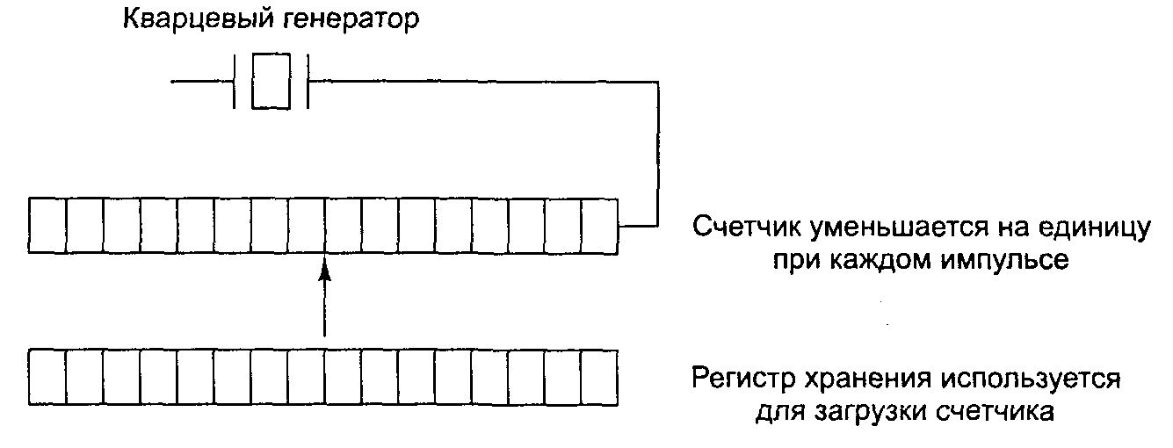
Рис. 5.27. Программируемый таймер

У программируемого таймера обычно есть несколько режимов работы. В режиме одновибратора при запуске таймера содержимое регистра хранения копируется в счетчик. Затем содержимое счетчика уменьшается на единицу при каждом импульсе от кристалла. Когда счетчик достигает нуля, он вызывает прерывание и останавливается до тех пор, пока он не будет снова явно запущен программным обеспечением. В режиме генератора прямоугольных импульсов при достижении счетчиком нуля инициируется прерывание, а содержимое регистра хранения автоматически копируется в счетчик, и весь процесс повторяется снова бесконечно.
Преимущество программируемого таймера состоит в том, что частота прерываний от него может управляться программно. Если используется кристалл с частотой колебаний 500 МГц, то счетчик получает импульс каждые 2 не. При использовании 32-разрядного регистра можно запрограммировать возникновение прерываний через равные интервалы времени от 2 не до 8,6 с, называемые тиками. Микросхемы программируемых таймеров обычно содержат два или три независимо программируемых счетчика и помимо этого обладают целым рядом других функций (например, могут увеличивать, а не уменьшать значение счетчика, не инициировать прерываний и т. д.).
Чтобы показания таймера не терялись, пока питание компьютера выключено, часы большинства компьютеров питаются от аккумулятора. Показания часов счи-тываются при загрузке операционной системы. Если таких часов у компьютера нет, операционная система может запросить дату и время при запуске. Кроме того, система может узнать эти сведения по сети от удаленного хоста. В любом случае эти время и дата транслируются в количество интервалов таймера с какого-либо момента, например полуночи 1 января 1970 года по всеобщему скоординированному времени (UTC, Universal Coordinated Time), как это делает, например, система UNIX. До 1928 года время UTC называлось средним временем по Гринвичу (GMT, Greenwich Mean Time). В системе Windows время отсчитывается от 1 января 1980 года. При каждом прерывании от таймера счетчик времени увеличивается на единицу. В операционной системе обычно присутствуют программы, позволяющие скорректировать показания системных часов.

Программное обеспечение таймеров
Все, что делает таймер, аппаратно — он инициирует прерывания через определенные интервалы времени. Все остальное, связанное со временем, должно выполняться программно драйвером часов. Обязанности драйвера часов варьируются в зависимости от операционной системы, но обычными являются следующие функции:
- Следят за временем суток.
- Не позволяют процессам работать дольше, чем им разрешено.
- Ведут учет использования центрального процессора.
- Обрабатывают системный вызов al arm, инициированный процессом пользователя.
- Поддерживают следящие таймеры для операционной системы.
- Ведут наблюдение, анализ и сбор статистики.
Первая функция часов, поддерживающая время суток (также называемое истинным временем), не сложна. Она просто требует увеличения счетчика на единицу при каждом импульсе сигнала времени часов (рис. 5.28, а). Нужно только следить за количеством битов в счетчике времени суток. При частоте импульсов сигнала времени 60 Гц 32-разрядный счетчик переполнится уже за два года. Очевидно, система не может хранить значение истинного времени в тиках с 1 января 1970 года в 32 бит.
Для данной проблемы возможны три решения. Во-первых, можно использовать 64-разрядный счетчик, хотя это потребует больших затрат, так как увеличивать значение счетчика придется помногу раз в секунду (рис. 5.28, б). Второй способ состоит в хранении времени суток не в тиках (количестве импульсов сигнала времени), а в секундах, переводя импульсы сигнала времени в секунды при помощи дополнительного счетчика (рис. 5.28, б). Поскольку 2³²с — это больше, чем 136 лет, такой метод будет работать вплоть до 22-го века.
Третий метод состоит в том, чтобы учитывать импульсы сигнала времени, но относительно того момента, в который была загружена машина, а не от фиксированного внешнего момента. При этом система во время загрузки узнает текущее время, которое сохраняет в памяти в любом удобном виде. Позднее, при запросе времени, система складывает хранящееся время загрузки со значением счетчика, чтобы получить текущее время (рис. 5.28, в).
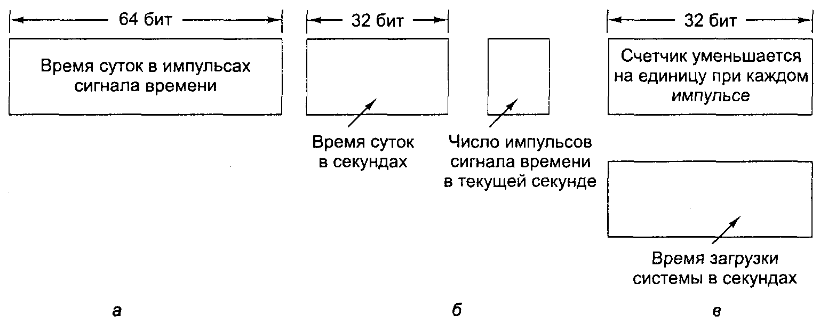
Рис. 5.28. Три способа реализации времени суток

Вторая функция часов состоит в недопущении слишком долгой работы процесса. При запуске процесса планировщик инициализирует счетчик, записывая в него выделенное этому процессу количество импульсов сигнала времени. При каждом прерывании от таймера драйвер таймера уменьшает значение счетчика на 1. Когда значение счетчика достигает нуля, драйвер таймера вызывает планировщик, чтобы тот запустил другой процесс.
Третья функция часов состоит в учете использования центрального процессора. Наиболее точно это может быть сделано, если при каждом запуске нового процесса запускать второй таймер, независимый от основных системных часов. Когда процесс останавливается, значение таймера считывается, чтобы определить, сколько времени работал процесс. Чтобы все было правильно, значения второго таймера должны сохраняться на время прерываний.
Не столь точный, но более простой метод учета состоит в создании указателя текущего процесса в таблице процессов в виде глобальной переменной. При каждом импульсе сигнала времени поле текущего процесса в таблице увеличивается на 1. Таким образом, каждый импульс сигнала времени «заботится» о текущем процессе. Недостаток этого метода состоит в том, что в случае частых прерываний во время работы процесса ему все равно будет засчитана работа в течение полного импульса сигнала времени. Точный учет использования времени центрального процессора во время прерываний является слишком сложным делом, отнимающим, в свою очередь, много процессорного времени.
Во многих системах процесс может попросить операционную систему выдать ему сигнал предупреждения после определенного интервала времени. Предупреждение может быть сигналом, прерыванием, сообщением и т. п. Такие предупреждения нужны, например, для работы в сети, при которой пакет, не получивший подтверждения в течение определенного интервала времени, должен быть передан повторно. Другим приложением может быть обучающая программа, ожидающая ответа на вопрос в течение установленного интервала времени.
Если драйвер часов управляет достаточным количеством таймеров, он может установить таймер для каждого запроса. Если физических таймеров недостаточно, они легко могут быть смоделированы программно. Один из способов реализации большого числа виртуальных таймеров состоит в создании таблицы, хранящей все времена сигналов для обрабатываемых таймеров, а также переменная, в которой хранится время срабатывания ближайшего таймера. При каждом обновлении времени суток драйвер проверяет, не пора ли подавать сигнал от ближайшего таймера. При этом ищется следующий по времени таймер.
Если ожидается много сигналов, то более эффективным считается реализовать их в виде сортированного связного списка, как показано на рис. 5.29. Каждый элемент списка содержит число импульсов сигнала времени относительно предыдущего таймера. В данном примере сигналы должны быть поданы в моменты времени 4203,4207,4213, 4215 и 4216.
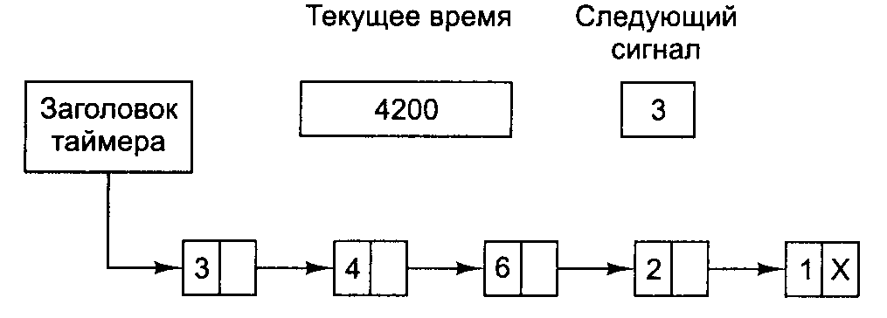
Рис. 5.29. Моделирование нескольких виртуальных таймеров

На рис. 5.29 следующее прерывание произойдет через 3 тика. На каждом тике значение переменной Next signal, хранящей число тиков, оставшееся до подачи следующего сигнала, уменьшается на 1. Когда значение этой переменной достигает нуля, подается сигнал в соответствии с первым элементом списка, который затем удаляется из списка. После этого переменной Next signal присваивается значение следующего элемента списка, то есть 4 в нашем примере.
Обратите внимание, что за время прерывания от таймера драйвер часов должен выполнить несколько действий: увеличить показания часов истинного времени, уменьшить значение кванта времени, выделенного текущему процессу, и сравнить его с нулем, выполнить операцию учета использования центрального процессора и уменьшить счетчик таймера тревоги. Однако все эти операции должны быть тщательно оптимизированы по времени исполнения, так как они будут повторяться много раз в секунду.
Операционной системе также требуются таймеры. Они называются сторожевыми таймерами. Например, гибкие диски не вращаются, пока ими не пользуются, чтобы избежать слишком быстрого изнашивания носителей и головок дисковода. Когда требуются данные с гибкого диска, следует запустить двигатель. Только если гибкий диск вращается с полной скоростью, может начаться операция ввода-вывода. Когда процесс пытается читать данные с находящегося в состоянии покоя гибкого диска, драйвер НГМД запускает двигатель и устанавливает сторожевой таймер, чтобы тот инициировал прерывание спустя время, достаточное для разгона диска. Сторожевой таймер необходим, так как накопители на гибких дисках не умеют формировать прерывания, сообщающие о том, что гибкий диск достаточно разогнался.
Механизм обработки сторожевых таймеров, используемый драйвером часов, тот же, что применяется для сигналов пользователя. Единственное отличие состоит в том, что когда таймер срабатывает, вместо подачи сигнала драйвер часов вызывает процедуру, предоставляемую обратившимся к нему процессом. Эта процедура является частью процесса. Она может сделать все, что нужно, даже вызвать прерывание, хотя внутри ядра прерывания часто бывают неудобны, а сигналов не существует. Вот почему предоставляется механизм сторожевых таймеров. Следует заметить, что этот механизм работает, только если драйвер таймера и вызываемая им процедура находятся в одном адресном пространстве.
Последняя функция таймеров в нашем списке — это сбор статистики. В некоторых операционных системах предоставляется механизм построения гистограммы, показывающей положение счетчика команд программы пользователя. Таким образом, пользователь может видеть, какие процедуры его программы какой процент процессорного времени потребляют. Для этого на каждом тике драйвер часов должен проверить, собирается ли статистика по текущему процессу, и если да, то определяет, в каком диапазоне адресов находится счетчик команд. После этого значение счетчика, соответствующее этому диапазону, увеличивается на единицу. Такой же метод может применяться для получения статистики по самой операционной системе.

«Мягкие» таймеры
У большинства компьютеров есть второй программируемый таймер, который может быть установлен для формирования прерываний с той частотой, какая требуется программе. Этот таймер представляет собой добавление к основному системному таймеру, описанному в предыдущих разделах. До тех пор пока частота прерываний невелика, никаких проблем, связанных с использованием второго таймера для прикладных целей, не возникает. Трудности появляются, когда частота прерываний прикладного таймера становится очень высокой. Ниже мы кратко опишем схему программного таймера, хорошо работающую в различных обстоятельствах, даже на высоких частотах. Идея обязана своим появлением Арону и Друшелю [15]. Подробности, пожалуйста, смотрите в этой статье.
Обычно есть два способа управления вводом-выводом: прерывания и опрос. Прерывания обладают низким временем задержки, то есть они происходят немедленно после самого события или с минимальной задержкой. С другой стороны, в современных центральных процессорах прерываниям сопутствуют значительные накладные расходы, связанные с необходимостью переключения контекста, а также с их влиянием на конвейер, кэш и буфер быстрого преобразования адреса TLB.
Вместо прерываний может использоваться опрос приложением какого-либо порта или слова памяти при ожидании события. Этот метод позволяет избежать прерываний, но может привести к значительным задержкам, то есть к замедленной реакции приложения на ожидаемое им событие. Это связано с тем, что событие может произойти сразу после опроса, в результате чего задержка реакции составит почти целый интервал опроса. В среднем задержка составит половину периода опроса.
Для некоторых приложений ни накладные расходы прерываний, ни задержка опроса неприемлемы. Возьмите, к примеру, такую высокоскоростную сеть, как гигабитная сеть Ethernet. Эта сеть способна принимать или доставлять пакет полного размера каждые 12 мкс. Для поддержания оптимальной производительности на выходе надо посылать новый пакет каждые 12 мкс.
Один из способов достижения такой скорости состоит в том, что по завершении передачи каждого пакета происходит прерывание, либо устанавливается таймер, инициирующий прерывания каждые 12 мкс. Недостаток этого метода — как показали измерения, для процессора Pentium II с частотой 300 МГц одно прерывание занимает 4,45 мкс (1335 тактов процессора) [15]. Этот показатель накладных расходов вряд ли улучшился с 70-х годов. Например, у большинства мини-компьютеров прерывание занимает всего четыре цикла шины, необходимых для помещения в стек счетчика команд и слова состояния процессора, и для загрузки новых значений PC и PSW. Сегодняшним процессорам приходится иметь дело с конвейером, MMU, TLB и кэшем, что увеличивает накладные расходы в несколько раз. Со временем эти эффекты только ухудшаются, не позволяя использовать прерывания от таймера с высокой частотой.
Идея «мягких» таймеров позволяет избежать лишних прерываний. Вместо этого ядро, вызываемое по какой-либо другой причине, перед тем как вернуться в режим пользователя, проверяет значение часов реального времени, чтобы проверить, не истек ли период ожидания «мягкого» таймера. Если время ожидания истекло, выполняется планируемое событие (например, передача пакета или проверка, не пришел ли пакет). При этом отпадает необходимость специального переключения в режим ядра, так как система и так уже находится в режиме ядра. Когда необходимые действия выполнены, «мягкий» таймер снова устанавливается для ожидания следующего события. Все, что для этого требуется — это взять текущее значение часов, прибавить к нему интервал ожидания и сохранить сумму в ячейке таймера.
«Мягкие» таймеры устанавливаются и срабатывают с той скоростью, с которой выполняются входы в ядро по другим причинам. К этим причинам относятся:
- Системные вызовы.
- Ошибки преобразования адреса TLB.
- Отсутствие страницы памяти.
- Прерывания ввода-вывода.
- Временное отсутствие работы для центрального процессора.
Для определения частоты этих событий Арон и Друшель произвели измерения с несколькими вариантами загрузки центрального процессора, включая полностью загруженный web-сервер, выполняющий ограниченное скоростью вычислений фоновое задание, воспроизведение скачиваемого с Интернета аудио в режиме реального времени, а также перекомпиляцию ядра системы UNIX. Средний период обращений к ядру варьировался в диапазоне от 2 до 18 мкс. Примерно половину этих обращений составляли системные вызовы. Таким образом, в первом приближении вызов «мягкого» таймера через каждые 12 мкс является вполне выполнимым делом, хотя при этом иногда возможен пропуск временных сроков. Однако для таких приложений, как отсылка пакетов, лучше иногда опоздать с отправкой пакета на 10 мкс, чем затрачивать на прерывания до 35 % времени центрального процессора.
Конечно, могут быть периоды, когда нет системных вызовов, ошибок TLB или отсутствия страниц памяти. В этом случае «мягкий» таймер не будет обрабатываться и остановится. Для таких интервалов времени может быть принудительно установлена верхняя граница при помощи второго аппаратного таймера, срабатывающего, скажем, раз в 1 мс. Если приложению достаточно всего лишь 1000 пакетов в секунду, тогда комбинация «мягких» таймеров и низкочастотного аппаратного таймера может оказаться лучше, чем ввод-вывод, основанный только на прерываниях или только на опросе.

Алфавитно-цифровые терминалы
У каждого универсального компьютера есть по крайней мере одна клавиатура и один дисплей (монитор или плоский экран), используемые для общения с компьютером. Хотя клавиатура и дисплей персонального компьютера технически являются отдельными устройствами, они сообща образуют пользовательский интерфейс. К мэйнфреймам часто присоединяются специальные устройства, состоящие из клавиатуры и дисплея, за которыми могут работать удаленные пользователи. Такие устройства исторически называются терминалами. Мы будем продолжать использовать этот термин даже при обсуждении персональных компьютеров (по большей части из-за отсутствия лучшего термина).
Существует много разновидностей терминалов. На практике сегодня наиболее часто встречаются следующие три типа терминалов.
- Автономные терминалы с последовательным интерфейсом RS-232 для связи с мэйнфреймами.
- Дисплеи персональных компьютеров с графическим интерфейсом пользователя.
- Сетевые терминалы.
Каждый из этих типов терминалов занимает свою «экологическую» нишу. В следующих разделах мы опишем все эти типы терминалов по очереди.

Технические средства терминалов с интерфейсом RS-232
Терминалы с интерфейсом RS-232 представляют собой технические устройства, состоящие из клавиатуры и дисплея, общающиеся по последовательному интерфейсу (рис. 5.30). Эти терминалы соединяются с интерфейсной платой при помощи 9-контактного или 25-контактного разъема. Один из контактов разъема используется для передачи данных, другой контакт — для получения данных, еще один контакт представляет собой заземление. Остальные контакты используются для различных управляющих функций, большая часть которых не используется. Линии, по которым символы посылаются побитно (в противоположность передаче стразу по 8 бит параллельно, как обычно соединяются с персональными компьютерами принтеры), называются линиями последовательной передачи. Этот интерфейс также используется всеми модемами. В системе UNIX линии последовательной передачи имеют имена вроде /dev/tty1или /dev/tty2. В системе Windows они обычно называются СОМ1 и COM2.
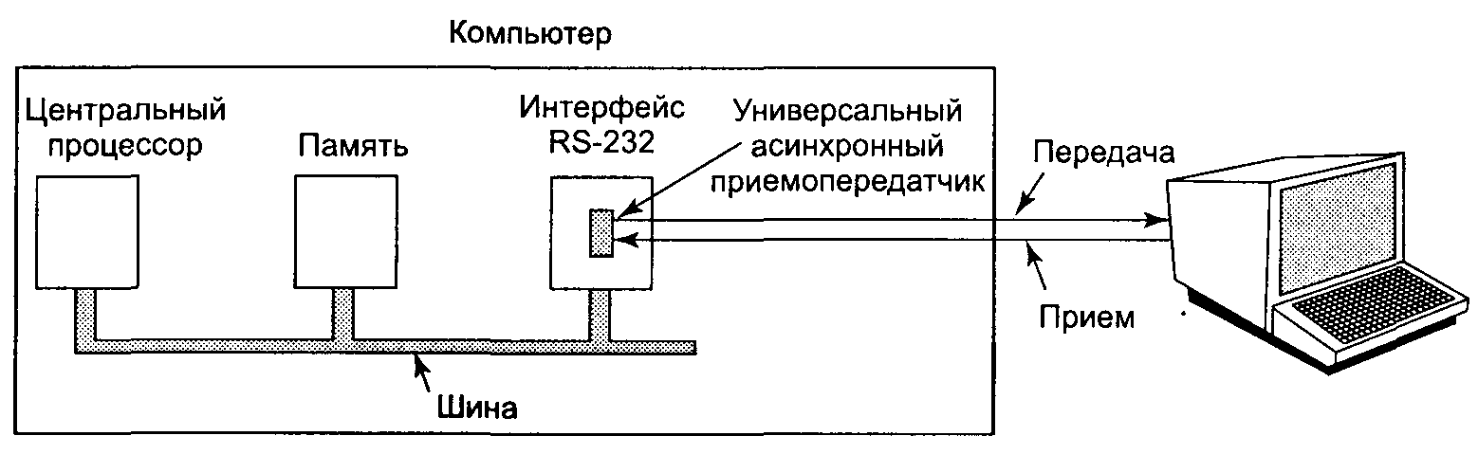
Рис. 5.30. Терминал с интерфейсом RS-232 общается с компьютером побитно

Чтобы послать символ по линии последовательной передачи на терминал с интерфейсом RS-232 или модем, компьютер должен передавать данные по одному биту, начиная передачу каждого символа со стартового бита и заканчивая одним или двумя стоповыми битами для разделения символов. Перед стоповыми битами может также добавляться бит четности, обеспечивающий рудиментарное обнаружение ошибок, что обычно требуется только при связи с мэйнфреймами.
Терминалы с интерфейсом RS-232 все еще применяются на мэйнфреймах, иногда соединенные по телефонной линии через модем. Их можно встретить в аэропортах, банках и других организациях. Даже когда они заменяются персональными компьютерами, эти персональные компьютеры часто просто эмулируют старые терминалы с интерфейсом RS-232, чтобы не менять программное обеспечение мэйнфреймов.
Такие терминалы также доминировали в мире мини-компьютеров. Большая часть программного обеспечения, созданного в тот период, основывалось на этих терминалах. Например, этот тип устройств поддерживается всеми системами UNIX.
Однако, что еще важнее, многие современные системы UNIX (а также и другие операционные системы) предоставляют возможность создать окно, состоящее из текстовых строк. Многие программисты работают практически исключительно в текстовом режиме в таких окнах, даже на персональных компьютерах или рабочих станциях. Эти окна обычно эмулируют терминалы с интерфейсом RS-232 (либо ANSI-стандарт терминала этого типа), поэтому в них может работать огромное количество программ, написанных для подобных терминалов. За долгие годы это программное обеспечение, например текстовые редакторы vi и emacs, было полностью очищено от ошибок и обладает исключительной надежностью, свойством, чрезвычайно ценимым программистами.
Программное обеспечение, работающее с клавиатурой и дисплеем для этих окон, эмулирующих терминал, ничем не отличается от программного обеспечения, использующегося для настоящих терминалов. Поскольку эмуляторы этих терминалов пользуются такой широкой популярностью, программное обеспечение для них сохраняет свое значение, поэтому мы опишем его в следующих двух разделах.
Терминалы с интерфейсом RS-232 являются алфавитно-цифровыми терминалами. Это означает, что экран или окно отображает определенное количество строк текста. Обычный размер такого окна составляет 25 строк по 80 символов. Хотя иногда такие терминалы (и эмуляторы) поддерживают определенные специальные символы, в основном они являются исключительно текстовыми.
Поскольку как компьютеры, так и терминалы работают с целыми символами, но вынуждены обмениваться битами по последовательной линии, были разработаны специальные микросхемы для выполнения преобразований символов в последовательность битов и обратно. Они называются универсальными асинхронными приемопередатчиками (UART, Universal asynchronous receiver/transmitter). Микросхемы UART монтируются на интерфейсных картах, вставляемых в разъем шины компьютера, как показано на рис. 5.30. На многих компьютерах один или два последовательных порта встроены в материнскую плату.
Чтобы вывести символ на экран, драйвер терминала записывает этот символ в интерфейсную карту, в которой она буферизируется, после чего поразрядно выдвигается в последовательную линию универсальным асинхронным приемопередатчиком. Например, для аналогового модема, работающего со скоростью 56 000 бит/с, для передачи одного символа требуется немного более 179 мкс. Поскольку такая скорость передачи низка, драйвер обычно передает один символ в интерфейсную карту RS-232. После этого драйвер блокируется и ждет прерывания, которое инициирует интерфейс, передав символ и перейдя в состояние готовности к приему следующего символа. Микросхема UART способна одновременно передавать и принимать символы. Прерывание также генерируется при получении символа, и обычно несколько принятых символов могут сохраняться в буфере. Получив прерывание, драйвер терминала должен проверить регистр, чтобы определить причину прерывания. Некоторые интерфейсные карты имеют собственный процессор и память и могут одновременно поддерживать несколько линий, разгружая тем самым центральный процессор.
Терминалы с интерфейсом RS-232 могут быть разделены на три категории. Наиболее простыми являются печатающие терминалы или телетайпы. Символы, набираемые на клавиатуре, посылаются компьютеру. Символы, посланные компьютером, печатаются на бумаге. Такие терминалы уже давно считаются устаревшими и почти не встречаются, разве только в качестве примитивных принтеров.
Примитивные электронно-лучевые терминалы работают похоже, но вместо бумаги они выводят символы на экран. Их также называют «стеклянными телетайпами» (glass ttys), поскольку функционально они аналогичны печатающим телетайпам. Термин «tty» является сокращением слова Teletype®, означающего имя компании, бывшей пионером в области компьютерных терминалов. Теперь сокращение «tty» используется для обозначения любого терминала. Стеклянные телетайпы также устарели.
Умные электронно-лучевые терминалы на самом деле представляют собой небольшие специализированные компьютеры. У них есть процессор и память. Они также содержат программное обеспечение, хранящееся, как правило, в ПЗУ. С точки зрения операционной системы основное различие между стеклянным телетайпом и умным терминалом состоит в том, что последний понимает управляющие последовательности символов, называемые ESC-последовательностями. При помощи передачи такому терминалу символа ASCII ESC (0x1 В), за которым передается еще несколько других символов, можно управлять выводом на экран терминала. Например, с помощью ESC-последовательности можно переместить курсор на новую позицию, вывести текст в любое заданное место экрана, очистить экран и т. д. Именно такие терминалы используются в системах мэйнфреймов и эмулируются другими операционными системами. Ниже мы обсудим программное обеспечение умных терминалов.

Программное обеспечение ввода
Клавиатура и дисплей являются почти независимыми устройствами, поэтому мы будем рассматривать их здесь по отдельности. Однако они не совсем независимы, так как вводимый с клавиатуры символ обычно выводится на экран.
Основная работа клавиатурного драйвера состоит в сборе ввода с клавиатуры и передаче его программам, читающим с терминала. Существует две философские концепции, описывающие работу драйвера. Согласно первой концепции, работа драйвера заключается в сборе ввода и передаче его программам безо всяких изменений. Программа, читающая с терминала, получает необработанные последовательности ASCII-символов. (Передавать программам пользователя коды клавиш неприемлемо, так как они в большой степени зависят от конкретной машины.)
Эта философия хорошо удовлетворяет потребности таких сложных текстовых редакторов, как emacs, который позволяет пользователю связать любое действие с любым символом или последовательностью символов. Однако это означает, что если пользователь вместо date наберет на клавиатуре dste, а затем исправит ошибку, удалив три последние символа и допечатав символы ate, за которыми нажмет Enter, программа пользователя получит 11 следующих ASCII-символов:
dste<-<-<-ateCR
Не всем программам нужны эти подробности. Чаще всего им нужна уже исправленная строка, а не вся последовательность введенных символов. Таким образом, формируется вторая философская концепция: драйвер выполняет все редактирование внутри строки, а программе пользователя передает уже исправленную строку. Первая философская концепция является символьно-ориентированной, вторая — строчно-ориентированной. Изначально эти режимы работы драйвера назывались режимом без обработки (или «сырым» режимом) и режимом с обработкой. В стандарте POSIX режим с обработкой называется каноническим режимом. Неканонический режим соответствует режиму без обработки, хотя многие детали поведения терминала могут различаться. Совместимые со стандартом POSIX системы предоставляют несколько библиотечных функций, поддерживающих выбор любого из этих двух режимов, а также изменение многих аспектов конфигурации терминала.
Основная задача клавиатурного драйвера состоит в сборе символов. Если каждое нажатие на клавишу вызывает прерывание, драйвер может получать введенный символ во время обработки прерывания. Если прерывания преобразуются низкоуровневым программным обеспечением в сообщения, каждый полученный символ может помещаться в сообщение. В качестве альтернативы символ может помещаться в небольшой буфер в памяти, а сообщение использовать только для извещения драйвера о том, что что-то прибыло. Второй подход более надежен, особенно если сообщение может быть послано только ожидающему его процессу, а драйвер клавиатуры может оказаться занятым обработкой предыдущего символа.
Если терминал находится в каноническом режиме (режиме с обработкой), введенные символы должны храниться в буфере до тех пор, пока не будет введена полная строка. Даже если терминал находится в «сыром» режиме, может оказаться, что программа еще не запрашивала входные данные, поэтому введенные символы все равно должны буферизироваться, чтобы позволить пользователю производить упреждающий ввод. (Разработчиков систем, не позволяющих пользователям вводить символы с клавиатуры заранее, следует обмазывать дегтем и выпаливать в перьях, так как заставлять их пользоваться собственной системой было бы слишком жестоким наказанием.)
Для буферизации символов обычно применяются два метода. В первом случае в драйвере содержится центральный пул буферов, в каждом из которых хранится около 10 символов. С каждым терминалом связана структура данных, содержащая, среди прочего, указатель на цепочку буферов, в которых находятся символы, введенные с данного терминала. Чем больше символов введено, тем больше выделяется буферов, соединенных в цепь. Когда символ передается программе пользователя, буферы удаляются и память возвращается центральному пулу.
Другой подход состоит в том, что буферизация производится прямо в структуре данных терминала, без центрального пула буферов. Поскольку пользователи часто печатают команду, обработка которой требует некоторого времени (например, перекомпиляция и сборка большой двоичной программы), а затем печатают еще несколько строк, буфер драйвера должен вмещать не меньше 200 символов для каждого терминала. В крупной системе разделения времени с 100 терминалами постоянное выделение 20 Кбайт на буфер ввода с клавиатур кажется чрезмерным, поэтому центральный пул буферов размера около 5 Кбайт будет, видимо, достаточным. С другой стороны, при выделенном буфере для отдельного терминала драйвер становится проще (не требуется управления связанным списком). Такой подход является предпочтительным на персональном компьютере с единственной клавиатурой. Рисунок 5.31 иллюстрирует разницу между этими двумя методами.
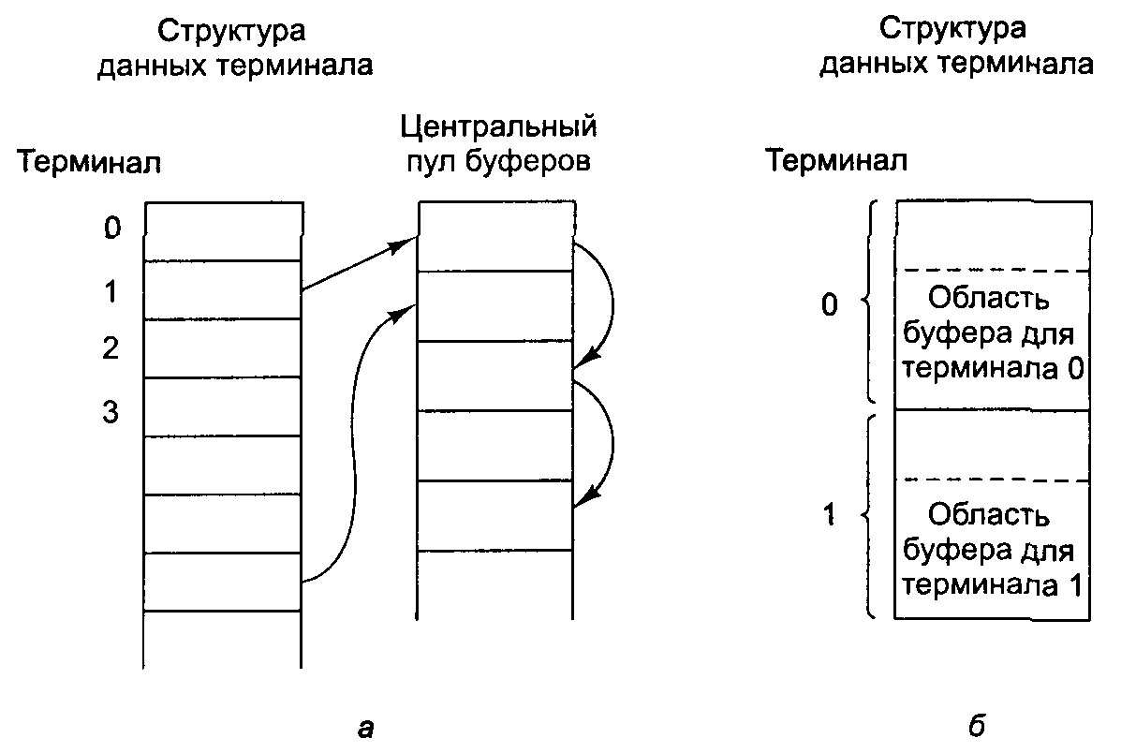
Рис. 5.31. Центральный пул буферов (а); выделенный буфер для каждого терминала (б)

Хотя клавиатура и дисплей являются логически раздельными устройствами, многие пользователи привыкли видеть только что введенные с клавиатуры символы отображаемыми на экране. Некоторые (старые) терминалы должны были автоматически (аппаратно) отображать все, что вводилось с клавиатуры, что не только крайне неудобно при вводе паролей, но также значительно ограничивает гибкость сложных редакторов и других программ. К счастью, на большинстве терминалов при нажатии клавиши ничего автоматически не отображается. Отображением символов на экране занимается исключительно программное обеспечение. Этот процесс называется печатью эха или эхопечатью.
Печать эха усложняется тем фактом, что во время нажатия пользователем клавиши программа может осуществлять вывод на экран. По меньшей мере, драйвер должен решить, где поместить эхо так, чтобы оно не исчезло под выводом программы.
Кроме того, если пользователь ввел более 80 символов в одной строке, вывод эха на 80-символьном экране может осуществляться по-разному. В зависимости от приложения переход на следующую строку может оказаться приемлемым либо неприемлемым. Некоторые драйверы просто усекают все введенные строки до 80 символов, игнорируя все символы после 80-й колонки.
Еще одна проблема заключается в обработке табуляторов. Обычно драйвер вычисляет текущую позицию курсора, учитывая как вывод программы, так и вывод эха ввода, после чего вычисляет число отображаемых вместо табулятора пробелов.
Наконец, существует проблема эквивалентности устройств. Логически в конце строки текста требуется символ возврата каретки, чтобы переместить курсор обратно к колонке 1, и символ перевода строки для перемещения курсора на следующую строку. Требовать от пользователя вводить оба символа — вряд ли удачная мысль, хотя на некоторых терминалах имеется специальная клавиша, посылающая оба символа с 50-процентной вероятностью сделать это именно в том порядке, в котором их ожидает программа. Преобразование всего, что поступает с клавиатуры в стандартный внутренний формат, используемый операционной системой, является одной из задач драйвера.
Если стандартом предусматривается хранение только символов перевода строки (соглашение UNIX), тогда символы возврата каретки должны преобразовываться в символы перевода строки. Если внутренний формат предусматривает хранение обоих символов (соглашение Windows), тогда драйвер должен формировать символ перевода строки при получении символа возврата каретки и символ возврата каретки при получении символа перевода строки. Независимо от внутренних соглашений, терминал может требовать вывода обоих символов для корректного управления выводом на экран. Поскольку к большому компьютеру могут оказаться подключенными терминалы различных типов, драйвер клавиатуры должен заниматься преобразованием всех различных комбинаций символа возврата каретки и символа перевода строки во внутренний стандарт, а также следить за правильностью эхопечати.
При работе в каноническом режиме некоторые вводимые символы имеют особое значение. В табл. 5.4. показаны все специальные символы, требуемые стандартом POSIX. По умолчанию все они являются управляющими символами, которые не должны конфликтовать с вводимым текстом или кодами, используемыми программами. Однако все символы, кроме последних двух, могут быть программно изменены.
Таблица 5.4. Специальные символы канонического режима
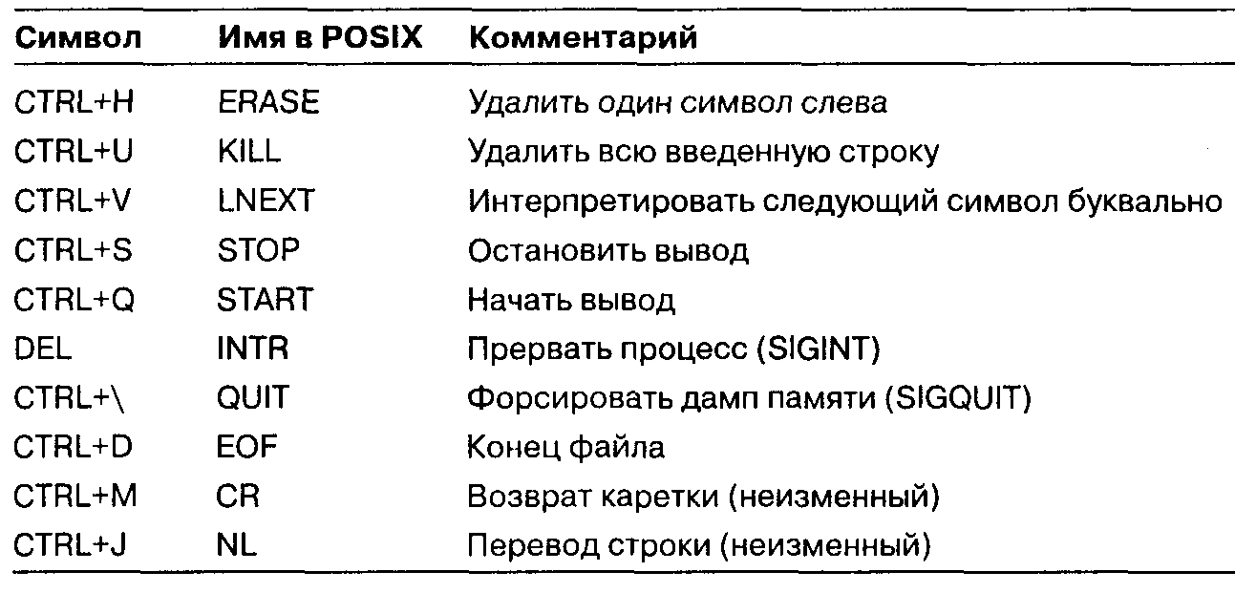

Символ ERASE позволяет пользователю удалить один только что введенный символ. Обычно для этого применяется клавиша «забой» (backspace) или комбинация клавиш CTRL+H (обоим вариантам соответствует код 0x08). Этот символ не добавляется к очереди символов, а, наоборот, удаляет предыдущий символ из очереди. Печать эха для такого символа должна выглядеть как последовательность трех символов: перемещение курсора на одну позицию влево, пробел и еще раз возврат на одну позицию, чтобы удалить с экрана предыдущий символ. Если же предыдущим символом был табулятор, его удаление зависит от того, как табулятор был отработан при печати. Если он был преобразован в пробелы, то необходима дополнительная информация о том, насколько далеко следует возвращать курсор. Если же сам табулятор хранится в очереди ввода, он может быть удален, а вся строка напечатана еще раз. В большинстве систем символ ERASE удаляет символы текущей строки. Символы предыдущей строки и разделяющие строки символы возврата каретки или перевода строки не удаляются.
Если пользователь обнаруживал ошибку в начале введенной строки, то единственным способом ее исправления во многих старых системах, не позволяющих перемещать курсор по строке, являлось полное удаление всей строки. В этом случае бывало удобнее воспользоваться специальным символом KILL, удалявшим всю строку сразу. В некоторых системах эта строка полностью исчезала с экрана, но в некоторых она оставалась на экране, включая возврат каретки и перевод строки, так как многие пользователи любят видеть свою старую строку. Как и символ ERASE, символ KILL работает только с текущей строкой. При удалении блока символов драйвер может вернуть освободившиеся буферы в пул.
Иногда символы ERASE или KILL должны быть введены в строку как обычные данные. Для этого служит символ LNEXT, действующий в качестве префиксного символа. В системе UNIX для этого по умолчанию используется сочетание клавиш CTRL+V (код 0x16). В более старых системах UNIX в качестве символа KILL часто используется символ @, но впоследствии этот символ стал использоваться в адресах электронной почты сети Интернет, как, например, linda@cs.washington.edu. Те, кому привычнее старые соглашения, могут переопределить символ KILL как @, но тогда им придется вводить символ @ буквально при вводе адреса электронной почты. Это можно сделать, нажав на клавиатуре последовательно клавиши CTRL+V и @. Сам символ LNEXT можех быть введен, если дважды нажать клавиши CTRL+V. Встретив символ LNEXT, драйвер установит флаг, означающий, что следующий символ не следует подвергать специальной обработке. Сам символ LNEXT не устанавливается в очередь символов.
Чтобы приостановить и продолжить вывод на экран, также предоставляются специальные управляющие коды. В UNIX это символы STOP (CTRL+S) и START (CTRL+Q). Эти символы не хранятся в буфере, но используются для установки и сброса флага в структуре данных терминала. При каждой операции вывода на экран проверяется значение этого флага. Если флаг установлен, вывод не производится. Эхо при этом обычно также подавляется.
Часто возникает необходимость прервать выполнение отлаживаемой программы. Для этой цели могут использоваться символы INTR (DEL) и QUIT(CTRL+X). В системе UNIX клавиша DEL посылает сигнал прерывания SIGINT всем процессам, запущенным с этого терминала. Реализация может быть непростой. Наиболее сложным является передача информации от драйвера в ту часть системы, которая занимается обработкой сигналов, поскольку она не ожидает получения подобной информации. Результат нажатия клавиш CTRL+\ (код OxlC) аналогичен нажатию клавиши DEL, с той разницей, что процессам посылается сигнал SIGQUIT, вызывающий прекращение работы процесса с сохранением дампа памяти, если этот сигнал специально не перехватывается процессом. При нажатии любой из этих клавиш драйвер должен вывести эхо в виде перевода строки и возврата каретки, а также очистить свой буфер с накопленными введенными символами, чтобы позволить начать новый ввод. Часто вместо клавиши DEL для символа INTR по умолчанию используется сочетание клавиш CTRL+C (код 0x03), так как с появлением электронно-лучевых дисплеев многие программы стали использовать клавишу DEL для удаления символа справа от курсора при редактировании.
Специальный символ EOF(CTRL+D), означающий конец файла в системе UNIX, сообщает ожидающей ввода программе, что информации на входе больше не будет. Программа действует так, как если бы при чтении из файла достигла его конца.
Некоторые драйверы терминала предоставляют возможность более сложного редактирования строки, чем было описано здесь. Они имеют специальные управляющие символы, позволяющие удалять целиком слова, перемещать курсор вперед и назад по символам и по словам, вставлять текст в середину уже набранной строки и т. д. Добавление подобных функций к драйверу значительно увеличивает его. Кроме того, эти функции чаще всего оказываются неиспользуемыми экранными редакторами, предпочитающими работать с драйверами клавиатуры в «сыром» режиме.

Программное обеспечение вывода
Терминальный вывод несколько проще ввода. По большей части компьютер посылает символы терминалу, который их отображает. Обычно блок символов, например строка, записывается на терминал за один системный вызов. Как правило, метод, используемый для терминалов с интерфейсом RS-232, состоит в том, что для каждого терминала выделяется выходной буфер. Эти буферы могут входить в тот же пул буферов, что и входные буферы, или представлять собой выделенные буферы. Вывод эха на терминал также копируется в буфер. После того как символы помещены в выходной буфер, первый символ выводится на терминал, после чего драйвер блокируется. Когда приходит прерывание, извещающее драйвер о готовности терминала принять следующий символ, посылается следующий символ и т. д.
Экранным редакторам и другим сложным программам бывает нужно перерисовать экран, заменив определенные участки экрана и не меняя остального текста. Для этого многие терминалы поддерживают наборы управляющих команд, позволяющие перемещать курсор, удалять строки и т. д. Эти команды часто реализуются в виде ESC-последовательностей, то есть последовательностей символов, начинающихся с символа ESC (0x1 В). Во времена расцвета терминалов с интерфейсом RS-232 существовали сотни разновидностей терминалов, у каждого из которых был свой набор ESC-последовательностей. В результате было довольно сложно написать программное обеспечение, работающее более чем на одном типе терминалов.
В системе Berkley UNIX было предложено решение этой проблемы, заключающееся в базе данных терминалов и называющееся termcap. Этот программный пакет определял множество основных действий, таких как перемещение курсора на нужную колонку и строку. Чтобы переместить курсор в определенное место, программа, например текстовый редактор, формировала свою ESC-последовательность, которая преобразовывалась в ESC-последовательность, соответствующую тому конкретному терминалу, на который производился вывод. Таким образом, текстовый редактор мог работать на любом терминале, включенном в базу данных termcap.
В конце концов производители компьютеров и программного обеспечения осознали необходимость стандартизации ESC-последовательностей, в результате чего был разработан стандарт ANSI. Некоторые примеры ESC-последовательностей этого стандарта приведены в табл. 5.5.
Таблица 5.5. Некоторые ESC-последовательности стандарта ANSI
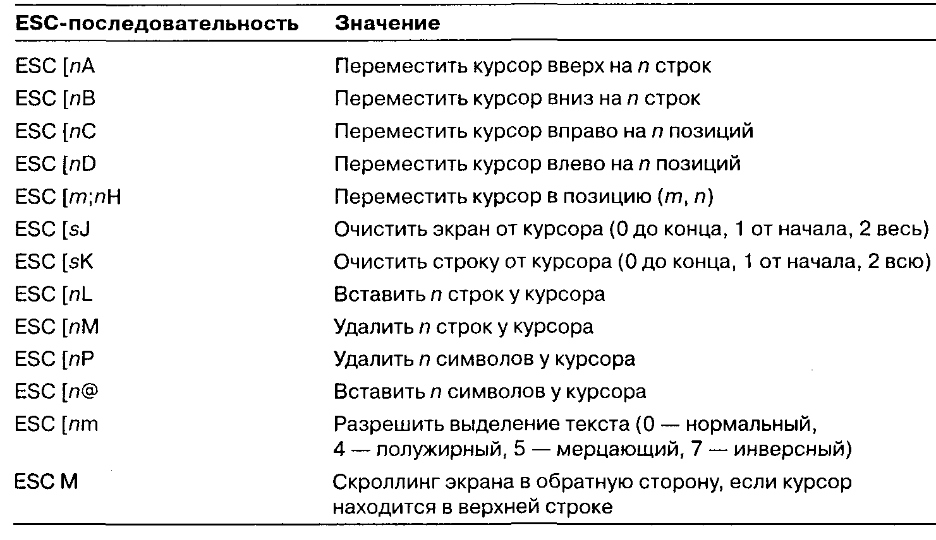

Рассмотрим, как эти ESC-последовательности могут использоваться текстовым редактором. Предположим, пользователь дает редактору команду удалить строку 3, а затем закрыть промежуток между строками 2 и 4. Для этого редактор может послать терминалу по последовательной линии следующую ESC-последовательность:
ESC [3:1H ESC [OK ESC [1M
(где пробелы используются только для разделения символов и не передаются в линию). Эти последовательности перемещают курсор на начало строки 3, удаляют всю строку, а затем сдвигают строки, начиная с четвертой, вверх на одну позицию. Аналогичные ESC-последовательности могут использоваться для вставки в середину текста. Подобным же образом добавляются и удаляются слова.

Графические интерфейсы пользователя
На персональных компьютерах могут использоваться символьные интерфейсы. В течение нескольких лет доминировала система MS-DOS с символьным интерфейсом. Однако теперь на большинстве персональных компьютеров используется графический интерфейс пользователя (GUI, Graphical User Interface). Сокращение GUI произносится как «гуи» («gooey»).
Графический интерфейс пользователя был придуман Дугласом Энгельбартом и его исследовательской группой в Стенфордском исследовательском институте. Затем этот интерфейс был скопирован исследователями из Xerox PARC. Однажды Стив Джобе, один из основателей компании Apple, посетив PARC, увидел графический интерфейс пользователя на компьютере Xerox. Это натолкнуло его на мысль о создании нового компьютера, которым стал компьютер Lisa фирмы Apple, появившийся в 1983 году. Lisa была слишком дорогой машиной и поэтому она не получила коммерческого успеха, но ее преемник Macintosh, разработанный годом позже, стал крайне популярен. Компьютер Apple Macintosh оказал значительное влияние на систему Windows, первая версия которой была представлена корпорацией Microsoft в 1985 году, а также на другие системы с графическим интерфейсом пользователя.
Графический интерфейс пользователя состоит из четырех основных элементов, из первых букв английских названий которых можно сложить слово WIMP (Windows, Icons, Menus, Pointing device — окна, пиктограммы, меню, указывающее устройство). Окна представляют собой прямоугольные участки экрана, используемые для запуска программ. Пиктограммами называются небольшие символы, на которых можно щелкнуть мышью, чтобы вызвать какое-либо действие. Меню являются списками действий, из которых может быть выбрано одно. Наконец, указывающее устройство — это мышь, шаровой манипулятор или другое устройство, используемое для перемещения курсора по экрану и для выбора элементов.
Программное обеспечение графического интерфейса пользователя может быть реализовано либо на уровне пользователя, как это делается в семействе систем UNIX, либо включено в саму операционную систему, как в случае Windows. В следующих разделах мы познакомимся с аппаратурой и программным обеспечением ввода и вывода для графического интерфейса пользователя персональных компьютеров. В первую очередь будет обсуждаться операционная система Windows, однако основные понятия действительны и для других графических интерфейсов пользователя.

Аппаратное обеспечение клавиатуры, мыши и дисплея персонального компьютера
Все современные персональные компьютеры оснащены клавиатурами и растровым графическим дисплеем с изображением, отображаемым в памяти компьютера. Эти компоненты составляют части самого компьютера. Однако в современном персональном компьютере клавиатура и экран являются полностью раздельными устройствами, каждое со своим собственным драйвером.
Связь с клавиатурой может осуществляться через последовательный порт, параллельный порт или порт USB. При нажатии любой клавиши центральный процессор прерывается, и драйвер клавиатуры извлекает символ, читая порт ввода-вывода. Все остальное осуществляется программно, в основном в драйвере клавиатуры.
На Pentium-компьютерах клавиатура содержит встроенный микропроцессор, общающийся с микросхемой контроллера, расположенной на материнской плате, через специальный последовательный порт. Прерывание возникает при каждом нажатии, а также при каждом отпускании клавиши. Аппаратная часть клавиатуры поставляет в порт не ASCII-код клавиши, а ее номер, или, как его еще называют, скан-код. Например, при нажатии клавиши А в регистр ввода-вывода помещается код клавиши 30. При этом драйвер должен решить, был ли этот символ строчным, прописным или частью какой-либо комбинации клавиш вроде CTRL+A, ALT+A, CTRL+ALT+A и т. д. Для этого драйвер должен запоминать все нажатые, но еще не отпущенные клавиши (например, SHIFT).
Например, последовательность действий
Нажать SHIFT, нажать А. отпустить А. отпустить SHIFT
означает прописной символ А. Однако последовательность действий
Нажать SHIFT, нажать А, отпустить SHIFT, отпустить А
также означает прописной символ А. Поскольку клавиатурный интерфейс возлагает всю тяжесть обработки на программное обеспечение, он является исключительно гибким. Например, программе пользователя может быть небезразлично, введена ли цифра с верхней линейки клавиш или с правой цифровой клавиатуры. В принципе драйвер может предоставить такую информацию.
У большинства персональных компьютеров имеется мышь или, в некоторых случаях, шаровой манипулятор, представляющий собой обычную мышь, лежащую на спине. Наиболее распространенный тип компьютерных мышей содержит в себе резиновый шар, выглядывающий из отверстия в днище мыши и вращающийся, когда мышь двигается по столу или коврику. При вращении шар поворачивает прижатые к нему резиновые ролики, закрепленные на перпендикулярных осях. При движении мыши с запада на восток вращается ось х, а движение мыши с севера на юг заставляет вращаться ось у. Когда мышь преодолевает по столу определенное минимальное расстояние или нажимается или отпускается одна из кнопок мыши, мышь посылает компьютеру сообщение. Обычно это минимальное расстояние, которое некоторые люди называют «мики», составляет около 0,1 мм. У мышей может быть одна, две или три кнопки, в зависимости от оценки разработчика ми интеллектуальных способностей пользователей — смогут ли они работать более чем с одной клавишей.
Сообщение, посылаемое компьютеру, содержит три параметра: изменения позиции по координатам х и у, Дх и Ду и состояние кнопок. Формат сообщения зависит от системы и числа кнопок мыши. Обычно оно занимает 3 байт. Большинство мышей способно передавать до 40 сообщений в секунду, поэтому может оказаться, что с момента последнего сообщения мышь переместилась на несколько мики.
Обратите внимание, что мышь сообщает только об изменениях своей позиции, а не об абсолютном значении позиции. Если мышь аккуратно поднять и снова положить, так что шарик не повернется, то сообщений послано не будет.
Некоторые графические интерфейсы пользователя отличают однократный щелчок мыши от двойного щелчка. Если два щелчка мыши достаточно близки в пространстве¹ (в миках) и во времени (доли секунды), операционная система сигнализирует о двойном щелчке мыши. Временной интервал, отличающий двойной щелчок от двух независимых щелчков, а также скорость перемещения курсора мыши по экрану могут быть программно настроены пользователем.
Рассмотрим теперь аппаратную часть дисплея. Дисплеи могут быть разделены на две основные категории: устройства с векторной графикой и устройства с растровой графикой. Векторные графические устройства могут выполнять такие команды, как вывод точек, рисование линий, геометрических фигур и текста. У растровых графических устройств, напротив, область вывода представляет собой прямоугольную сетку точек, называемых пикселами, каждая из которых может принимать различные значения яркости или цвета. В ранние дни эпохи компью-теростроения векторные графические устройства встречались довольно часто, но в наши дни единственными векторными графическими устройствами остались плоттеры. Все остальные графические устройства используют растровую графику.
Растровые графические дисплеи реализуются при помощи специального устройства, называемого графическим адаптером. Графический адаптер содержит специальную память, называемую видео-ОЗУ или видеопамятью и образующую часть адресного пространства компьютера. Это означает, что центральный процессор обращается к ней так же, как и к остальной оперативной памяти (рис. 5.32). Здесь хранится образ экрана либо в символьном, либо в растровом виде. В символьном виде каждый байт (или два байта) видеопамяти содержат один отображаемый символ. В растровом виде каждый пиксел экрана представляется в видеопамяти отдельно. На каждый пиксел отводится от одного бита для простейшего бинарного черно-белого изображения до 24 бит для цветного дисплея высокого качества.
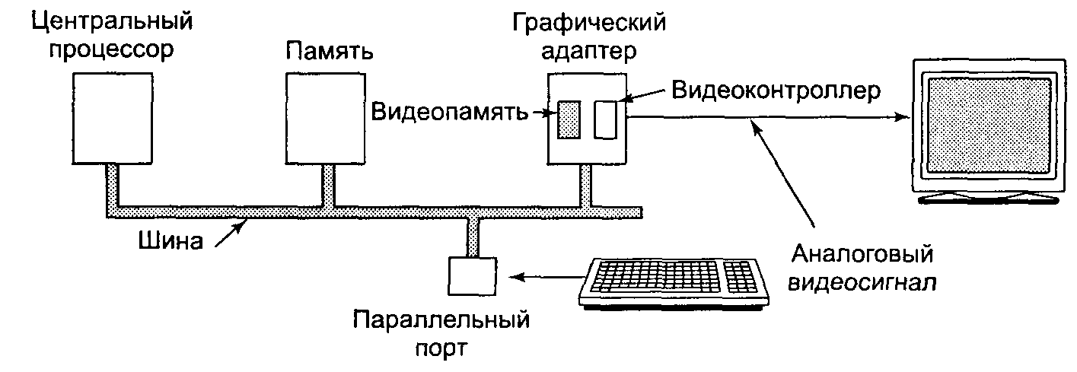
Рис. 5.32. Дисплей с общей памятью

Кроме того, в состав графического адаптера входит микросхема, называющаяся видеоконтроллером. Эта микросхема получает символы из видеопамяти и формирует соответствующий им видеосигнал, посылаемый на монитор. Монитор формирует луч электронов, сканирующий экран в горизонтальном направлении. Обычно на экран выводится от 480 до 1024 горизонтальных линий с количеством точек на линию от 640 до 1200. Сигнал видеоконтроллера модулирует электронный луч, определяя яркость каждого пиксела. У цветных мониторов три луча, для красного, зеленого и синего цветов, модулируемые независимо друг от друга. В плоских мониторах также используются пикселы трех цветов, но принципы работы этих мониторов выходят за рамки данной книги.
Видеоконтроллеры могут работать в двух режимах: символьном (используемом для простого текста) и растровом (для всего остального). В символьном виде контроллер преобразует каждый символ в прямоугольник пикселов размером 9x14 (включая промежутки между символами) и составляет из них экран из 25 строк по 80 символов. Для этого дисплей должен иметь 350 линий по 720 пикселов в каждой. Чтобы избежать мерцания, каждый кадр должен перерисовываться от 60 до 100 раз в секунду.
Для вывода текста на экран видеоконтроллер должен взять из видеопамяти первые 80 символов, сформировать для них 14 горизонтальных линий, которые подать на монитор, затем взять следующие 80 символов и т. д. Контроллер может также брать из видеопамяти по одному символу, что позволяет обойтись без буферизации символов в контроллере. Растры шрифтов 9x14 бит хранятся в ПЗУ, используемым видеоконтроллером. (ОЗУ может также использоваться для поддержки настраиваемых шрифтов.) Адресация обращений к ПЗУ 12-разрядная, 8 бит для кода символа и 4 бит для линии развертки. Восемь бит в каждом байте ПЗУ управляют 8 пикселами, 9-й пиксел между символами всегда пустой. Таким образом, для вывода строки текста на экран требуется 14 х 80 = 1120 обращений к памяти. Такое же число обращений требуется к знакогенератору в ПЗУ.
На рис. 5.33, а показана часть видеопамяти дисплея, работающего в символьном режиме. Каждый символ на экране (рис. 5.33, б) занимает в видеопамяти два байта. Младший байт слова содержит ASCII-код отображаемого символа. В старшем байте слова хранятся атрибуты символа, означающие его цвет, мерцание, инверсию и т. д. Для экрана из 25 строк по 80 символов требуется 4000 байт видеопамяти.
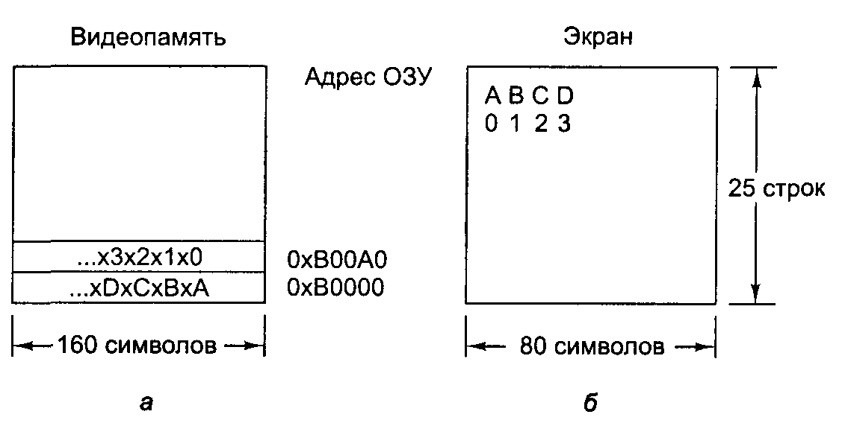
Рис. 5.33. Видеопамять монохромного дисплея, работающего в символьном виде (а); соответствующий экран (б). Символами х обозначены байты атрибутов

При работе дисплея в графическом режиме используются те же принципы, с той разницей, что каждый пиксел экрана управляется индивидуально и каждому пикселу соответствует своя область (от 1 до 24 бит) в видеопамяти. В простейшем случае бинарного изображения каждому пикселу экрана соответствует один бит видеопамяти. В случае высококачественного изображения на каждый пиксел приходится 24 бит видеопамяти, по 8 бит для интенсивности красного, зеленого и синего цветов. Представление цвета в виде разложения на составляющие интенсивности красного, зеленого и синего цветов, называющееся по первым буквам их английских названий RGB (Red, Green, Blue), обусловлено свойствами восприятия человеческого глаза.
Размеры современных растровых графических экранов варьируются в широких пределах. Самые распространенные стандарты: 640x480 (VGA), 800x600 (SVGA), 1024x768 (XGA), 1280x1024 и 1600x1200 пикселов. Все эти экраны, кроме 1280x1024, имеют соотношение размеров сторон 4:3, что соответствует стандартным телевизионным трубкам (NTSC или PAL/SECAM), и, следовательно, позволяет использовать квадратные пикселы. Размер 1280x1024 должен был на самом деле быть 1280x960, но привлекательность числа 1024, видимо, была слишком велика, чтобы противостоять этому искушению, несмотря на то что пикселы при этом слегка искажаются и преобразования в другие размеры усложняются. Цветному дисплею, работающему в режиме 1024x768 с 24 бит на пиксел, необходимо 2,25 Мбайт ОЗУ только для хранения изображения. Если весь экран обновляется 75 раз в секунду, видеопамять должна доставлять данные с постоянной скоростью 169 Мбайт/с.
Чтобы избежать необходимости управлять такими большими областями памяти, во многих системах имеется возможность использовать меньшее цветовое разрешение. В простейшей схеме каждый пиксел представляется 8-разрядным числом. Оно обычно не содержит самого цвета пиксела, а является индексом в таблице цветов, состоящей из 256 24-разрядных элементов формата RGB. Эта таблица, называемая цветовой палитрой и позволяющая экрану содержать в любой момент 256 произвольных цветов, часто реализуется аппаратно. При изменении, например, элемента 7 цветовой палитры, изменятся цвета всех пикселов, содержащих байт 7. Использование 8-разрядной цветовой палитры позволяет в три раза сократить размер, требуемый для хранения изображения, за счет более грубого цветового разрешения. Цветовая палитра также применяется в схеме сжатия изображений GIF (Graphics Interchange Format — формат графического обмена).
Также применяются цветовые палитры с 16 битами на пиксел. В этом случае цветовая палитра содержит 65 536 элементов, что позволяет одновременно использовать до 65 536 цветов. Такая схема позволяет достичь гораздо более качественной цветопередачи, однако размер требуемой видеопамяти при этом методе сокращается всего лишь на одну треть по сравнению с 24-разрядными пикселами. К тому же сама цветовая палитра размером 65 536 элементов по 3 байт (192 Кбайт) тоже должна где-то храниться. Если она хранится аппаратно (чтобы избежать затрат времени на дополнительные обращения к оперативной памяти), хранение такой палитры требует существенно больше аппаратных буферов памяти, чем в случае 8-разрядной цветовой палитры.
Возможно и хранение в 16-разрядных пикселах значений цвета в формате RGB с 5 бит на цвет, с одним битом лишним (можно выделить зеленой составляющей цвета 6 бит, так как человеческий глаз более чувствителен именно к зеленому цвету.) В результате может получиться система, схожая с 24-разрядным цветом, но с меньшим числом градаций яркости для каждого цвета.

Программное обеспечение ввода
Получив символ, клавиатурный драйвер должен начать его обработку. Поскольку программным обеспечением используются коды символов, а не скан-коды клавиш, получаемые драйвером от клавиатуры, драйвер должен преобразовать скан-коды в символы с помощью таблицы. Не все IBM-совместимые компьютеры используют стандартные скан-коды клавиш, поэтому, чтобы драйвер мог поддерживать различные клавиатуры, он должен осуществлять эти преобразования при помощи различных таблиц. Проще всего включить нужную таблицу в драйвер во время компиляции драйвера. Однако такой подход усложняется тем фактом, что огромному количеству пользователей требуется набирать тексты на языках, отличных от английского. В различных странах клавиатуры организуются по-разному, и даже в странах, использующих шрифты на основе латиницы, применяются различные акцентированные буквы, перечеркнутые буквы и т. п., а также знаки пунктуации, отсутствующие в английском языке.
Для достижения большей гибкости в настройке раскладок клавиатуры¹ многие операционные системы предоставляют загружаемые кодовые страницы или, как их еще называют, карты клавиш. Они позволяют выбирать способ преобразования скан-кодов клавиш в символы, предоставляемые приложению, либо во время загрузке системы, либо позднее.

Программное обеспечение вывода для Windows
Программное обеспечение вывода для графического интерфейса пользователя представляет собой весьма обширную тему. Только о графическом интерфейсе пользователя системы Windows написано множество книг по полторы тысячи страниц (например, [265, 303, 271]). Очевидно, в этом разделе мы сможем лишь поверхностно коснуться этой темы и познакомиться с некоторыми основными концепциями. Чтобы обсуждение было более конкретным, мы опишем программный интерфейс приложения Windows API, поддерживаемый всеми 32-разрядными версиями системы Windows. Программное обеспечение вывода для других графических интерфейсов пользователя значительно отличается в деталях, но в первом приближении имеет много общего с Windows API.
Базовым элементом любого графического интерфейса пользователя является прямоугольная область экрана, называемая окном. Положение окна и его размеры однозначно определяются координатами (в пикселах) двух противоположных углов окна. Окно может содержать заголовок, меню, вертикальную и горизонтальную полосы прокрутки. Типичное окно показано на рис. 5.34. Обратите внимание, что система координат, принятая в Windows, помещает начало координат в левый верхний угол, а координата у увеличивается сверху вниз, что отличается от картезианской системы координат, принятой в математике.
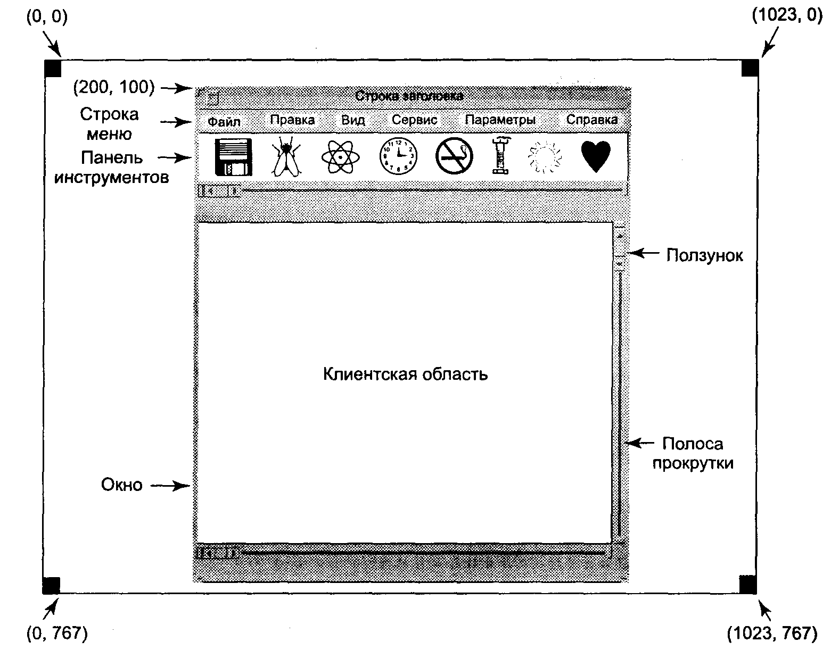
Рис. 5.34. Пример окна, расположенного на экране XGA-дисплея

При создании окна параметрами указывается, может ли это окно перемещаться пользователем, может ли пользователь изменять его размеры, будут ли у него полосы прокрутки и т. п. Главное окно большинства программ обычно можно перемещать, изменять его размеры и прокручивать его содержимое при помощи полос прокрутки с ползунками. Все эти возможности оказывают огромное влияние на способ написания программ. В частности, программы должны получать информацию об изменении размеров их окон и должны быть готовы в любое время перерисовать содержимое своих окон, даже когда они совсем этого не ждут.
Это привело к тому, что программы в системе Windows управляются сообщениями. Действия пользователя, включая работу с клавиатурой или мышью, перехватываются системой Windows и преобразуются в сообщения, адресуемые программе, владеющей окнами, к которым обращены действия пользователя. У каждой программы есть очередь сообщений, в которую направляются все сообщения, относящиеся к ее окнам. Главный цикл программы состоит из получения следующего сообщения и обработки его с помощью вызова внутренней процедуры, соответствующей данному типу сообщений. В некоторых случаях система Windows может вызывать эти процедуры напрямую, минуя очередь сообщений. Эта модель принципиально отличается от используемой в системе UNIX модели процедурных программ, для взаимодействия с операционной системой обращающихся к системным вызовам.
Поясним программную модель, применяемую в системе Windows, на примере программы, приведенной в листинге 5.2. Здесь мы видим скелет основной программы для системы Windows. Она не закончена и не содержит обработки ошибок, но для наших целей она включает достаточно подробностей. Программа начинается с оператора включения файла заголовка windows.h, содержащего большое количество макросов, определений типов данных, констант, прототипов функций и другой информации, необходимой для программ, работающих в системе Windows.
Листинг 5.2. Скелет основной программы для системы Windows
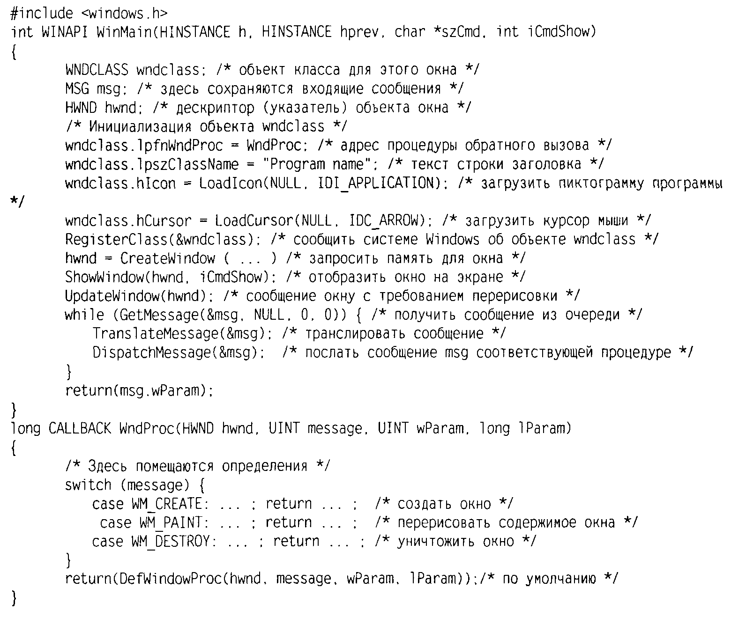

Основная программа начинается с описания, содержащего ее имя и параметры. Макрос WINAPI представляет собой указание компилятору использовать определенное соглашение о передаче параметров и не будет нас дальше интересовать. Первый параметр, h, является дескриптором (описателем) экземпляра, используемым для идентификации программы в системе. В определенном смысле интерфейс Win32 является объектно-ориентированным, это означает, что на этом уровне система Windows содержит объекты (например, программы, файлы и окна) с их состоянием и связанными с ними программами, называемыми методами, работающими с этим состоянием. Обращения к объектам производятся при помощи дескрипторов, в качестве которых используются указатели на объекты (адреса объектов). В данном случае h однозначно идентифицирует программу. Второй параметр более не используется и присутствует только ради обратной совместимости. Третий параметр, szCmd, представляет собой заканчивающийся нулевым байтом текст, содержащий командную строку запуска данной программы, даже если программа не была запущена из командной строки. Четвертый параметр, iCmdShow, сообщает, должно ли окно программы при запуске занять весь экран, часть экрана или окно должно быть минимизировано.
Это описание процедуры иллюстрирует широко используемое соглашение фирмы Microsoft, называемое венгерской нотацией. Название передразнивает так называемую польскую нотацию, придуманную польским логиком Й. Лукасевичем для представления алгебраических формул без использования скобок. Венгерская нотация была изобретена венгерским программистом из корпорации Microsoft Чарльзом Шимоньи. Она состоит в использовании первых нескольких символов идентификаторов для указания его типа. Среди допустимых символов и типов с (character— символ), w (word — слово, сегодня означает 16-разрядное целое без знака), i (integer — 32-разрядное целое со знаком), 1 (long — также 32-разрядное целое со знаком), s (string — строка), sz (строка, завершающаяся нулевым байтом), р (pointer — указатель), fn (function — функция) и h (handle — дескриптор). Так, szCmd представляет собой строку, завершающуюся нулем, a iCmdShow — целое число. Многие программисты полагают, что в подобном указании типа переменных в их именах мало пользы и оно лишь затрудняет чтение программ для системы Windows. В системе UNIX подобные соглашения не используются.
С каждым окном должен быть связан объект класса, описывающий его свойства. В листинге 5.2 таким объектом класса является wnddass. У объекта типа WNDCLASS 10 полей, четыре из которых инициализируются в листинге 5.2. В реальной программе остальные шесть также следует проинициализировать. Наиболее важным полем является ipfnWndProc, представляющим собой указатель типа long (то есть 32-разрядный) на функцию, обрабатывающую сообщения, направляемые окну. Другие поля, инициализируемые в этом примере, сообщают, какую пиктограмму использовать в окне, какой использовать курсор мыши, и задают строку заголовка.
После инициализации объекта wnddass вызывается процедура RegisterClass, чтобы передать его системе. Так, после этого вызова система Windows знает, какую процедуру вызывать для обработки различных событий, не устанавливаемых в очередь сообщений. Следующий вызов CreateWindow запрашивает у системы область памяти под структуру данных окна и возвращает дескриптор окна для последующих обращений к нему. Затем программа вызывает еще две системные процедуры, чтобы вывести окно на экран и нарисовать его содержимое.
Затем программа входит в главный цикл, состоящий из получения сообщения, выполнения с ним определенных преобразований и передачи его снова системе на обработку. Для обработки сообщения система вызывает процедуру WndProc. В принципе все эти действия можно было организовать проще, но такая архитектура программ сложилась исторически, и теперь мы вынуждены с ней работать.
Следом за основной программой располагается процедура WndProc, обрабатывающая различные сообщения, посылаемые окну. Ключевое слово CALLBACK (обратный вызов) здесь, как и слово WINAPI выше, указывает используемое соглашение о передаче параметров процедуры. Первый параметр процедуры — дескриптор окна. Второй параметр содержит тип сообщения. В третьем и четвертом параметрах передается дополнительная информация.
Сообщения WMjCREATE и WM_DESTROY, извещающие о создании и уничтожении окна, посылаются в начале и в конце работы программы. Они предоставляют программе возможность, например, запросить буферы памяти для работы, а затем вернуть память системе.
Сообщение третьего типа, WM_PAINT, является указанием программе заполнить окно. Оно может посылаться приложению не только при первой прорисовке окна, но также и во время работы программы. В отличие от безоконных текстовых систем, программы в системе Windows не могут рассчитывать на то, что все, что они когда-либо выведут на экран, будет оставаться там вечно. Поверх одного окна может быть выведено или перетащено другое окно, открыты меню, диалоговые окна и всплывающие подсказки. При удалении этих элементов окно должно быть перерисовано. Чтобы сообщить программе, что окно следует перерисовать, система Windows посылает ей сообщение WM_PAINT. В нем также предоставляется информация о том, какая часть окна должна быть перерисована, что облегчает работу программе, позволяя перерисовать только часть окна.
Система Windows может заставить программу что-нибудь сделать двумя способами. Во-первых, система может послать программе сообщение, добавив его к очереди сообщений. Этот метод используется для ввода с клавиатуры, мыши и для сигналов от таймеров. Другой способ состоит в непосредственном вызове системой процедуры WndProc. Этот метод используется для всех прочих событий. Поскольку после полной обработки сообщения система Windows уведомляется об этом, она может воздержаться от отправки следующего сообщения до того, как будет обработано предыдущее. Таким образом удается избежать возникновения ситуации состязаний.
В системе Windows используется огромное количество сообщений различных типов. Чтобы избежать некорректного поведения программы в случае прихода неожиданного сообщения, в конце процедуры WndProc следует помещать обращение к системной процедуре DefWindowProc, таким образом, позволяя обработчику по умолчанию позаботиться обо всех остальных случаях.
Подведем итоги вышесказанного. Программа, работающая в системе Windows, обычно создает одно или несколько окон, для каждого из которых создается объект класса. С каждой программой связаны очередь сообщений и набор процедур обработки. В конечном итоге поведением программ управляют поступающие события, обрабатывающиеся специальными процедурами. Эта модель принципиально отличается от подхода, принятого в системе UNIX.
Собственно выводом на экран занимается пакет, состоящий из нескольких сот процедур, образующих вместе интерфейс графических устройств (GDI, Graphic Device Interface). Этот пакет может обрабатывать текст и все виды графики. Он разрабатывался с расчетом на независимость от платформ и устройств. Прежде чем программа может начать вывод в окне, она должна получить контекст устройства, представляющий собой внутреннюю структуру данных, содержащую свойства окна: текущий шрифт, цвет текста, цвет фона и т. д. Большинство процедур интерфейса GDI используют контекст устройства либо для вывода, либо для получения или установки свойств.
Существуют различные способы получения контекста устройства. Простой пример его получения и использования выглядит так:
hdc = GetDC(hwnd):
TextOut(hdc, x. у. psText. iLength);
ReleaseDC(hwnd, hdc);
Первый оператор получает дескриптор контекста устройства, hdc. Во второй строке программы контекст устройства используется для вывода на экран строки текста. В параметрах процедуры указываются координаты начала печати (х, у), указатель на строку и ее длина. Третий вызов освобождает контекст устройства, сообщая системе, что программа закончила вывод. Обратите внимание, что контекст устройства hdc используется аналогично дескриптору файла в UNIX. Кроме того, следует заметить, что процедура ReleaseDC содержит избыточные параметры. Дескриптор контекста устройства hdc однозначно указывает окно. Использование избыточной информации, не требующейся для работы программы, довольно распространено в системе Windows.
Также следует заметить, что при получении контекста устройства hdc программа может писать только в клиентскую область окна, но не в заголовок строку состояния и т. п. В структуре данных контекста устройства внутренне поддерживается область отсечения. Любой вывод за пределы области отсечения игнорируется. Однако есть другая системная процедура, GetWindowDC, также позволяющая получить контекст устройства. Эта процедура устанавливает область отсечения, равную всему окну. Другие вызовы ограничивают область отсечения по-другому. Наличие в системе нескольких вызовов, выполняющих практически одно и то же, является еще одной характеристикой системы Windows.
Конечно, невозможно представить в этой книге полное описание работы с интерфейсом графических устройств. Читатели, которых интересует данная тема, могут найти дополнительную информацию в ссылках на литературу, приведенных выше. Тем не менее следует, возможно, сказать еще несколько слов о важности интерфейса GDI. Интерфейс GDI содержит различные процедуры, позволяющие получать и освобождать контексты устройств, получать информацию о контекстах устройств, получать и задавать атрибуты контекстов устройств (например, цвет фона), управлять такими объектами интерфейса GDI, как перья, кисти и шрифты, у каждого из которых есть свои атрибуты. Естественно, что интерфейс GDI содержит большое число процедур для собственно рисования на экране.
Процедуры графического вывода можно разделить на четыре категории: рисование прямых и кривых линий, вывод заполненных областей, управление растро выми изображениями и вывод текста. Пример вывода текста уже был приведен нами выше, поэтому давайте познакомимся с другими функциями. Вызов
Rectangle(hdc. xieft. ytop. xright, ybottom);
рисует на экране заполненный прямоугольник, заданный координатами противоположных углов: (xleft, ytop) и (xright, ybottom). Например,
Rectangle(hdc. 2. 1. 6, 4);
выведет на экран прямоугольник, показанный на рис. 5.35. Толщина линии и цвет заливки задаются контекстом устройства. Другие обращения к интерфейсу GDI выглядят аналогично.
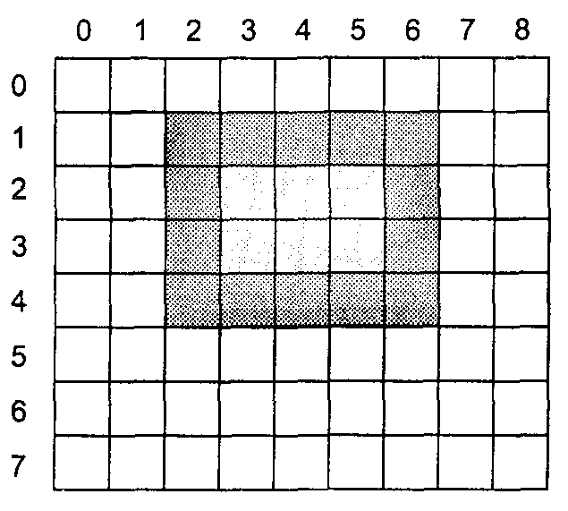
Рис. 5.35. Пример прямоугольника, нарисованного с помощью процедуры Rectangle. Каждый квадрат соответствует одному пикселу

Растровые изображения
Процедуры интерфейса GDI являются примерами векторной графики. Они используются для помещения на экран геометрических фигур и текста. Выводимые объекты легко могут быть масштабированы для вывода на большие или меньшие экраны, при условии что число пикселов на экране одинаково¹. Вывод объектов также в большой степени независим от устройств. Набор обращений к процедурам GDI может быть собран в файл, описывающий сложные операции рисования. Такой файл в системе Windows называется метафайлом. Метафайлы широко применяются для передачи изображений от одной программы Windows к другой. Расширение у таких файлов .wmf.
Многие программы системы Windows позволяют пользователю скопировать изображение (или часть его) и поместить в буфер обмена Windows. Затем пользователь может перейти к другой программе и вставить содержимое буфера обмена в другой документ. Один из способов реализации данных действий состоит в представлении изображения в виде метафайла и помещении его в буфер обмена в формате .wmf. Существуют также и другие методы.
Не все изображения, с которыми работают компьютеры, могут быть созданы при помощи векторной графики. Например, в фотографиях и видеофильмах векторная графика не используется. Напротив, изображения в данном случае сканируются, в результате чего получается прямоугольная матрица цветных точек. Затем у каждой ячейки квадратной сетки измеряются и преобразуются в число значения интенсивности красного, зеленого и синего цвета. Все эти данные сохраняются в виде значения одного пиксела. Изображение, состоящее из таких пикселов, называют растровым. В системе Windows имеется широкий набор средств для работы с растровыми изображениями.
Растровые изображения применяются также для вывода текста. Одни из способов представления символов каким-либо шрифтом состоит в использовании небольших растровых изображений. В этом случае вывод текста на экран превращается в перемещение растровых изображений.
Для работы с растровыми изображениями часто используется процедура bitblt. Она вызывается следующим образом:
Bitblt(dsthdc, dx. dy, wid. ht. srchdc. sx, sy, rasterop);
В простейшем случае она копирует растровое изображение из одного прямоугольника в другой (возможно, в другом окне). Первые три параметра указывают окно, в которое будет скопирован прямоугольник, и координаты в этом окне. Следом указываются ширина и высота прямоугольника, после которых задаются окно, из которого копируется прямоугольник, и координаты в нем. Обратите внимание, что у каждого окна есть своя система координат с началом (0,0) в верхнем левом углу окна. Последний параметр будет описан ниже. Эффект вызова
BitBH(hdc2. 1. 2, 5. 7. hdcl. 2. 2. SRCCOPY);
показан на рис. 5.36. Обратите внимание, что скопированной оказалась вся область 5x7 пикселов символа А, включая цвет фона.
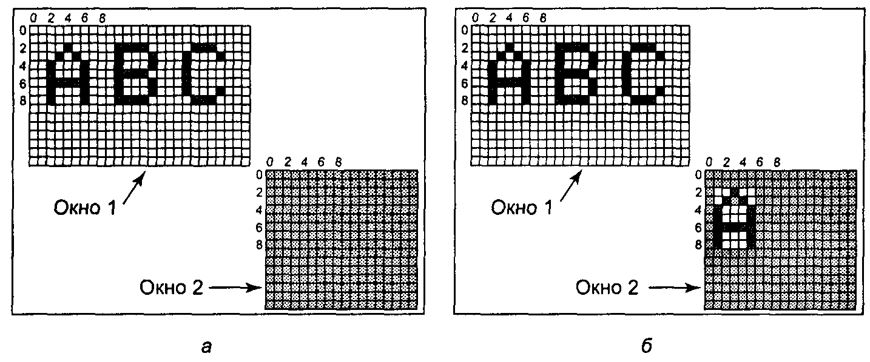
Рис. 5.36. Копирование растровых изображений с помощью процедуры BitBIt: до (а); после (б)

Процедура BitBIt может не только копировать растровые изображения. Последний параметр процедуры дает возможность выполнять с растровыми изображениями побитовые логические операции, что позволяет объединять растровые изображения. Например, к ним можно применить логическую операцию ИЛИ или сложение по модулю 2.
Недостатком растровых изображений является сложность их масштабирования. Символ размера 8x12 точек выглядит вполне разумно на экране с разрешением 640x480 пикселов. Однако при копировании этого растрового изображения на печатаемый лист с разрешением 1200 точек на дюйм, что соответствует разрешению 10200x13200 точек на листе, ширина символа (8 пикселов) окажется равной 8/1200 дюйма или около 0,17 мм. Кроме того, копирование с одного устройства на другое усложняется различными цветовыми свойствами устройств.
По этой причине системой Windows также поддерживается структура данных, называемая аппаратно-независимым растровым изображением (DIB, Device-Independent Bitmap). Изображение такого формата хранится в файлах с расширением Ътр. В этих файлах помимо пикселов хранятся информационные заголовки и цветовая таблица. Такие данные облегчают копирование растровых изображений между несхожими устройствами.

Шрифты
В системе Windows, предшествовавших версии Windows 3.1, символы представлялись в виде растровых изображений и копировались на экран или принтер с помощью процедуры BitBlt. Проблема была в том, что, как уже было продемонстрировано, растровое изображение, годящееся для экрана, слишком мало для принтера. К тому же для каждого символа каждого размера требовался отдельный растр. Другими словами, при наличии растрового изображения символа А размером в 10 точек нет способа вычислить его для 12-точечного шрифта. Для каждого символа каждого шрифта размером от 4 до 120 точек понадобится огромное количество растровых изображений. Вся система при этом оказывалась крайне неуклюжей.
Решение этой проблемы было предложено при помощи шрифтов TrueType, представляющих собой не растровые изображения, а контуры символов. Каждый символ определяется последовательностью точек по своему периметру. С помощью такой системы символы легко увеличиваются и уменьшаются. Все, что нужно для этого сделать — это умножить координаты каждой точки на один и тот же множитель. Это позволяет масштабировать символы, задавая любой, даже нецелый, размер шрифта. После задания нужного размера точки периметра символа соединяются друг с другом при помощи нехитрого алгоритма, напоминающего картинку-загадку для детей (в последнее время для получения более гладких результатов используются сплайны). Когда контур полностью обведен, символ может быть закрашен. Пример нескольких символов трех различных размеров показан на рис. 5.37.
Таким образом, промасштабировав контур символа и преобразовав его в растровое изображение, можно гарантировать, что символы, изображаемые на экране и печатаемые на принтере, будут близки, насколько это возможно, отличаясь только ошибками квантования. Чтобы еще более увеличить качество, можно каждый символ снабдить подсказками, помогающими в выполнении растеризации. Например, обе засечки у буквы Т должны быть идентичными, что может не получиться вследствие ошибок округления.
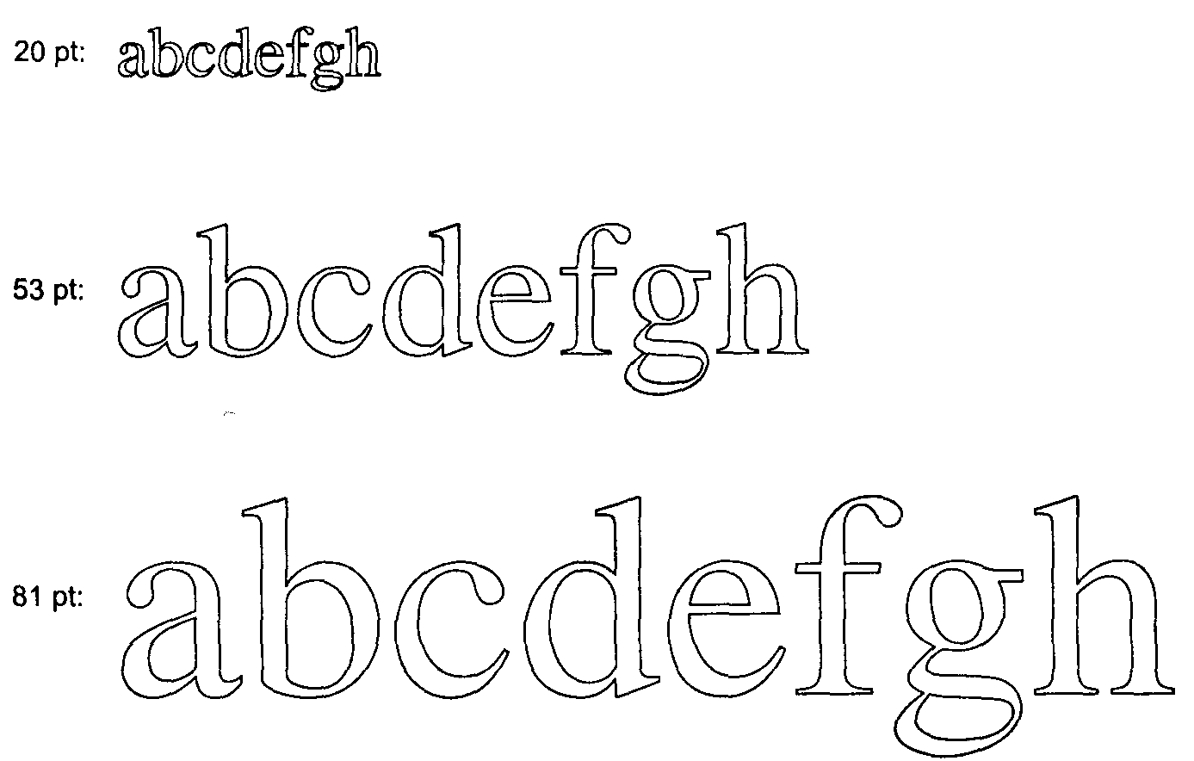
Рис. 5.37. Несколько примеров контуров символов различных размеров

Сетевые терминалы
Сетевые терминалы используются для того, чтобы соединить удаленного пользователя с компьютером по локальной или глобальной сети. Существует две различные философские концепции, касающиеся способа работы сетевых терминалов. Одна точка зрения заключается в том, что сетевой терминал должен обладать огромной вычислительной мощностью и памятью, что должно позволить работать на нем сложным протоколам и снизить объем данных, пересылаемых по сети. (Протоколом называется набор запросов и ответов, о которых договариваются отправитель и получатель, чтобы общаться по сети или другому интерфейсу.) Другая точка зрения состоит в том, что терминал должен быть максимально простым и дешевым, в основном занимающимся лишь отображением пикселов на экране. В следующих двух разделах мы на примерах обсудим каждую точку зрения. Сначала мы познакомимся с изощренной системой X Windows, затем рассмотрим минимальный терминал SLIM.

Система X Window
Крайняя степень интеллектуального терминала представляет собой терминал, содержащий центральный процессор, такой же мощный, как и у основного компьютера, с мегабайтами памяти, клавиатурой и мышью. Терминалом такого типа является X-терминал, на котором работает система X Window System (часто называемая просто X), разработанная в Массачусетсском технологическом институте как часть проекта Athena. X-терминал представляет собой компьютер, на котором работают Х-программы и который взаимодействует с программами, работающими на удаленном компьютере.
Программа, работающая на X-терминале, собирающая ввод с клавиатуры или мыши и принимающая команды от удаленного компьютера, называется Х-серве-ром. Она должна следить за тем, которое из окон выбрано в данный момент (то, над которым находится курсор мыши). Таким образом Х-сервер узнает, которому клиенту направлять ввод с клавиатуры. Х-сервер общается по сети с Х-клиента-ми, работающими на удаленном хосте. Он посылает им ввод с клавиатуры и мыши, а также принимает от них команды отображения.
Может показаться странным наличие Х-сервера на терминале и клиентов на удаленном хосте, но работа Х-сервера состоит в отображении битов, поэтому он должен находиться близко к пользователю. С точки зрения программы, клиент велит серверу выполнить те или иные действия, например вывести текст или отобразить геометрическую фигуру. Сервер (в терминале), как и все серверы, просто делает то, что ему велят. Схема клиента и сервера показана на рис. 5.38.
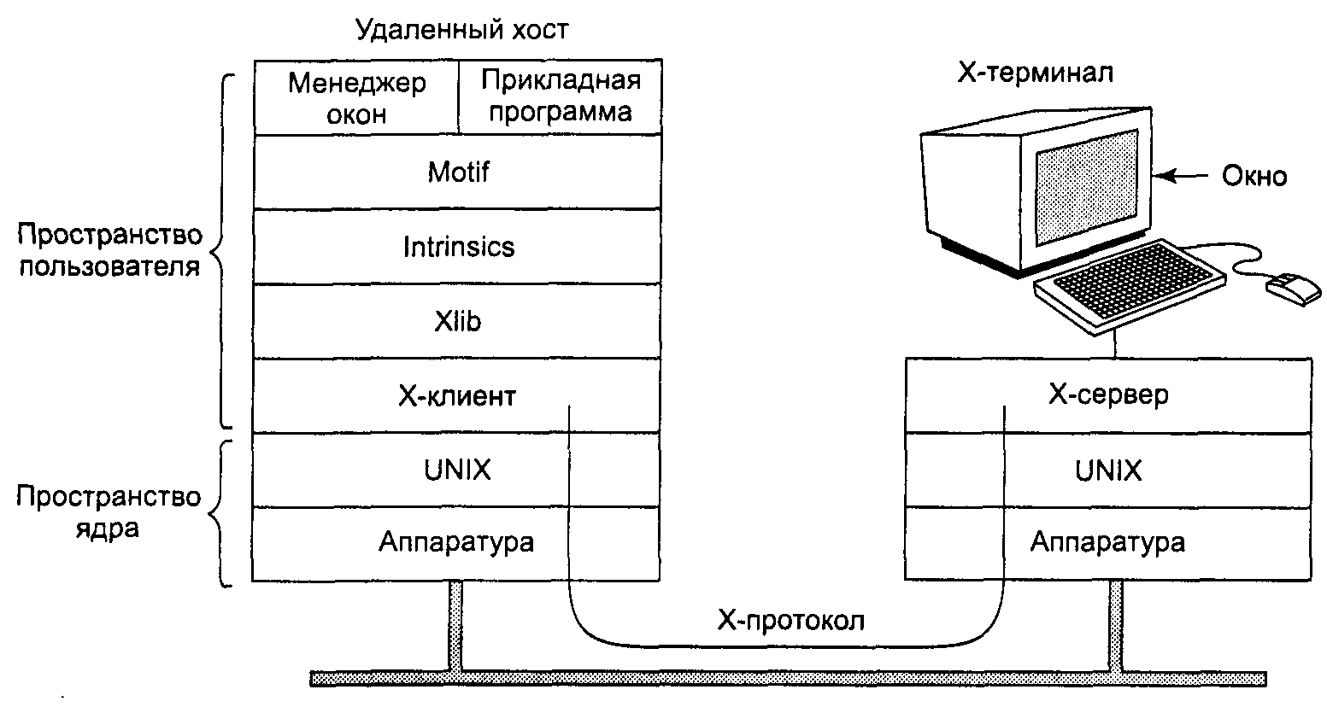
Рис. 5.38. Клиенты и серверы в системе X Windows

Система X Windows может работать поверх UNIX или другой операционной системы. Действительно, на многих разновидностях системы UNIX в качестве стандартной оконной системы работает X Windows, даже на автономных машинах или для доступа к удаленным машинам через Интернет. Что система X Windows определяет в действительности — это протокол между Х-клиентом и Х-сервером, как показано на рис. 5.38. Не имеет значения, работают ли клиент и сервер на одной машине, соединены ли они локальной сетью на расстоянии сотни метров или между ними тысячи километров, и они обмениваются информацией по Интернету. Протокол и операционная система идентичны во всех случаях.
Система X Windows представляет собой всего лишь оконную систему. Она не является полным графическим интерфейсом пользователя. Для предоставления пользователю полного графического интерфейса поверх системы X Windows запускаются другие уровни программного обеспечения. Одним таким уровнем являет ся Xlib, представляющий собой набор библиотечных процедур, необходимых для предоставления доступа к функциям системы X Windows. Эти процедуры образуют базис системы X Windows, и мы их изучим ниже, но они слишком примитивны для большинства программ пользователя, чтобы их применять напрямую. Например, они сообщают о каждом щелчке мыши отдельно, поэтому, чтобы определить, являются ли два последовательных щелчка двойным щелчком, требуется дополнительная обработка этих сообщений на уровне выше Xlib.
Чтобы облегчить программирование в системе X Windows, вместе с ней поставляется набор инструментальных средств, называющийся Intrinsics (встроенные средства). Этот уровень управляет кнопками, полосами прокрутки и другими элементами графического интерфейса пользователя, называемыми widget («штуковина»). Для создания настоящего графического интерфейса пользователя, однородно воспринимаемого пользователем, требуется еще один уровень. Наиболее популярный стандарт графического интерфейса пользователя называется Motif. Большинство приложений пользуются именно функциями интерфейса Motif, а не Xlib.
Также следует заметить, что управление окнами не является частью самой системы X Windows. Из системы оно вынесено преднамеренно. Вместо нее созданием, удалением и перемещением окон по экрану управляет отдельный Х-клиент-ский процесс, называемый оконным менеджером. Для этого он посылает команды Х-серверу. Часто он работает на той же машине, что и Х-клиент, но теоретически он может работать где угодно.
Такой модульный дизайн, состоящий из нескольких уровней и большого количества программ, делает систему X Windows в высочайшей степени переносимой и гибкой. Она была установлена на большинство версий системы UNIX, включая Sun Solaris, BSD, AIX, Linux и т. п., что предоставило разработчикам стандартный интерфейс пользователя на различных платформах. Система X Windows была также установлена на другие операционные системы. Напротив, в системе Windows управление окнами и графический интерфейс пользователя смешаны вместе в интерфейсе GDI и располагаются в ядре, в результате чего управление ими усложняется. Например, графический интерфейс пользователя системы Windows 98 по-прежнему в основном остается 16-разрядным, спустя более чем десять лет после появления 32-разрядных процессоров Intel.
Взглянем теперь на систему X Windows с точки зрения уровня Xlib. Когда в системе X Windows запускается программа, она устанавливает соединение с одним или более Х-серверами — мы будем называть их рабочими станциями, даже если они располагаются на той же машине, что и сама программа. Система X Windows считает это соединение надежным, в том смысле, что потерянные сообщения и дубликаты сообщений обрабатываются сетевым программным обеспечением и программе не нужно беспокоиться об ошибках связи. Обычно для соединения клиента и сервера используется пара протоколов TCP/IP.
По соединению передаются следующие четыре типа сообщений:
- Команды рисования от программы к рабочей станции.
- Ответы рабочей станции на запросы программы.
- Объявления о различных событиях, таких как ввод с клавиатуры или мыши и т. п.
- Сообщения об ошибках.
Большинство команд рисования посылаются от программы к рабочей станции как сообщения, на которые не ожидается никакого ответа. Причина этого в том, что при нахождении клиента и сервера на различных машинах для прохождения сообщения и ответа на него по сети может потребоваться значительное время. Блокирование прикладной программы в течение этого периода времени лишь сильно замедлило бы ее выполнение без особой на то необходимости. С другой стороны, когда программе требуется информация от рабочей станции, она просто должна подождать, пока не придет ответ.
Как и Windows, система X Windows в значительной степени управляется событиями. Поток событий направляется от рабочей станции к программе, обычно в ответ на некое действие пользователя, например ввод с клавиатуры, перемещение мыши или открытие окна. Каждое сообщение имеет 32 байт в длину, из которых первый байт содержит тип сообщения, а остальные 31 байт содержат дополнительную информацию. Существует несколько десятков сообщений, но программе посылаются только те сообщения, о которых она заявила, что хочет сама их обрабатывать. Например, если программу не интересуют такие события, как отпускание клавиш, то о таких событиях ей не сообщается. Как и в Windows, события устанавливаются в очередь, из которой их читает программа. Однако в отличие от Windows операционная система никогда не вызывает процедуры прикладной программы сама. Операционная система даже не знает, какая процедура, какие события обрабатывает.
Ключевой концепцией системы X Windows является ресурс. Ресурсом называется структура данных, хранящая определенную информацию. Прикладные программы создают ресурсы на рабочих станциях. Ресурсы могут использоваться совместно несколькими процессами на рабочей станции. Обычно ресурсы живут недолго и не переживают перезагрузки рабочей станции. К типичным ресурсам относятся окна, шрифты, карты цветов (цветовые палитры) карты пикселов (растровые изображения), курсоры и графические контексты. Последние используются для связи свойств с окнами и концептуально схожи с контекстами устройств в Windows.
Грубый незаконченный скелет программы для системы X Windows приведен в листинге 5.3. В начале этой программы включаются необходимые файлы заголовков, после чего объявляются переменные. Затем она устанавливает соединение с Х-сервером, указанным как параметр процедуры XOpenDisplay. После этого программа запрашивает память для ресурса окна и сохраняет дескриптор окна в переменной win. В действительности здесь должна производиться определенная инициализация. Затем программа сообщает оконному менеджеру о существовании нового окна.
Листинг 5.3. Скелет прикладной программы для системы X Windows
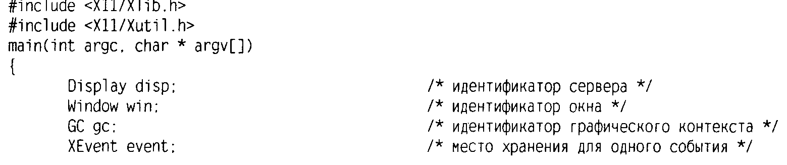
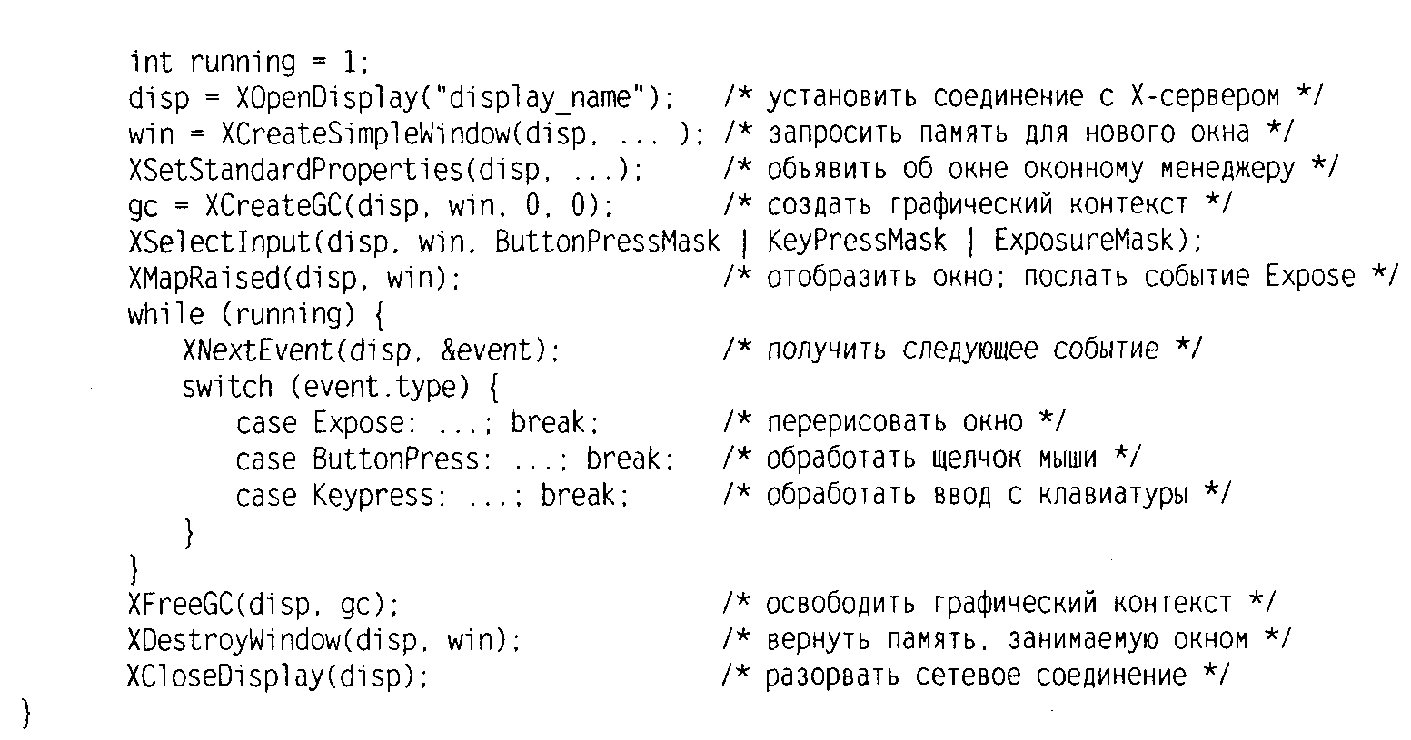

Вызов XCreateGC создает графический контекст, в котором сохраняются свойства окна. В более полной программе они, возможно, в этом месте будут проинициа-лизированы. Следующая строка, обращаясь к системной процедуре XSelectlnput, сообщает Х-серверу, какие события программа собирается обрабатывать сама. В данном случае ее интересуют щелчки мыши, нажатия на клавиши и открытие окон. В действительности программы обычно обрабатывают также и другие события. Наконец, вызов XMapRaised отображает новое окно на экран поверх остальных окон. С этого момента окно становится видимым на экране.
Главный цикл состоит из двух операторов и логически значительно проще, чем соответствующий цикл в системе Windows. Первый оператор здесь получает событие, а второй осуществляет диспетчеризацию событий, направляя их на обработку в соответствии с типами. Когда событие сообщает программе, что ее выполнение завершается, значение логической переменной running устанавливается равным 0 и выполнение цикла прекращается. Перед тем как закончить свою работу, программа освобождает графический контекст, окно и соединение.
Следует отметить, что далеко не всем программистам нравится графический интерфейс пользователя. Многие предпочитают традиционный интерфейс командной строки, вроде обсуждавшегося в разделе «Программное обеспечение ввода» данной главы. Системой X Windows интерфейс командной строки поддерживается при помощи программы xterm. Эта программа эмулирует старый «умный» терминал VT102, поддерживающий полный набор ESC-последовательностей. В этих окнах без каких бы то ни было переделок работают текстовые редакторы vi и emacs, а также другое программное обеспечение, использующее базу данных termcap.

Сетевой терминал SLIM
В течение многих лет основная компьютерная парадигма колебалась между централизованными и децентрализованными вычислениями. Первые компьютеры, такие как ENIAC, были на самом деле персональными компьютерами, хотя и очень большими, поскольку только один пользователь мог работать на таком компьютере в каждый момент времени. Затем появились системы разделения времени, в которых много удаленных пользователей одновременно работали на большом центральном компьютере. Потом наступила эра персональных компьютеров, то есть у пользователей снова появились собственные компьютеры.
Хотя децентрализованная модель персональных компьютеров обладает определенными преимуществами, у нее есть также серьезные недостатки, которые только последнее время начинают серьезно рассматриваться. Возможно, самая большая проблема персональных компьютеров состоит в том, что у каждого ПК имеется большой жесткий диск и сложное программное обеспечение, которым требуется управлять. Например, при выходе новой версии операционной системы на каждой машине отдельно потребуется выполнить обновление программного обеспечения, что может занять довольно много времени. В большинстве корпораций затраты на выполнение подобного рода работ сопоставимы со стоимостью оборудования и самого программного обеспечения. Домашним пользователям компьютеров не нужно платить самим себе за эту работу, однако далеко не все пользователи могут выполнить ее корректно, и еще меньшему числу пользователей нравится этим заниматься. В централизованных системах программное обеспечение должно быть обновлено лишь на одной машине или небольшом количестве машин, для обслуживания которых у корпорации обычно имеется штат экспертов, способных выполнить эту работу.
Помимо периодического обновления программного обеспечения, пользователям также следует регулярно архивировать свои гигабайтные файловые системы, хотя мало кто этим занимается. Когда случается несчастье, пользователям остается только причитать. В централизованной системе резервные копии могут каждую ночь записываться автоматами на магнитные ленты.
Еще одно преимущество централизованной системы состоит в том, что в этом случае упрощается совместное использование ресурсов. В системе из 64 удаленных пользователей, у каждого из которых есть по 64 Мбайт оперативной памяти, большую часть времени значительная часть памяти будет оставаться неиспользуемой. В централизованной системе с 4 Гбайт ОЗУ никогда не случается так, что какому-либо пользователю временно требуется много оперативной памяти, но он не может ее получить, так как она кем-то занята. Тот же аргумент справедлив для дискового пространства и других ресурсов.
Вероятно, мы не сильно ошибемся, если скажем, что большинству пользователей нужна высокопроизводительная интерактивная компьютерная среда, но они не хотели бы заниматься администрированием компьютера. Это заключение заставило многих исследователей вспомнить о системах разделения времени с «глупыми» терминалами (теперь вежливо называемыми «тонкими» клиентами), вполне соответствующих современным представлениям о терминалах. Система X Windows была одним из шагов в этом направлении, но Х-сервер все еще остается сложной системой, состоящей из нескольких мегабайтов программного обеспечения, которое требуется периодически обновлять. Идеалом была бы высокопроизводительная интерактивная компьютерная система, в которой машина пользователя вообще не имела бы программного обеспечения. И что интересно, такая цель достижима. Ниже мы опишем одну такую систему, разработанную исследователями корпорации Sun Microsystems и Стэнфордского университета. Сегодня эта система распространяется на коммерческой основе корпорацией Sun [295].
Система получила название SLIM (Stateless Low-level Interface Machine — машина низкоуровневого интерфейса без состояний). В основе идеи лежит традиционная схема централизованного разделения времени, показанная на рис. 5.39. Клиентские машины представляют собой просто «глупые» растровые дисплеи с разрешением 1280x1024 точки, с клавиатурой и мышью, но без программного обеспечения, устанавливаемого пользователем. Все это в большой степени соответствует духу старых «интеллектуальных» алфавитно-цифровых терминалов, у которых не было никакого программного обеспечения, а только некоторое количество программно-аппаратных средств для интерпретации ESC-последователь-ностей. Терминалы такого типа, не обладающие мощными вычислительными способностями, называются «тонкими» клиентами.
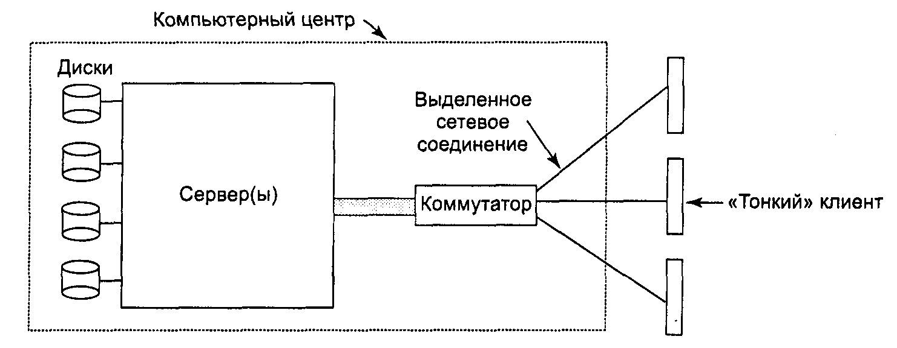
Рис. 5.39. Архитектура терминальной системы SLIM

Простейшая модель, состоящая в передаче сервером растровых изображений по сети «тонким» клиентам, не работает. Для этого потребуется пропускная способность для каждой выделенной линии около 2 Гбайт/с, что слишком много для современных сетей. Следующая по простоте модель, заключающаяся в хранении образа экрана в буфере кадра на терминале и обновлении экрана локально, является намного более обещающей. В частности, если центральный сервер будет хранить копию буфера кадра каждого терминала и посылать только обновления (изменения), требуемая пропускная способность будет уже не столь велика. Таким образом работают «тонкие» клиенты системы SLIM.
В отличие от Х-протокола, состоящего из сотен сложных сообщений для управления окнами, рисования геометрических фигур и отображения текста различными шрифтами, у протокола SLIM есть всего пять сообщений от сервера к терминалу, перечисленные в табл. 5.6 (помимо них имеется еще небольшое количество не приведенных в таблице управляющих сообщений). Сообщение SET просто заменяет прямоугольник в буфере кадра новыми пикселами. Каждый заменяемый пиксел требует трех байтов в сообщении, чтобы указать его полное (24-разрядное) значение цвета. В принципе этого сообщения достаточно, чтобы выполнить всю работу. Остальные сообщения представляют собой всего лишь оптимизацию.
Таблица 5.6. Сообщения от сервера к терминалу протокола SLIM
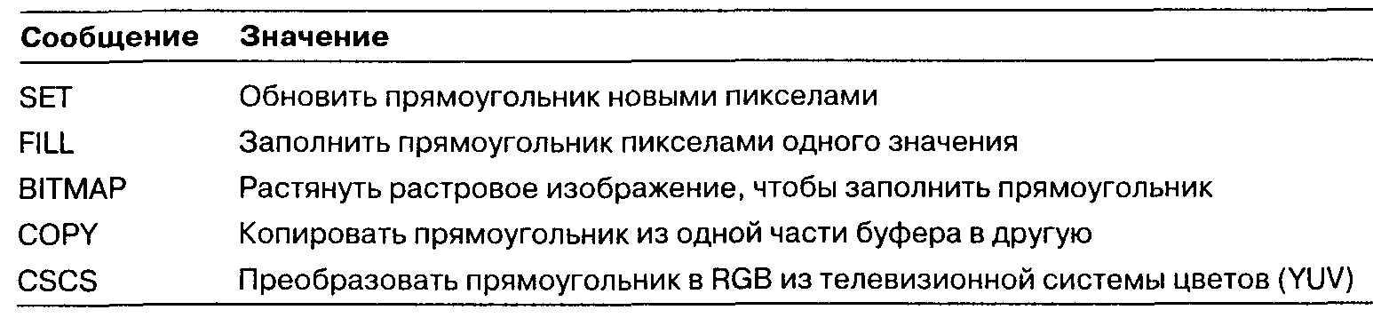

Сообщение FILL заполняет целый прямоугольник пикселами одного значения. Эта команда используется для заполнения однородных фоновых поверхностей. Сообщение BITMAP заполняет целый прямоугольник, повторяя одно растровое изображение, содержащееся в сообщении. Эта команда полезна для заполнения мозаичного фона.
Сообщение COPY велит терминалу скопировать прямоугольник из одной части экранного буфера в другую. Она наиболее всего полезна при скроллинге экрана и перемещении окон.
Наконец, сообщение CSCS преобразует цвета из системы YUV, используемой в США в телевизионной системе NTSC, в систему RGB, применяемую компьютерными мониторами. В первую очередь эта команда может использоваться при передаче необработанного видеокадра от сервера терминалу. Алгоритм преобразования несложен, но занимает много времени, поэтому эту работу лучше поручить терминалам. Если терминалы не будут использоваться для просмотра видеоформата NTSC, то это сообщение не понадобится.
В целом идея «глупых» «тонких» клиентов оказывается либо работоспособной, либо неработоспособной в зависимости от требующейся и доступной производительности сети и серверов, измерением которой интенсивно занимались Шмидт с коллегами [295]. В исследуемом ими прототипе как на участке между серверами и коммутатором, так и для соединений между коммутатором и терминалами использовалась 100-Мбитная коммутируемая быстрая сеть Ethernet. В принципе сервер с коммутатором можно было соединить и гигабитной сетью, так как весь этот участок находился в центральном вычислительном зале.
Первые измерения касались вывода эха символа на экран. Каждый введенный с клавиатуры символ посылается на сервер, который вычисляет координаты пикселов, требующих обновления, чтобы поместить на экран символ в нужную позицию, с правильными цветами и шрифтом. Измерения показали, что для появления символа на экране требуется 0,5 мс. Для сравнения: на локальной рабочей станции из-за буферизации в ядре это время составляет около 30 мс.
Остальные тесты измеряли производительность системы. При этом пользователи работали с современными интерактивными прикладными программами, такими как Adobe Photoshop (программа для ретуширования фотографий), Adobe Framemaker (настольная издательская система) и Netscape (web-браузер). Было замечено, что половина команд пользователей требовала обновления менее 10 000 пикселов, что в несжатом виде составляет 30 000 байт. На скорости 10 Мбит/с для передачи по кабелю 10 000 пикселов требуется 2,4 мс. Еще 2,7 мс нужно для помещения их в буфер кадра по прибытии, итого 5,1 мс (это время может немного варьироваться в зависимости от обстоятельств). Поскольку время реакции человека составляет около 100 мс, обновления кажутся практически мгновенными. Даже изменения больших объемов данных воспринимались бы как почти мгновенные. Более того, при использовании сжатия для более чем 85 % обновлений экрана требуется передача менее 30 000 байт.
Эксперименты были повторены с 10-Мбитной сетью, 1-Мбитной сетью и 128-Кбитной сетью. При использовании 10-Мбитной сети система была практически мгновенной. На 1-Мбитной сети результаты оставались хорошими. 128-Кбитная сеть оказалась слишком медленной для таких задач. Поскольку соединения с пропускной способностью 1 Мбит/с становятся все более распространенными благодаря сетям кабельного телевидения и ADSL (Asymmetric Digital Subscriber Loop — асимметричная цифровая абонентская линия), то, похоже, что эта технология уже может применяться как для домашних пользователей, так и для деловых клиентов.

Управление режимом энергопотребления
Первый универсальный электронный компьютер ENIAC (Electronic Numerical Integrator and Calculator — электронный цифровой интегратор и калькулятор) состоял из 18 000 электронных ламп и потреблял 140 кВт. В результате счета за электричество были довольно высоки. После изобретения транзистора потребление электроэнергии снизилось на несколько порядков, в результате чего компьютерная промышленность потеряла интерес к экономии электроэнергии. Однако сегодня по различным причинам управление режимом электропитания снова оказалось в центре внимания, и занимается этим в большой степени операционная система.
Начнем с настольного персонального компьютера. Обычный настольный персональный компьютер содержит 200-ваттный блок питания (КПД такого блока питания составляет около 85 %. Это означает, что около 15 % энергии преобразуется в тепло уже в блоке питания). Если одновременно включить питание 100 млн таких машин по всему миру, то вместе они будут использовать около 20 ГВт. Эта мощность примерно соответствует мощности 20 атомных электростанций среднего размера. Если бы потребление электроэнергии компьютерами можно было уменьшить вдвое, то мы могли бы закрыть 10 атомных электростанций. С точки зрения охраны окружающей среды закрытие 10 атомных электростанций (или эквивалентного количества электростанций, работающих на сжигаемом топливе) является большим достижением, и за это стоит побороться.
Другая область, где потребление электроэнергии также является важным вопросом, — это переносные компьютеры, питаемые от батарей, включая, среди прочих, ноутбуки, лэптопы, палмтопы и web-блокноты. Основой проблемы является то, что батареи не могут удерживать количество энергии, достаточное для долгой работы компьютера. Обычное время, на которое хватает заряда аккумуляторов, не превышает нескольких часов. Несмотря на широкомасштабные исследования, проводимые различными компаниями, специализирующимися в области производства электрических элементов, прогресс в этой области практически нулевой. Для индустрии, привыкшей к удвоению производительности через каждые 18 месяцев (закон Мура), полное отсутствие прогресса выглядит как нарушение законов физики. В результате создание компьютеров, потребляющих меньше энергии, чтобы существующих батарей хватало на более долгий срок, является задачей номер один для многих исследователей. Как мы увидим, операционная система здесь играет основную роль.
К снижению потребления электроэнергии существует два основных подхода. Первый из них заключается в выключении операционной системой тех частей компьютера (главным образом, устройств ввода-вывода), которые не используются в данный момент. Второй подход состоит в снижении потребления энергии прикладными программами, возможно, за счет снижения качества восприятия пользователем. Мы по очереди рассмотрим оба подхода, но сначала скажем несколько слов о технических средствах компьютера с точки зрения энергопотребления.

Аппаратный аспект
Электрические элементы подразделяются на два основных типа: одноразовые и перезаряжаемые (аккумуляторы). Одноразовые электрические элементы (например, ААА, АА и D) могут использоваться для питания небольших портативных устройств размером с ладонь, но у них недостаточно энергии, чтобы питать лэптопы с большими яркими экранами'. Аккумуляторные батареи, напротив, могут хранить достаточно энергии для питания лэптопов в течение нескольких часов. Обычно для этой цели использовались никель-кадмиевые элементы, но в последнее время кадмий в этих элементах был заменен металлическими гидридами, в результате чего время жизни аккумуляторов увеличилось, и, кроме того, новые элементы наносят меньший ущерб окружающей среде, когда их в конце концов приходится выбрасывать. Литиевые ионные батареи еще лучше, так как их можно перезаряжать, не дожидаясь полной разрядки, но их емкость также ограничена.
Основной метод, предпринимаемый многими производителями компьютеров для продления жизни батарей, состоит в проектировании центрального процессора, памяти и устройств ввода-вывода, способных находиться в нескольких режимах энергопотребления: включенном, режиме ожидания, режиме глубокой «зимней спячки», называемой также гибернацией, и в выключенном состоянии. Чтобы устройством можно было пользоваться, оно должно быть включено. Если устройство не используется в течение короткого интервала времени, оно может быть переведено в режим низкого энергопотребления. Если интервал времени, в течение которого устройство не используется, более долгий, потребление энергии устройством может быть снижено в еще большей степени. Обычно чем в более глубокую «спячку» переводится устройство, тем больше времени требуется, чтобы вывести его оттуда. Наконец, когда устройство выключено, оно не потребляет энергии вовсе. Не у всех устройств есть все эти состояния, но если устройство поддерживает режимы низкого энергопотребления, то именно операционная система должна управлять переводом устройства из одного режима в другой в соответствующий момент.
У некоторых компьютеров есть две или даже три кнопки питания. Одна из них может перевести весь компьютер в режим низкого энергопотребления, из которого он может быть быстро выведен простым нажатием любой клавиши или перемещением мыши. Другая кнопка может переводить компьютер в более глубокую «спячку», возвращение в активное состояние из которой может занять значительно больше времени. В обоих случаях эти кнопки обычно всего лишь посылают особые сигналы операционной системе, которая выполняет все необходимые действия. В некоторых странах закон требует, чтобы все электрические устройства в целях безопасности оснащались механическим выключателем электропитания. Для соответствия этому закону может понадобиться еще одна кнопка.
Управление режимом энергопотребления поднимает ряд вопросов, с которыми операционная система должна иметь дело. Среди этих вопросов такие: какие устройства могут управляться операционной системой? Есть ли у этих устройств два состояния, включенное и выключенное или имеются еще и промежуточные? Сколько мощности сберегается в различных режимах низкого энергопотребления? Расходуется ли энергия на перезапуск (разгон) устройства? Должен ли сохраняться контекст при переводе устройства в режим низкого энергопотребления? Сколько времени занимает активизация устройства? Ответы на все эти вопросы различны для разных устройств, поэтому операционная система должна уметь работать с широким спектром возможных вариантов и комбинаций.
Многие исследователи изучали лэптопы, пытаясь понять, на что тратится энергия. Ли с сотоварищами в 1994 году произвел измерения энергопотребления в различных режимах работы и пришел к выводу, проиллюстрированному в табл. 5.7 [206]. Лорх и Смит в 1998 году произвели замеры на других машинах и получили несколько отличные результаты, также показанные в табл. 5.7 [215]. Вайзер с коллегами в 1994 году тоже занимались сходными измерениями, но эта группа исследователей не опубликовала численных значений [357]. Они просто заявили, что основными потребителями электроэнергии в переносных компьютерах (в порядке убывания) являются экран, жесткий диск и центральный процессор. Хотя результаты, полученные разными исследователями, и не соответствуют друг другу в точности, возможно потому, что использовались различные марки компьютеров, тем не менее ясно, что именно экран, жесткий диск и центральный процессор являются теми устройствами, потребление энергии которыми следует пытаться снизить.
Таблица 5.7. Энергопотребление различных частей лэптопа
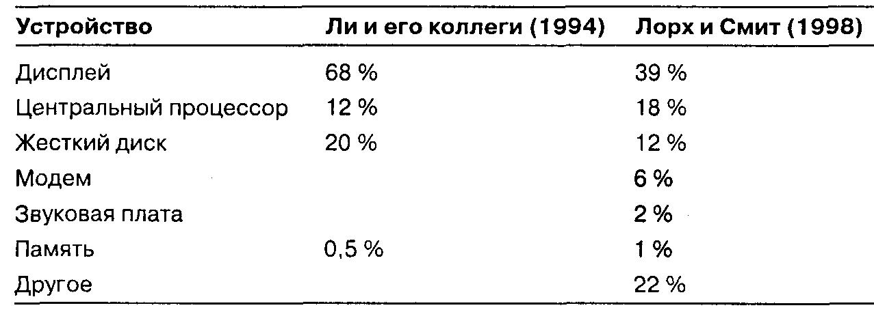

Аспект операционной системы
Операционная система играет ключевую роль в управлении режимом энергопотребления. Она управляет всеми устройствами, поэтому ей приходится решать, какое устройство и когда выключать. Если выключаемое устройство потребуется снова в течение короткого интервала времени, выключения устройства будут лишь приводить к раздражающим задержкам при его включении. С другой стороны, если операционная система будет слишком долго ждать, прежде чем выключить устройство, это приведет к напрасной растрате электроэнергии.
Хитрость состоит в том, чтобы найти алгоритмы, позволяющие операционной системе принимать правильные решения, касающиеся энергопотребления. Сложность в том, что понятие «правильного» решения в большой степени субъективно. Для одного пользователя может оказаться вполне приемлемым, если после того, как он в течение 30 с не использует компьютер, потребуется 2 с, чтобы получить ответ на нажатую клавишу. Другой же пользователь, оказавшись в такой же ситуации, станет ругаться до посинения. Если у компьютера не будет устройства аудио-ввода, он не сможет отличить одного пользователя от другого.

Дисплей
Рассмотрим теперь устройства, являющиеся самыми крупными потребителями электроэнергии, чтобы понять, что можно сделать с каждым из них. Больше всех устройств электроэнергии потребляет дисплей. Чтобы изображение было ярким и контрастным, экран должен иметь подсветку, а для этого требуется значительная энергия. Многие операционные системы пытаются сберегать энергию, отключая дисплей, когда в течение определенного интервала времени не наблюдается активности со стороны пользователя. Обычно пользователь может сам задать значение интервала времени, после которого следует выключать дисплей. Таким образом, пользователь может сам решить этот вопрос, выбирая между часто гаснущим дисплеем и быстро садящимися аккумуляторами. Из этого режима пониженного энергопотребления дисплей может быть выведен обратно в активное состояние практически мгновенно нажатием одной клавиши, при этом изображение регенерируется из видеопамяти.
Один вариант усовершенствования был предложен Флинном и Сатьянарайя-наном [117]. Они предложили разделить экран на несколько отдельных зон, питание для которых подавалось бы отдельно. На рис. 5.40 экран разбит штриховыми линиями на 16 зон. Когда курсор находится в окне 2, как показано на рис. 5.40, а, должны светиться только четыре зоны в правом нижнем углу. Остальные 12 зон могут оставаться темными, сохраняя, таким образом, 3/4 потребляемой экраном энергии.
Когда пользователь перемещает курсор на окно 1, зоны окна 2 могут быть затемнены, а зоны, на которых отображается окно 1, должны быть включены. Однако так как окно 1 накрывает 9 зон, требуется больше энергии. Если оконный менеджер знает о существовании энергетических зон экрана, он может автоматически переместить окно 1 так, чтобы оно помещалось в четыре зоны, как показано на рис. 5.40, б. Чтобы было возможно снизить потребление энергии с 9/16 полной мощности до 4/16 полной мощности, менеджер окон должен разбираться в вопросах экономии электроэнергии или выполнять команды, получаемые от другой части операционной системы, занимающейся энергопотреблением. Еще более изощренной была бы возможность освещать частично окно, которое не содержит информации на всей своей площади, например, у окна, содержащего короткие строки текста, можно не освещать правую часть.
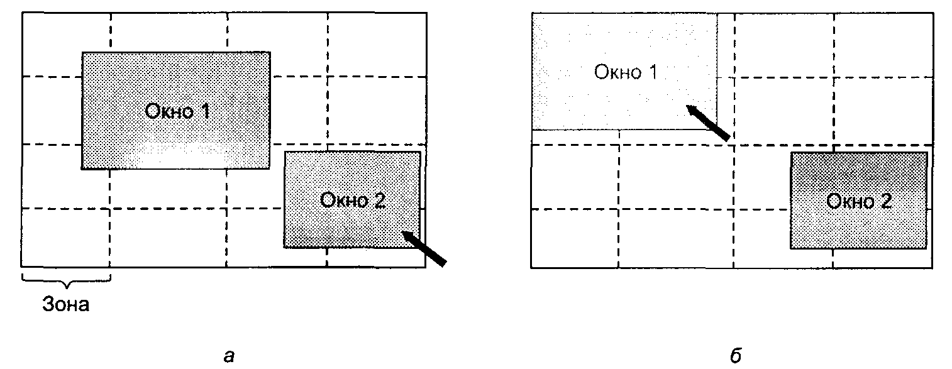
Рис. 5.40. Использование зон подсветки экрана: когда выбирается окно 2, оно не перемещается (а); когда выбирается окно 1, оно перемещается, чтобы уменьшить число подсвечиваемых зон (б)

Жесткий диск
Следующим главным «злодеем» является жесткий диск. Он потребляет значительное количество энергии для поддержания высокой скорости вращения даже при отсутствии обращений к нему. Многие компьютеры, особенно лэптопы, останавливают жесткий диск, если в течение определенного времени к нему нет обращений. Когда он оказывается нужен, диск запускается снова. К сожалению, время раскрутки диска занимает несколько секунд, что составляет весьма ощутимую для пользователя задержку.
Кроме того, на раскрутку диска требуется дополнительная энергия. В результате если диск останавливать и раскручивать слишком часто, то может оказаться, что энергетически выгоднее позволить диску вращаться постоянно, чем выключать и включать его снова. Каждый диск обладает характерным временем Г_{Л} варьирующимся от 5 до 15 с. Предположим, что следующее обращение к диску ожидается через интервал времени t. Если t < T_{d}, то на поддержание вращения диска потребуется меньше энергии, чем на его последующую раскрутку. Если же t > T_{lh} то выгоднее окажется остановить диск, а затем запустить его снова. При способности хорошо предсказывать (на основе времени последних обращений к диску), когда произойдет следующее обращение к диску, операционная система могла бы оптимально экономить электроэнергию. На практике, однако, в большинстве систем применяется консервативная политика выключения устройств после истечения определенного интервала времени, в течение которого к ним не было обращений.
Другой способ сохранения энергии диска заключается в поддержании большого дискового кэша в оперативной памяти. Если нужный блок находится в памяти, обращения к диску при чтении этого блока не происходит, в результате чего диск можно не раскручивать. Аналогично, запись на диск также может буферизироваться в кэше. При этом диск может оставаться выключенным, пока не переполнится кэш или не понадобится блок, отсутствующий в кэше.
Еще один способ избежать излишних запусков жесткого диска состоит в предоставлении операционной системой информации о состоянии диска работающей программе. Некоторые программы производят периодические операции записи на диск, которые можно пропустить или отложить. Например, текстовый процессор может быть настроен на сохранение редактируемого файла через определенные интервалы времени. Если текстовый процессор знает, что диск в данный момент выключен, он может отложить операцию сохранения до того момента, когда диск будет включен или просто подождать некоторое время.

Центральный процессор
Центральный процессор также может находиться в различных режимах энергопотребления. Центральный процессор лэптопа может быть программно переведен в режимах низкого энергопотребления, при котором он практически не потребляет энергии. В этом режиме он не выполняет никаких действий. Вывести из этого режима его может любой сигнал прерывания. Таким образом, если у центрального процессора нет текущих дел, он может перейти в режим низкого энергопотребления.
На многих компьютерах напряжение, потребляемое центральным процессором, его частота и потребляемая мощность связаны между собой. Напряжение питания центрального процессора часто можно уменьшить программно. При этом (приблизительно пропорционально) снизится его тактовая частота, зато (пропорционально квадрату напряжения) снизится энергопотребление. Например, снижение напряжения питания центрального процессора вдвое уменьшит его производительность также в два раза, зато энергии он будет потреблять в четыре раза меньше.
Это свойство может использоваться программами с хорошо известными сроками выполнения определенных операций, например программами просмотра мультимедиа, которым требуется через каждые 40 мс распаковать и отобразить один кадр. Однако если программе удается выполнить эту операцию быстрее, она может остаток временного интервала провести в режиме низкого энергопотребления процессора. Предположим, центральный процессор потребляет мощность, равную х Вт, при работе на полной мощности, и х/А Вт при половинной скорости. Если программа может распаковать и отобразить кадр за 20 мс, операционная система может на остальные 20 мс полностью отключить процессор, в результате чего среднее потребление энергии процессором снизится вдвое. Однако операционная система может на все 40 мс снизить вдвое напряжение питания процессора, в результате чего процесс распаковки и вывода кадра на экран займет все 40 мс, зато энергии центральный процессор потребит меньше вчетверо (рис. 5.41). В обоих случаях выполняется один и тот же объем работ, но на рис. 5.41, б на это потребуется в два раза меньше энергии.
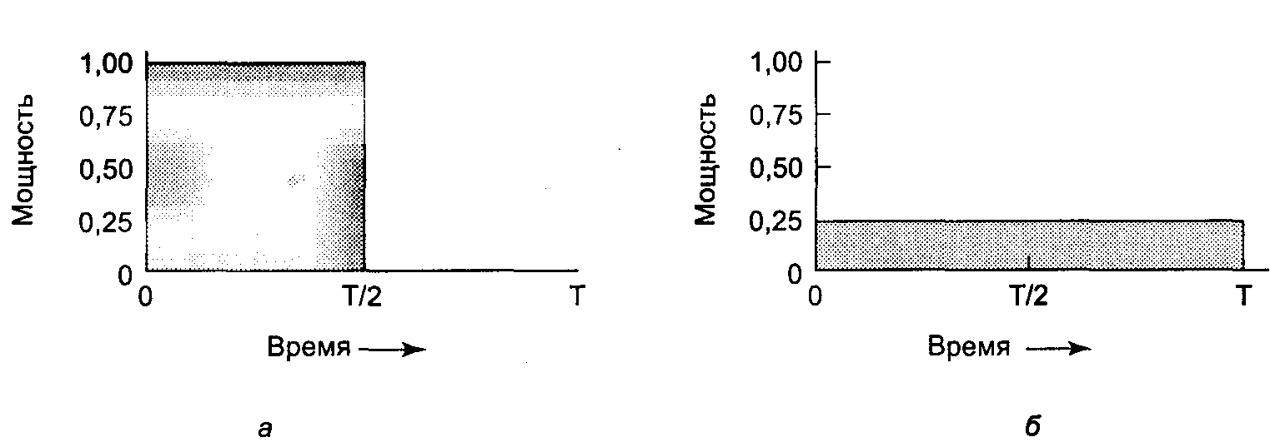
Рис. 5.41. Работа на полной скорости (а); снижение напряжения вдвое уменьшает в два раза частоту процессора, а потребляемую мощность вчетверо (б)
В схожей ситуации, если пользователь вводит один символ в секунду, а для обработки символа требуется 100 мс, операционная система может снизить скорость процессора в 10 раз. Подводя итоги, можно сказать, что медленная работа является более эффективной с энергетической точки зрения.

Оперативная память
Для энергосбережения при работе с памятью возможны два подхода. Во-первых, можно периодически сохранять и выключать кэш. Его всегда можно перезагрузить из оперативной памяти без потерь информации. Перезагрузка может выполняться автоматически и достаточно быстро, таким образом, данный вариант «сна» не является глубоким.
Более радикальный метод заключается в сохранении содержимого оперативной памяти на диске, после чего может быть выключена сама оперативная память. Этот метод представляет собой уже глубокую «спячку», так как перезагрузка может занять довольно существенное время, особенно если диск также останавливается. Когда память выключена, то и центральный процессор стоит выключить, так как обрабатывать ему будет практически нечего (кроме ПЗУ). При этом прерывание, активирующее центральный процессор, должно обрабатываться в ПЗУ, так как ОЗУ будет в этот момент выключено. Несмотря на довольно значительные накладные расходы по перезапуску, выключение оперативной памяти на длительный период времени (например, несколько часов) может быть оправдано, если перезапуск за несколько секунд оказывается предпочтительнее перезагрузки всей операционной системы с диска, что может занять около минуты или даже несколько минут.

Беспроводная связь
В последнее время появляется все большее число переносных компьютеров, соединенных с внешним миром (например, с Интернетом) при помощи беспроводной связи. Требующиеся для этого радиопередатчики и радиоприемники часто оказываются самыми мощными потребителями энергии. В частности, если радиоприемник находится в постоянно включенном состоянии, чтобы прослушивать поступающие сигналы, заряд аккумуляторов может иссякнуть довольно быстро. С другой стороны, если выключить радиоприемник после одной минуты простоя, пришедшее сообщение может оказаться пропущенным, что, конечно, крайне нежелательно.
Одно эффективное решение этой проблемы было предложено в 1998 году Кравецом и Кришнаном [186]. В основу этого решения положен то! факт, что мобильные компьютеры общаются с неподвижными базовыми станциями, обладающими большими объемами оперативной памяти и дискового пространства, а также не связанными ограничениями в потреблении энергии. Их предложение заключается в том, что мобильный компьютер, собираясь выключить радио, передает базовой станции соответствующее сообщение. Получив его, базовая станция буферизирует все сообщения, адресованные мобильному компьютеру на своем диске. Спустя некоторое время, включив снова свою радиостанцию, мобильный компьютер первым делом сообщает об этом базовой станции. В ответ она присылает ему все сообщения, накопившиеся за это время.
Исходящие сообщения, сформированные в период, когда радио отключено, буферизируются на мобильном компьютере. Если буферу угрожает переполнение, радиопередатчик включается и сообщения, стоящие в очереди, передаются на базовую станцию.
Когда следует выключать радио? Можно разрешить принимать подобное решение пользователю или прикладной программе. Другой вариант состоит в отключении радиостанции через несколько секунд простоя. Когда следует снова включить радиопередатчик? Опять же, решение может принимать пользователь или прикладная программа, либо включение может производиться также периодически для проверки приходящих сообщений или для передачи сообщений, поставленных в очередь. Кроме того, передатчик должен включаться при угрозе переполнения буфера. Возможны также и другие решения.

Управление температурным режимом
Проблема управления температурным режимом несколько отличается от проблемы энергосбережения, тем не менее этот вопрос также имеет отношение к энергии. Из-за своей высокой частоты современные центральные процессоры очень сильно греются. Настольные машины обычно оснащаются внутренним электрическим вентилятором, сдувающим горячий воздух с шасси. Поскольку для настольных компьютеров снижение энергопотребления не является вопросом жизни и смерти, вентилятор обычно включен постоянно.
С лэптопами ситуация совершенно иная. Операционная система должна постоянно следить за температурой узлов компьютера. Когда температура начинает приближаться к максимально допустимому значению, у операционной системы есть выбор. Она может включить вентилятор, который шумит и потребляет энергию. В качестве альтернативы она может уменьшить энергопотребление, снизив освещенность экрана, уменьшив тактовую частоту процессора, чаще останавливая винчестер и т. д.
Пользователь также может принять участие в принятии решения. Например, он может заранее указать, что возражает против шума вентилятора, в результате операционной системе останется только снижать энергопотребление.

Управление состоянием батарей
Давным-давно батареи просто давали электрический ток, пока не иссякали, после чего их работа прекращалась. Сегодня все стало несколько сложнее и интереснее. В лэптопах сегодня применяются «умные» батареи, способные общаться с операционной системой. Получив запрос от операционной системы, они могут сообщить такие сведения, как максимальное напряжение, текущее напряжение, максимальный заряд, текущий заряд, максимальная скорость разрядки, текущая скорость разрядки и т. д. У большинства лэптопов имеются программы, которые можно запустить, чтобы отобразить все эти параметры. «Умные» батареи могут также изменять различные рабочие параметры под управлением операционной системы.
У некоторых лэптопов имеется несколько батарей. Когда операционная система обнаруживает, что одна из батарей скоро разрядится, она должна организовать корректное переключение на другую батарею. Когда же у последней батареи заканчивается заряд, операционная система должна предупредить пользователя и выполнить принудительное завершение работы, чтобы гарантировать, что файловая система не повреждена.

Интерфейс драйвера
В системе Windows имеется тщательно продуманный механизм управления энергопотреблением, называемый ACPI (Advanced System Configuration and Power Interface — усовершенствованный интерфейс конфигурирования системы и управления энергопотреблением). Операционная система может посылать любому драйверу, поддерживающему данный интерфейс, команды с требованием сообщить возможности его устройств и их текущие состояния. Эта способность особенно важна в комбинации с использованием стандарта Plug and Play, так как сразу после загрузки операционная система даже не знает, какие устройства присутствуют в компьютере, не говоря уже об их свойствах, касающихся энергопотребления или возможности управлять им.
Операционная система также может посылать драйверам команды, приказывая им снизить уровни энергопотребления (основываясь, естественно, на информации, полученной при загрузке).

Частичное функционирование
До сих пор мы рассматривали те способы, которыми операционная система может снизить потребление энергии различными видами устройств. Однако к решению данной проблемы есть и другой подход: велеть программе использовать меньше энергии, даже если это означает снижение уровня восприятия пользователя, называемое в данном контексте деградацией (лучше ухудшение восприятия, чем его полное отсутствие, наступающее после полного истощения аккумуляторов). Обычно программа получает такое сообщение, когда заряд батарей оказывается ниже определенного уровня. В этом случае прикладная программа может выбрать между снижением производительности для продления жизни батарей и сохранением производительности с риском нехватки энергии.
Таким образом, возникает вопрос: как может прикладная программа снизить свою производительность для экономии энергии? Этот вопрос был рассмотрен Флинном и Сатьянарайянаном [117]. Они предложили четыре примера экономии энергии с помощью снижения производительности. Мы рассмотрим их ниже.
В данном исследовании информация предоставляется пользователю в различном виде. Когда снижения производительности нет, пользователю предоставляется максимально качественная информация. При снижении производительности качество воспроизведения (точность) информации, предоставляемой пользователю, оказывается хуже, чем это возможно. Мы кратко рассмотрим этот вопрос на примерах.
Для измерения используемой энергии Флинн и Сатьянарайянан разработали программный инструмент, названный ими PowerScope. Этот инструмент показывает мощность, потребляемую программой. Для его использования компьютер должен быть подключен к внешнему источнику питания через управляемый программно цифровой универсальный электроизмерительный прибор. При помощи этого прибора программное обеспечение может узнать силу тока, поступающего от источника питания, и таким образом определить мгновенную мощность, потребляемую компьютером. PowerScope периодически записывает в файл текущее состояние счетчика команд и соответствующее ему значение потребляемой мощности. По окончании работы программы этот файл анализируется, в результате чего можно узнать значения потребляемой мощности для каждой работающей на компьютере процедуры. Эти измерения образовали основу их наблюдений. Программные методы энергосбережения сравнивались с аппаратными, которые также применялись.
Первой программой, для которой были произведены измерения, стала программа воспроизведения видео. В нормальном режиме она воспроизводит 30 кадров в секунду в полном разрешении и цвете. Одна из форм снижения качества воспроизведения состоит в отображении видео в черно-белом изображении. Другая форма заключается в уменьшении частоты вывода кадров, что приводит к мерцанию и подергиванию изображения. Еще одна форма снижения качества воспроизведения заключается в уменьшении числа пикселов, выводимых на экран в каждом кадре, либо за счет уменьшения размеров отображаемого кадра, либо за счет снижения разрешения изображения. Экономия энергии составила в данном случае около 30 %.
Второй исследуемой программой был распознаватель речи. Эта программа сохраняла отсчеты сигнала микрофона. Полученный квантованный сигнал мог анализироваться либо на лэптопе, либо посылаться по радио для анализа стационарному компьютеру. При этом экономилась энергия, затрачиваемая центральным процессором, но расходовалась дополнительная энергия на радиосвязь. Деградация в данном случае представляла собой использование словаря меньшего размера и более простой акустической модели. В данном случае выигрыш составил около 35 %.
Следующим примером была программа просмотра карты, получающая карту по радио. Деградация заключалась либо в уменьшении размеров отображаемой карты, либо в том, что программа велела удаленному серверу опускать незначительные дороги, таким образом снижая количество битов, требуемых для передачи. Здесь также экономия составила около 35 %.
Четвертый эксперимент заключался в передаче JPEG-изображений web-браузеру. Стандартом JPEG поддерживаются различные алгоритмы, что позволяет выбирать между качеством изображения и размерами файла. В данном случае средний выигрыш составил всего 9 %. Тем не менее данные эксперименты показали, что, согласившись на некоторое снижение качества работы программы, пользователь может работать дольше с теми же аккумуляторами.

Исследования ввода-вывода
Проблемам ввода-вывода было посвящено много исследований, однако большая их часть была нацелена скорее на изучение конкретных устройств, нежели на ввод-вывод в целом.
Одним из рассматриваемых вопросов являются диски. В старых алгоритмах используется уже не применимая ныне модель диска, поэтому Уортингтоном и группой исследователей была рассмотрена модель, соответствующая современным дискам [363]. Система RAID в настоящее время находится в центре внимания исследователей, изучающих различные аспекты данной системы. Альварес с группой ученых занимались исследованием улучшения устойчивости к сбоям [10]. Этим же вопросом занимались Блаум и его коллеги [35]. Другие исследователи изучали идею использования в системе RAID параллельных контроллеров [51]. Третья группа исследователей описала прогрессивную систему RAID, которую они построили для Hewlett Packard [358]. Для большого количества дисков требуется тщательное параллельное планирование, что также исследовалось [64, 170]. Некоторые исследователи настаивают на использовании холостого времени после завершения операции поиска цилиндра, но до того, как нужный сектор окажется под головкой [219]. Еще более обещающими выглядят исследования электромеханических накопителей, не имеющих вращающихся деталей [136, 53], а также голографических накопителей [254]. Интересной новой технологией являются магнитооптические диски [229].
Идея использования SLIM-терминалов представляет собой современную версию старой системы разделения времени, в которой все вычисления производятся централизованно, а пользователям предоставляются терминалы, просто управляющие дисплеем, клавиатурой и мышью [295]. Основное отличие от старой системы разделения времени состоит в том, что вместо того, чтобы соединять терминал с компьютером через модем со скоростью 9600 бит/с, используется 10-мегабитная сеть Ethernet, обеспечивающая достаточную пропускную способность для полного графического интерфейса со стороны пользователя.
Графические интерфейсы пользователя стали в настоящее время практически стандартами, но тем не менее в этой сфере работы продолжаются, например в области речевого ввода [221, 222, 305, 335]. Внутренней структуре графического интерфейса пользователя также посвящены исследования [327].
При наличии огромного количества лэптопов у кибернетиков и очень короткого времени жизни батарей неудивительно, что проблема энергосбережения также является предметом интенсивных исследований [107, 117, 186, 198, 214, 217].

Резюме
Ввод-вывод, хотя им часто пренебрегают, является тем не менее важной темой. Существенная часть операционной системы занимается вводом-выводом. Операция ввода-вывода может выполняться тремя способами. Во-первых, при помощи программного ввода-вывода, при котором центральный процессор вводит или выводит каждый байт или слово, находясь в цикле ожидания готовности устройства ввода-вывода. Второй способ представляет собой управляемый прерываниями ввод-вывод, при котором центральный процессор начинает передачу ввода-вывода для символа или слова, после чего переключается на другой процесс, пока прерывание от устройства не сообщит ему об окончании операции ввода-вывода. Третий способ заключается в использовании прямого доступа к памяти (DMA), при котором отдельная микросхема управляет переносом целого блока данных, и инициирует прерывание только после окончании операции переноса блока.
Ввод-вывод можно разбить на четыре уровня иерархии: процедуры обработки прерываний, драйверы устройств, независимое от устройств программное обеспечение ввода-вывода и библиотеки ввода-вывода и спулеры, работающие в пространстве пользователя.
Драйверы устройств управляют деталями работы устройств и предоставляют однородные интерфейсы к остальной части операционной системы. Независимое от устройств программное обеспечение ввода-вывода занимается буферизацией и сообщением об ошибках.
Существует большое количество типов дисков, включая магнитные диски, системы RAID и различные типы оптических дисков. Алгоритмы планирования перемещения блока головок часто могут улучшить производительность диска, но наличие виртуальной геометрии усложняет эту задачу. При помощи объединения двух дисков в пару может быть создан надежный носитель данных с определенными полезными свойствами.
Часы используются для определения текущего значения реального времени, ограничения времени работы процессов, управления сторожевыми таймерами, а также сбора статистической информации.
Алфавитно-цифровые терминалы позволяют вводить специальные управляющие символы с клавиатуры, а вывод на дисплей алфавитно-цифрового терминала управляется ESC-последовательностями. Драйвер клавиатуры может работать как в «сыром» режиме, так и в режиме с обработкой, в зависимости от потребностей конкретной прикладной программы. ESC-последовательности при выводе на терминал управляют перемещением курсора, а также позволяют вводить и удалять текст с экрана.
Многие персональные компьютеры используют для вывода графические интерфейсы пользователя, основывающиеся на WIMP-парадигме: окнах, пиктограммах, меню и указывающем устройстве. Программы, пользующиеся графическим интерфейсом пользователя, обычно управляются событиями. Ввод с клавиатуры, мыши, а также другие события посылаются на обработку программе.
Существует несколько типов сетевых терминалов. Один из наиболее популярных сетевых терминалов работает под управлением оконной системы X Windows, на основе которой могут быть построены различные варианты графических интерфейсов пользователя. В качестве альтернативы системе X Windows может применяться низкоуровневый интерфейс, просто переносящий необработанные пикселы по сети. Эксперименты со SLIM-терминалами доказали удивительно хорошую работоспособность такого метода.
Наконец, управление энергопотреблением является вопросом номер один для портативных компьютеров, так как время работы аккумуляторов сильно ограничено. Операционной системой могут применяться различные методы снижения энергопотребления. Кроме того, возможен программный метод экономии энергии за счет некоторого снижения качества работы.

